JUDEŢUL SATU MARE
COMUNA MOFTIN
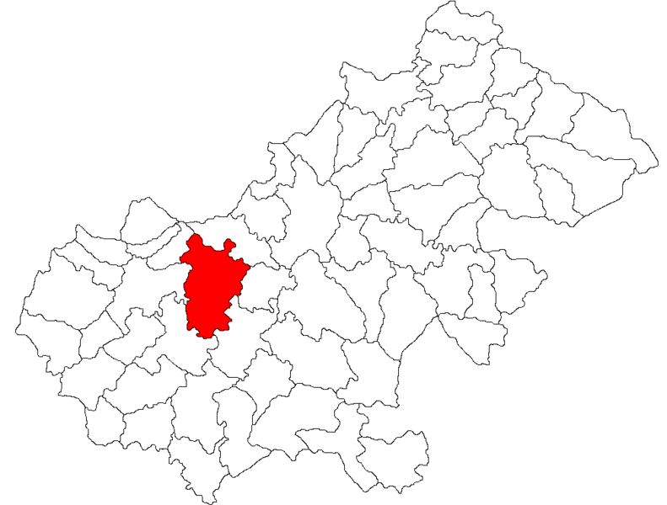
Strategia de Dezvoltare
Locală
2021 - 2027

Decembrie, 2021

„După integrarea țării noastre în Uniunea Europeană, comunitățile rurale din România trebuie să asimileze și să promoveze o viziune strategică în ceea ce privește dezvoltarea lor viitoare. Lipsa unei asemenea viziuni poate duce la o activitate administrativă haotică, în cadrul căreia se pot rata oportunități și se consumă irațional resurse prețioase. Pentru a da roade, însă, planificarea strategică trebuie însoțită de promovarea, la nivelul administrației publice, a unui management capabil să identifice și să valorifice oportunitățile apărute în beneficiul comunității. Astfel, creșterea calității vieții în comunitatea locală este un obiectiv strategic indispensabil dezvoltării viitoare a comunei, iar existența unei administrații publice performante este esențială pentru dezvoltarea durabilă a comunei Moftin.”

Primarul Comunei Moftin, David Gheorghe

CUPRINS
I. INTRODUCERE 4
II. PERIOADA DE PROGRAMARE BUGETARĂ A UNIUNII EUROPENE 6
2021 - 2027 6
III. PREZENTAREA JUDEŢULUI SATU MARE – INFORMAŢII GENERALE 9
IV. COMUNA MOFTIN - PREZENTARE GENERALĂ 15
4.1 Așezare și acces 15
4.2 Relief 17
4.3 Clima 19
4.4 Puncte de interes pe teritoriul comunei 20
4.5 Scurt istoric 21
4.6 Populația 25
4.7 Instituții de învățământ 27
4.8 Activități economice 33
4.9 Cultură și culte 35
4.10 Sport 39
4.11 Sănătate 41
4.12 Alte aspecte sociale 44
4.13 Mediu înconjurător 46
4.14 Agricultura 50
V. GOSPODĂRIREA COMUNALĂ 52
5.1 Salubrizare 52
5.2 Alimentarea cu apă 53
5.3 Sistemul de canalizare 54
5.4 Gaze naturale 56
5.5 Rețele electrice 57
5.6 Terenuri 57
5.7 Infrastructură rutieră 57
5.8 Infrastructura pentru prevenire, reacție și răspuns la situații de urgență 59
5.9 Alte elemente de infrastructură 63
VI. AGENŢI DE DEZVOLTARE 64
6.1 Asociația Comunitară Crasna Domănești 64
6.2 Asociația Agrolact Crasna 65
6.3 Asociația "Salcâmul" Ciumești 66
6.4 Asociația Mugurașii Moftinului 67
6.5 Ansamblul de dans Gemeinsam și Clubul Seniorilor din Moftinu Mare 68
6.6. GECT Poartă spre Europa (EGTC Gate to Europe) 69
6.7 Alte structuri 70
VII. COLABORARE TRANSFRONTALIERĂ 73
7.1. Ucraina 73
7.2. Ungaria 74
VIII. STAREA COMUNEI 76
8.1 Moftin – date statistice privind forța de muncă 76
8.2 Analiza SWOT 77
IX. NEVOILE COMUNITĂŢII LOCALE 85
9.1 Populația 85
REZULTATELE STUDIULUI 88
X. DIRECŢIILE DE DEZVOLTARE A COMUNEI MOFTIN 92
XI. PRIORITĂŢI 103
XII. ADMINISTRAŢIA PUBLICĂ LOCALĂ A COMUNEI MOFTIN 105
12.1 Descrierea Primăriei comunei Moftin – Consiliul Local 105
12.2 Date de contact 107
XIII. CADRUL DE IMPLEMENTARE A PLANULUI STRATEGIC DE DEZVOLTARE A COMUNEI MOFTIN PENTRU PERIOADA 2021-2027 108
13.1 Monitorizarea, evaluarea și ajustarea Planului Strategic de Dezvoltare a Comunei Moftin pentru perioada 2021-2027 108
XIV. CONCLUZII 110
Bibliografie: 111

I. INTRODUCERE

Pentru a da roade, planificarea strategică trebuie însoțită de promovarea, la nivelul administrației publice, a unui management capabil să identifice și să speculeze oportunitățile apărute în beneficiul comunității. Astfel, creșterea calității vieții în comunitatea locală este un obiectiv strategic indispensabil dezvoltării viitoare a comunei, iar existența unei administrații publice performante este esențială pentru dezvoltarea durabilă a comunei Moftin. De aceea:
- locuitorii și problemele lor trebuie să ocupe locul central în ceea ce privește planurile și deciziile;
- aspectele pozitive ale societății rurale, și în special ale vieții tradiționale, trebuie conservate pentru a favoriza dezvoltarea tinerilor și integrarea lor în cadrul comunității;
- identitatea comunitară trebuie reconsolidată, precum și sentimentele auto-susținerii, cooperării și creativității;
- caracteristicile culturale și istorice ale regiunii rurale trebuie conservate și susținute pentru ca acestea să înflorească;
- diversificarea, cooperarea și colaborarea la toate nivelurile trebuie încurajate.
Regiunea rurală își poate îndeplini rolul de furnizor de materii prime și sursă de recreere și echilibru, roluri tot mai mult solicitate de societate, dacă rămâne un loc atractiv, de sine stătător, unde se poate trăi, având:
  - o infrastructură bună;
  - sectoare viabile în agricultură;
  - acces adecvat la activități economice ne-agrare;
  - un mediu sănătos și peisaje îngrijite.
Pentru ca o comunitate rurală să rămână în viață, locuitorii din această zonă au nevoie de asigurarea unui nivel satisfăcător de venituri. Este nevoie de o serie de oportunități atractive de angajare, nu numai în sectorul agricol, ci și în cel industrial, de producție sau servicii, inclusiv turism.
Astfel, în cadrul Strategiei de dezvoltare locală a comunei Moftin au fost relevate funcțiile economice, ecologice și socioculturale ale acestei zone rurale. Pe baza acestora, au fost elaborate direcțiile principale de dezvoltare, iar, pentru implementarea obiectivelor stabilite, au fost ierarhizate proiecte de dezvoltare locală, în special conform planului bugetar al Uniunii Europene pentru perioada 2021-2027.
Prezenta strategie face posibilă coordonarea activă a proceselor de dezvoltare a unității administrativ – teritoriale, luând în considerare caracteristicile locale și schimbările din mediul extern, bazându-se pe o abordare proactivă, multidimensională și inovativă în același timp. Acest tip de strategie clarifică, pe termen scurt, mediu și lung, care sunt direcțiile și domeniile spre care se orientează eforul de dezvoltare al comunității. Strategia de dezvoltare locală a comunei Moftin urmărește să îndeplinească următoarele aspecte: dezvoltare durabilă, sustenabilă, colaborare și cooperare pe orizontală, dar și pe verticală în toate domeniile de interes, creativitate, flexibilitate și inovare. De asemenea, se urmărește integrarea acesteia în documentele programatice de la nivelele superioare sau macro-nivele. Obiectivul principal al acestei strategii este ca, prin intermediul implementării unui pachet de programe și proiecte, să se realizeze o schimbare majoră pe plan economic și social și care să contribuie la o dezvoltare durabilă a zonei. Scopul final al procesului de dezvoltare comunitară este creșterea nivelului de trai al populației.
Scopul elaborării acestei Strategii este acela de a întări capacitatea administrației publice locale pentru a putea atinge atât obiectivele socioeconomice, cât și obiectivele politice.

II. PERIOADA DE PROGRAMARE BUGETARĂ A UNIUNII EUROPENE

2021 - 2027

În cadrul bugetului pe termen lung al UE pentru perioada 2021-2027, Comisia propune modernizarea politicii de coeziune, principala politică de investiții a UE, prin cele cinci priorități deja cunoscute:
- O Europă mai inteligentă, prin inovare, digitalizare, transformare economică și sprijinirea întreprinderilor mici și mijlocii;
- O Europă mai verde, fără emisii de carbon, punerea în aplicare a Acordului de la Paris și investiții în tranziția energetică, energia din surse regenerabile și combaterea schimbărilor climatice;
- O Europă conectată, cu rețele strategice de transport și digitale;
- O Europă mai socială, pentru realizarea pilonului european al drepturilor sociale și sprijinirea calității locurilor de muncă, a învățământului, a competențelor, a incluziunii sociale și a accesului egal la sistemul de sănătate;
- O Europă mai apropiată de cetățenii săi, prin sprijinirea strategiilor de dezvoltare conduse la nivel local și a dezvoltării urbane durabile în UE.
Investițiile în dezvoltare regională se vor axa mai ales pe obiectivele 1 și 2. Acestor priorități li se vor aloca 65% - 85% din resursele FEDR și ale Fondului de coeziune, în funcție de prosperitatea relativă a statelor membre.
Ca urmare a acordului Parlamentului European din 16 decembrie 2020, Consiliul UE a adoptat, la 17 decembrie 2020, regulamentul privind noul Cadru Financiar Multianual (CFM) 2021-2027 și pachetul de relansare economică NextGeneration EU (NGEU).
Statele Membre ale Uniunii Europene vor avea la dispoziție 1.824,3 miliarde euro prin:
- Cadrul financiar 2021-2027 = 1.074,3 miliarde euro
și
- NextGeneration EU = 750 miliarde euro
Cele 1.074,3 miliarde euro aferente Cadrului financiar 2021-2027 vor fi împărțite între 7 capitole de buget:
- Piața unică, inovare și sectorul digital;
- Coeziune, reziliență și valori;
- Resurse naturale și mediu;
- Migrație și gestionarea frontierelor;
- Securitate și apărare;
- Vecinătate și întreaga lume;
- Administrația publică europeană.
Cele 750 miliarde euro aferente NextGeneration EU vor fi împărțite între 3 capitole de buget:
- Piața unică, inovare și sectorul digital;
- Coeziune, reziliență și valori;
- Resurse naturale și mediu.
NextGeneration EU este un instrument temporar de redresare în valoare de 750 de miliarde EUR, menit să contribuie la repararea daunelor economice și sociale imediate provocate de pandemia de coronavirus.
Acesta are la bază trei piloni:
- instrumente de sprijinire a eforturilor depuse de statele membre pentru a se redresa, pentru a remedia consecințele crizei și pentru a ieși mai puternice din această încercare;
- măsuri de stimulare a investițiilor private și de sprijinire a întreprinderilor aflate în dificultate;
- consolidarea principalelor programe ale UE pentru a valorifica învățămintele desprinse din criză, pentru a spori soliditatea și reziliența pieței unice și pentru a accelera dubla tranziție verde și digitală.
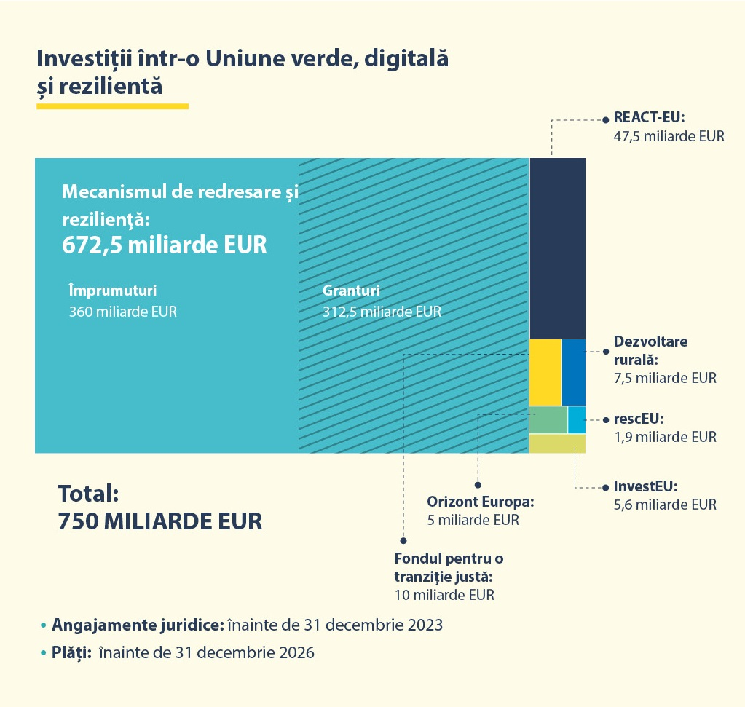

Mecanismul European de Reziliență și Redresare este elementul central al Instrumentului NextGeneration EU, cu împrumuturi și granturi în valoare de 672,5 miliarde de euro (312,5 miliarde de euro granturi și 360 miliarde de euro împrumuturi), disponibile pentru sprijinirea reformelor și a investițiilor întreprinse de țările Uniunii Europene.
Scopul este de a atenua impactul economic și social al pandemiei și de a face ca economiile și societățile europene să devină mai durabile, mai reziliente și mai bine pregătite pentru provocările și oportunitățile oferite de tranziția către o economie verde și de tranziția digitală.

Mecanismul va avea 6 direcții prioritare de finanțare:
- Tranziția verde, inclusiv biodiversitatea;
- Transformarea digitală;
- Coeziunea economică și competitivitatea;
- Coeziunea socială și teritorială;
- Reacția la criză instituțională și pregătirea pentru criză;
- Politici pentru următoarea generație, copii și tineri, inclusiv educație și abilități.
În data de 18 decembrie 2020, negociatorii Parlamentului European și Consiliului Uniunii Europene au ajuns la un acord privind forma finală a mecanismului. Alocarea pentru România este în valoare de 30,5 miliarde de euro.
Propunerile Ministerului Fondurilor Europene pentru implementarea politicii de coeziune pentru următorul exercițiu financiar 2021 - 2027 în România sunt:
- Programul Operațional Tranziție Justă (POTJ);
- Programul Operațional Dezvoltare Durabilă (PODD);
- Programul Operațional Transport (POT);
- Programul Operațional Creștere Inteligentă, Digitalizare și Instrumente Financiare (POCIDIF);
- Programul Operațional Sănătate (POS);
- Programul Operațional Educație și Ocupare (POEO);
- Programul Operațional Incluziune și Demnitate Socială (POIDS);
- Programe Operaționale Regionale;
- Programul Operațional Asistență Tehnică.

III. PREZENTAREA JUDEŢULUI SATU MARE – INFORMAŢII GENERALE

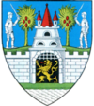
Stema Județului Satu Mare
Județul Satu Mare (în maghiară Szatmármegye, în germană KreisSathmar) este situat în partea de nord-vest a României, în bazinul inferior al Someșului, la granițele cu Ungaria (la vest), iar Ucraina (la nord), învecinându-se, în partea de sud, cu județul Bihor, în est, cu Sălajul și, în partea nord - estică, cu județul Maramureș. Suprafața totală a județului este de 4.417,8 km², reprezentând 1,9 % din suprafața României și aproximativ 13% din suprafața regiunii, din care 72% îl reprezintă terenurile agricole, 18% pădurile și alte terenuri cu vegetație forestieră, 3% râurile și 7% alte suprafețe. Altitudinea este cuprinsă între 120 m și 1.240 m: câmpii (63 %), dealuri (20 %) și munți (17 %).
Alături de județele Sălaj, Botoșani, Harghita și Maramureș, județul Satu Mare face parte din una dintre cele mai mari structuri euroregionale ale Europei, și anume Euroregiunea Carpatica. De asemenea, face parte din Regiunea de Dezvoltare Nord-Vest, alături de județele Cluj, Bihor, Maramureș, Sălaj și Bistrița-Năsăud. Conform OECD, județul Satu Mare este definit ca o regiune ,,preponderent rurală apropiată de oraș”.
Județul Satu Mare are o poziție strategică în cadrul regiunii Nord-Vest și a euroregiunii Carpatica, fiind o poartă de intrare dinspre Ungaria, prin punctul de trecere al frontierei Petea, și Ucraina, prin Halmeu. Puncte de trecere a frontierei (vamă):
- Petea (rutier);
- Halmeu (rutier și feroviar);
- Urziceni (rutier);
- Berveni (feroviar);
- Satu Mare (aerian).
Este situat relativ aproape de patru capitale europene: București (638 km), Budapesta (330 km), Bratislava (530 km) și Viena (570 km).
Populația județului Satu Mare număra, conform datelor statistice de la 1 iulie 2020, 385.190 locuitori, în creștere față de recensământul din anul 2011.Din totalul populației județului, 47,5% au domiciliul în mediul urban (183.117 persoane) și 52,5% în mediul rural (202.073 persoane). Pe sexe, structura este echilibrată, 48,9% din locuitorii județului fiind de sex masculin (188.273 persoane) și 51,1% de sex feminin (196.917 persoane).

TOTAL | 0-14 ani | 15-59 ani | 60 de ani și peste
386.110 | 58.762 | 247.116 | 80.232
Populația după domiciliu, pe grupe de vârstă, la 1 ianuarie 2020 – județul Satu Mare

Județul Satu Mare, împreună cu regiunea Crișana – Maramureș, a devenit o zonă de eroziune demografică pronunțată. Un fenomen important la nivelul județului este cel de migrație a forței de muncă către Europa de Vest.
Numărul copiilor cu părinții plecați la muncă în străinătate în județul Satu Mare:
Cu ambii părinți plecați | Cu un singur părinte plecat | Cu părinteunic  susținător plecat | Total
146 | 831 | 146 | 1.123
Distribuția populației după etnie arată că ponderea populației de etnie română este majoritară. Ponderea populației de etnie maghiară în județul Satu Mare este de 32,69%, iar procentul locuitorilor de etnie romă este de 5,05%. Persoanele de etnie germană se regăsesc într-o proporție relativ mare în județul Satu Mare, respectiv 1,45%.
Cel mai mic procent de vârstnici raportat la populația județului (22,19%) se înregistrează în județul Satu Mare, care are și cea mai redusă speranță de viață a populației din țară.
Durata medie a vieții | Masculin | Feminin
73,75 ani | 70,08 ani | 77,27 ani
Județul Satu-Mare a înregistrat la nivelul anului 2018 cea mai mică rată a natalității din regiune - 8,3. Populația cu reședința în zona rurală este mai îmbătrânită comparativ cu populația din zona urbană.
La sfârșitul lunii mai 2021, rata șomajului înregistrată în evidențele Agenției Județene pentru Ocuparea Forței de Muncă Satu Mare a fost de 3,30%. Din totalul șomerilor înregistrați la finele lunii mai, respectiv 4.836 persoane, 885 au fost șomeri indemnizați și 3.951 neindemnizați. Pe medii de rezidență, numărul șomerilor se prezintă astfel: 956 provin din mediul urban și 3.880 din cel rural. Cei mai mulți șomeri aveau între 40-49 de ani (1.418 de persoane), urmați de cei din grupa de vârstă 30-39 de ani (1.064), la polul opus aflându-se persoanele între 25-29 de ani (300). Structura șomerilor înregistrați pe nivel de ocupabilitate, stabilit prin profilare, se prezintă astfel: 2.515 persoane foarte greu ocupabile, 1.510 greu ocupabile, 589 mediu ocupabile, iar 222 sunt persoane ușor ocupabile.
Numărul mediu al pensionarilor înregistrat în trimestrul III 2020 a fost de 75.477 persoane.
La nivelul județului Satu Mare, s-au evidențiat următoarele domenii de interes pentru învățământul dual: electric, electronică și automatizări, fabricarea produselor din lemn, industrie alimentară, industrie textilă și pielărie, mecanică. Fabricarea de mobilă oferă cele mai multe locuri de muncă în județul Satu Mare. În județul Satu Mare își desfășoară activitatea 5 facultăți.

Resurse de muncă - total | 211.900
Masculin | 108.500
Feminin | 103.400
Populația activă - total | 146.500
Masculin | 79.600
Feminin | 66.900
Populația ocupată - total | 142.600
Masculin | 77.400
Feminin | 65.200
Populația, după participarea la activitatea economică, pe sexe

Județul Satu Mare dispune de 65 de unități administrativ-teritoriale, respectiv, două municipii: Satu Mare și Carei, 4 orașe: Negrești-Oaș, Ardud, Livada și Tășnad, și 59 de comune, cu 220 sate.
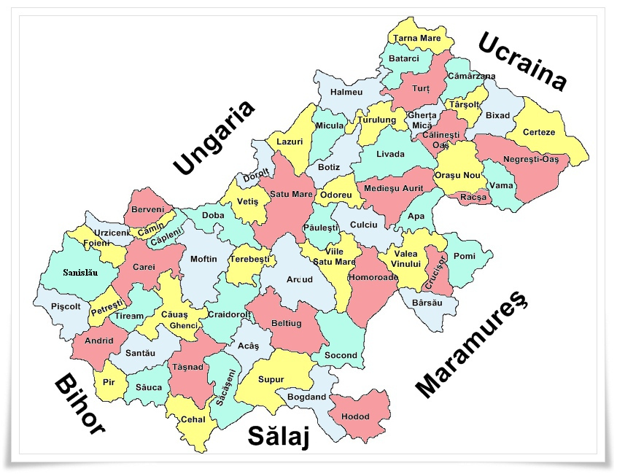
Organizarea administrativă a județului Satu Mare

Economia județului poate fi caracterizată ca o economie industrial-agrară specializată în industria alimentară, textilă și în producția de mobilier. Sectorul primar este foarte bine dezvoltat, iar sectorul terțiar este în plină expansiune.
Industria: industria ușoară, construcții de mașini și echipamente, industria agroalimentară și producția de mobilier.
- Industria ușoară: În acest domeniu funcționează întreprinderi mari, cu tradiție în producția de confecții. Acest sector cuprinde, de asemenea, întreprinderi mai mici, specializate în producția de confecții, lână, textile și încălțăminte.
- Industria de construcții de mașini și echipamente: Întreprinderile tradiționale, cu muncitori cu grad înalt de calificare, produc echipamente miniere, remorci, sisteme hidraulice. Una dintre întreprinderile cele mai importante din județ produce cablaje electronice pentru mașini. De asemenea, există o întreprindere specializată în producerea aparatelor de uz casnic.
- Industria agroalimentară: Întreprinderile cele mai reprezentative sunt specializate în producția de ulei, zahăr, morărit și panificație, produse lactate și prelucrarea cărnii.
- Industria de mobilă: Există un mare număr de întreprinderi de toate mărimile, care produc mobilă de înaltă calitate. Această producție este orientată în mare parte către export.
Agricultura
- Agricultura este o ramură importantă a economiei județului (30% din PIB).
- Solul și clima sunt favorabile culturilor vegetale și creșterii animalelor.
- Cultura cerealelor ocupă aproximativ 63,2% din suprafața cultivată.
- Principalele culturi sunt cele de porumb, grâu, floarea-soarelui, cartofi, sfeclă de zahăr, legume.
- Satu Mare este unul din marile județe producătoare de fructe și cel mai mare producător de căpșuni din țară, de aici provenind mai bine de jumătate din producția țării.
În Județul Satu Mare se remarcă o pondere mare de teren arabil, favorabil dezvoltării sectorului vegetal, combinat cu creșterea animalelor cu metode intensive. Aici se regăsesc cele mai mari suprafețe ecologice cultivate din Regiunea de Nord-Vest (în special grâu dur ecologic). De asemenea, sunt cunoscute terenurile cu culturi spontane de plante medicinale și aromatice.
Conform datelor statistice din anul 2018, PIB-ul era de 11.804,8 milioane lei.
Pe grupe de mărfuri, structura exportului la nivelul anului 2020 se prezintă astfel: mașini și echipamente 34,1%, materiale plastice, cauciuc și articole din acestea 14,3%, mobilier și produse diverse 11,8%, metale comune și articole din metal 8,6%, materiale textile și articole din acestea 6,6%, mijloace de transport 5,0%, produse vegetale 4,1%, încălțăminte 3,5%, produse alimentare, băuturi și tutun 3,2%.
Ca structură, importurile la nivelul anului 2020 sunt formate din: mașini și echipamente 37,8%, materiale plastice, cauciuc și articole din acestea 10,8%, mijloace de transport 9,9%, metale comune și articole din metal 8,6%, produse ale industriei chimice 5,0%, materiale textile și articole din acestea 4,4%, produse alimentare, băuturi și tutun 3,6%, animale vii și produse animale 3,5%, produse vegetale 3,4%.
Numărul societăților comerciale cu participare străină la capital și valoarea capitalului social subscris în anul 2018 la nivelul județului Satu Mare a fost de 2.881 firme.
Situația actorilor economici (persoane juridice si persoane fizice autorizare) în prima jumătate a anului 2021:
Înmatriculări persoane fizice și juridice în perioada 01.01.2021 - 30.06.2021 | 957
Înmatriculări de societăți cu participare străină la capitalul social, în luna Iunie 2021 | 8
Profesioniști activi din punct de vedere juridic la data de 30.06.2021 | 21.207, din care | 7352 - PFA
 | 21.207, din care | 13855 - PJ
Situația statistică privind înființarea SRL-D la data de 30.06.2021 | 1246,  din care | 1047 - în funcțiune
 | 1246,  din care | 199 - radiate
Total SRL-D înființate în perioada 01.06.2021 - 30.06.2021 | 1
Nr. suspendări în perioada 01.01.2021 - 30.06.2021 | 89
Nr. radieri în perioada 01.01.2021 - 30.06.2021 | 479
Nr. dizolvări în perioada 01.01.2021 - 30.06.2021 | 198
Nr. profesioniști intrați în insolvență în perioada 01.01.2021 - 30.06.2021 | 62

Județul Satu Mare este bogat și în resurse hidrominerale și hidrotermale, fiind așezat pe un imens rezervor subteran, apele ivindu-sela suprafață ca izvoare sau prin foraje, sub formă de ape minerale carbogazoase, cloruro-sodice cu proprietăți alcaline, slab sulfuroase, bicarbonate, sau sub formă de ape termale cu temperaturi de peste 50°C.
Potențialul de energie verde este încă insuficient valorificat, mai ales resursele de energie geotermală disponibile în județ. În județul Satu-Mare sunt 15 arii naturale protejate.
Resursele naturale sunt reprezentate de zăcămintele de minereuri complexe (pirită, zinc, plumb, aur și argint) și de fier (limonită, siderităși perlită), lignit, andezit, gresii, calcare, pietrișuri, nisipuri și argile (resurse importante pentru producerea materialelor de construcții), zăcăminte de betonită (necesară industriei de coloranți și degresanți), precum și de luturi caolinoase, pământuri colorate, hidrocarburi.

Zona Metropolitană Satu Mare
Asociația Zona Metropolitană Satu Mare s-a constituit în 2013 și are în componență 31 de UAT-uri (dintre care 2 municipii, 3 orașe și 26 de comune), însumând în anul 2018 o populație totală de 267.508 de locuitori (68,74 % din populația totală a județului Satu Mare), respectiv o suprafață totală de 2.282,66 km², rezultând o densitate medie a populației de 117,19 locuitori/km² în teritoriul Zonei Metropolitane Satu Mare, respectiv de 57 locuitori/km² în restul județului Satu Mare. În perioada 2011-2016, populația stabilă a Zonei Metropolitane Satu Mare a crescut cu 37.688 (16,39%), în timp ce populația din județ a scăzut cu 6.040 de persoane (-1,52%), fiind, și în cazul acestui județ, vorba despre un fenomen de concentrare a populației din jurul municipiului reședință de județ.
Conform „Documentului cadru de implementare a dezvoltării urbane durabile” emis pentru implementarea POR 2014-2020, Axa prioritară 4: „Sprijinirea dezvoltării urbane durabile”, zona urbană funcțională definită în jurul municipiului reședință de județ Satu-Mare cuprinde localitățile: Păulești, Lazuri, Viile Satu Mare, Vetiș, Culciu, Odoreu, Dorolț, Doba, Micula, Moftin, Orașul Ardud, Beltiug, Botiz, Agriș, Supur, Apa, Medieșu Aurit, Acîș, Terebești, Bogdand, Craidorolț, Homoroade, Porumbești, Socond, Valea Vinului, Turulung.

IV. COMUNA MOFTIN - PREZENTARE GENERALĂ

4.1 Așezare și acces
Comuna Moftin este situată în partea de nord – vest a țării, în Transilvania, ca parte componentă a județului Satu Mare. Comuna Moftin este așezată în partea sud - vestică a județului Satu Mare, Regiunea de Dezvoltare Nord-Vest,Euroregiunea Carpatica. De asemenea, comuna Moftin face parte, alături de alte 11 comune și un oraș (Carei), din Zona ,,Carei”.
MOFTIN

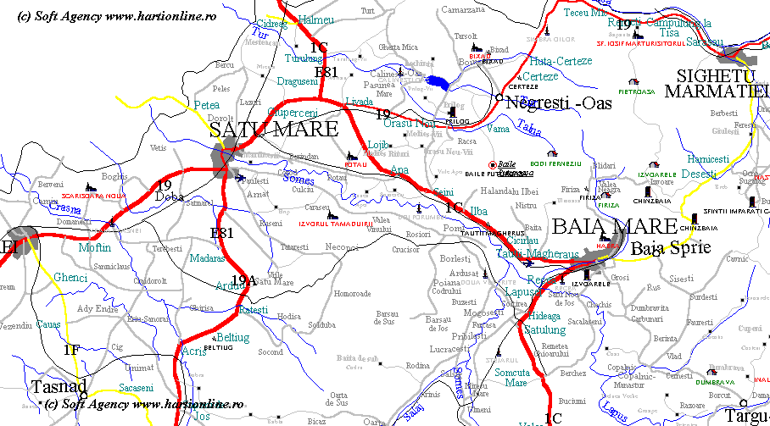
Harta Județului Satu Mare și poziționarea Comunei Moftin pe teritoriul județului
Comuna Moftin se învecinează cu orașul Carei și comuna Căpleni în partea de vest, cu comuna Căuaș în sud, cu comunele Terebești și Craidorolț în partea estică și cu comuna Doba în nord. Comuna se întinde pe o suprafață de 12.913 ha. Din totalul suprafeței, 11.749 ha reprezintă suprafață agricolă (din care: 9.500 ha suprafață arabilă, 6 ha livezi și pepiniere pomicole, 57 ha vii și pepiniere viticole, 1.669 ha pășuni și 517 ha fânețe), iar 464 ha păduri și vegetație forestieră. 12.211 ha este suprafață în extravilan, iar 702 ha intravilan.În comună există un număr de 1.647 de locuințe dintre care 1.604 private și 43 publice.
Comuna Moftin este așezată în partea de sud a Municipiului Satu-Mare, la o distanță de 25 km, pe linia ferată Satu-Mare - Oradea, și la 27 de km pe șoseauaSatu-Mare – Oradea. Orașul Carei se află la o distanță de 8 km sud față de satul Moftinu Mic – reședința comunei.
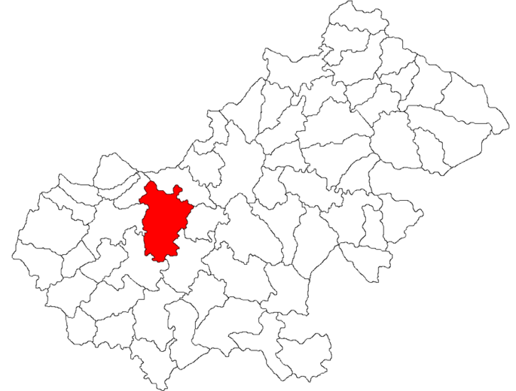
Comuna MOFTIN
Județul Satu Mare – comuna Moftin

În anul 1968 are loc ultima reorganizare administrativă importantă în urma căreia comuna Moftin dobândește forma în care se găsește și în prezent. În actuala structură administrativă, comuna Moftin este alcătuită din opt sate, după cum urmează: Moftinu Mic – reședința comunei, Moftinu Mare, Domănești, Sânmiclăuș, Istrău, Ghirolț, Ghilvaciși Ghilvaci Gară.

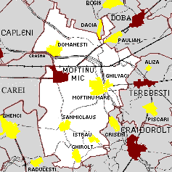
Localitățile componente ale comunei Moftin

Localitățile componente ale comunei Moftin
Accesul se face pe șosea, DN 19 (drumul european E 671), care traversează localitatea, separând satulDomănești de satele Moftinu Mic, Moftinu Mare, Sânmiclăuș, Istrău, Ghirolț, Ghilvaciși Ghilvaci Gară. Acest drum național este dotat cu un covor asfaltic foarte bine întreținut. DN 19 face legătura dintre Oradea și Satu-Mare, trecând prin alte trei orașe, Săcueni, Valea lui Mihai și Carei. Prin comuna Moftin trece și calea ferată. Există o Haltă de Mișcare în localitatea Ghilvaci Gară - ,,General Gheorghe Avramescu”, un punct de oprire linie curentă la Moftinu Mare și unul la Domănești, prin care sunt facilitate deplasările cu trenul în toate direcțiile. Legătura dintre satele comunei Moftin și alte localități este asigurată pe cale rutieră, prin intermediul curselor regulate de microbuseși autobuse private.

4.2 Relief
Relieful este caracterizat în întregime printr-un șes neted, fără onduleuri, care se încadrează în așa-numita câmpie joasă, având o altitudine medie de 120 m deasupra nivelului mării. Comuna este plasată în zona de contact între Câmpia Crasnei, Câmpia Someșului și Câmpia Ierului, toate trei făcând parte din categoria câmpiilor joase. Datorită slabei înclinări, această câmpie nu are capacitatea organizării scurgerii apelor decât într-un ritm lent, fapt ce favorizează stagnările de apă, constituirea de bălți sau mlaștini. Zona este astfel predispusă inundațiilor, viiturilor și revărsărilor de ape curgătoare.
Rețeaua hidrografică de suprafață se reduce la pârâul Ier, râurile Crasna, Homorodul Vechi, Cubic, Bălcaiași tăul Terebești.

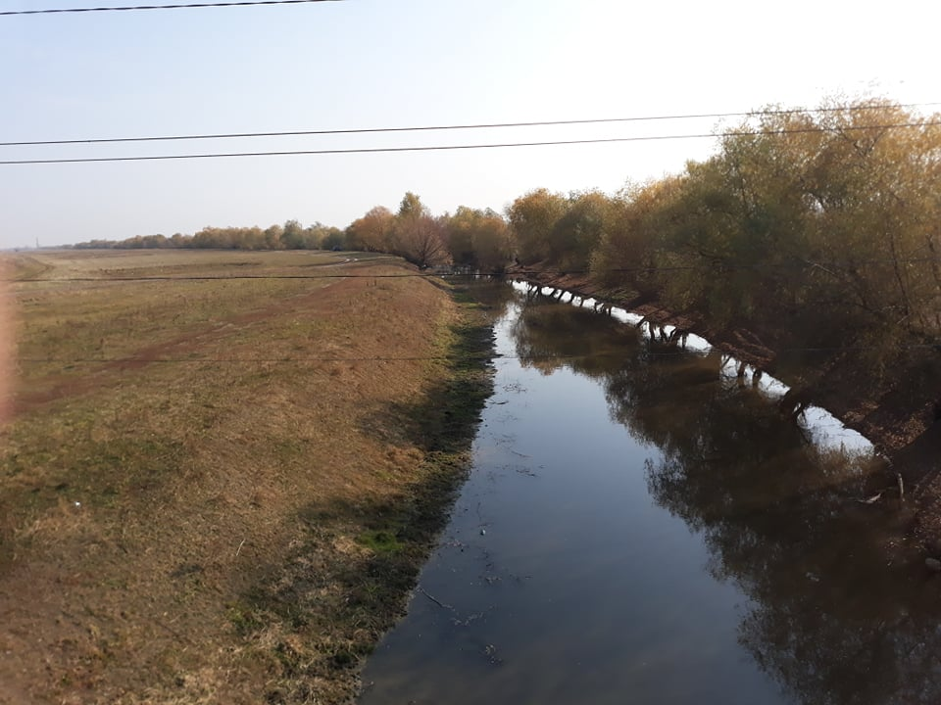
Râul Crasna

Lungimea totală a râurilor cadastrate pe teritoriul comunei Moftin este de 18.444 km. Perimetrul total al lacurilor cadastrate de pe teritoriul comunei Moftin este de 8.746 km. La nivelul comunei există două lacuri, ambele situate în bazinul Crasna, unul este lac de acumulare, iar celălalt lac de amenajare piscicolă.
În ceea ce privește solul, predomină humus turbos, cernoziomul levigat, solul nisipos, solul negricios, dar și cel albicios.
Moftin – tipuri de sol
Moftin – textura orizontului de suprafață
Din punct de vedere al protecției seismice, conform normativului P 100/92, comuna Moftin se încadrează astfel:
- coeficientul ks = 0,12
- zonă de seismicitate E
- nivelul maxim al apelor subterane: 2,0 m.
- adâncimea de îngheț: 0,80 m.
- presiunea convențională la 1,20 mm. Adâncime de fundare: 220 kPa

4.3 Clima
Datorită așezării ei în coordonatele de longitudine și latitudine, zona Moftin se încadrează în tipul climatic temperat – continental moderat, cu un regim termic cald moderat vara și rece iarna. Temperatura medie anuală este de 9,3°C.
Aflată sub influența circulației ciclonal atlantice, masele de aer oceanic încărcate cu vapori de apă, pătrund până în această zonă, favorizând precipitații destul de bogate care variază în jur de 600 mm/an, din care aproape jumătate cad la sfârșitul primăverii și vara. Perioada maximă a precipitațiilor este în luna iunie. Nebulozitatea este relativ redusă, favorizând creșterea numărului de zile însorite.
Neexistând munți, dealuri și păduri, vânturile străbat fără niciun obstacol. Intensitatea și frecvența acestora diferă de la un anotimp la altul. Cel mai predominant este vântul din direcția nord-vest, care aduce un aer mai rece și umed și bate mai frecvent primăvara. Vara bat vânturi din direcția vest și sud-vest, care aduc ploile de vară și uneori furtuni. Dinspre est și nord-est frecvența și intensitatea vânturilor este mai slabă ca urmare a adăpostului creat de Carpații Orientali.
Data de apariție a primului îngheț:
- valoare medie: 1 octombrie;
- cel mai timpuriu: 8 septembrie;
- cel mai târziu: 3 noiembrie.
Data de apariție a ultimului îngheț:
- valoare medie: 3 mai;
- cel mai timpuriu: 4 aprilie;
- cel mai târziu: 3 iunie.

4.4 Puncte de interes pe teritoriul comunei
Deși încă slab dezvoltată din punct de vedere al ofertelor și serviciilor turistice, comuna prezintă totuși câteva elemente de interes:Monumentul eroilor din gara Domănești (depunerea armelor şi drapelelor trupelor lui Rákoczi), Statuia voievodului Mihai Viteazu, Biserica romano-catolică ,,Maica domnului”, care datează din anul 1724 (satul Moftinu Mare),și aria protejată Heleșteele de la Moftinu Mic.La nivelul comunei există un număr de 13 biserici.

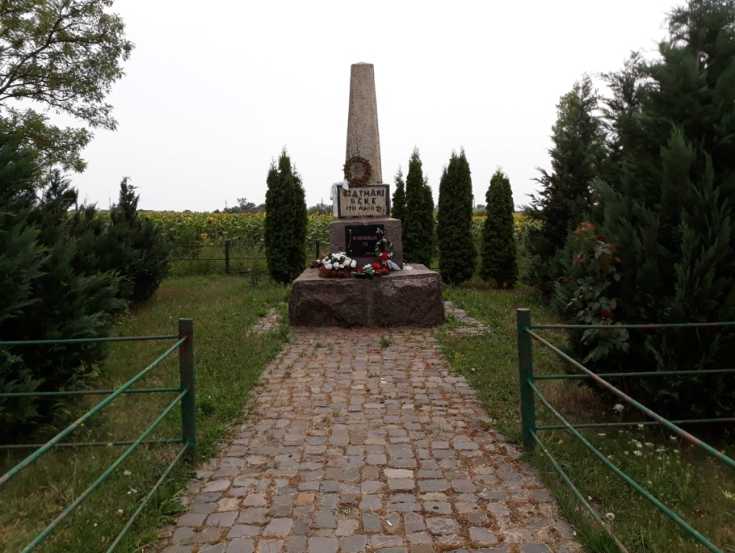
Monumentul Eroilor din gara Domănești – ,,Pacea de la Satu – Mare”

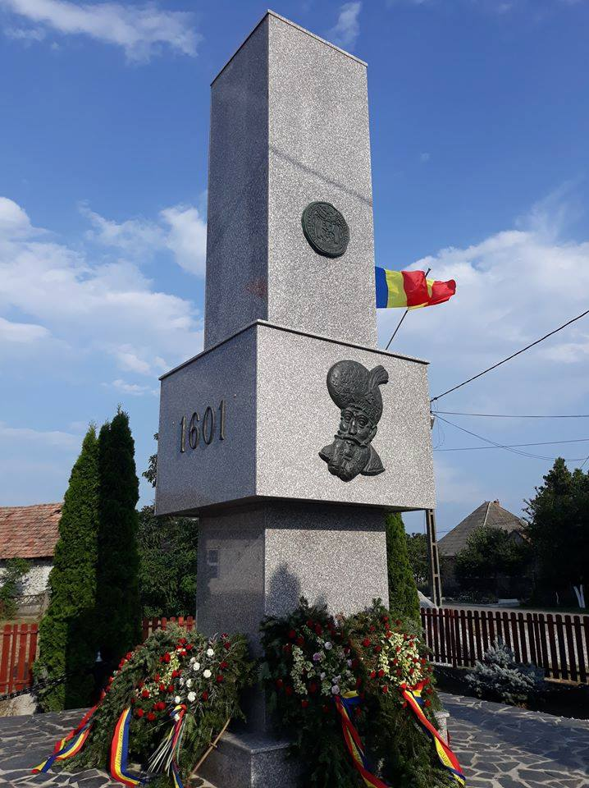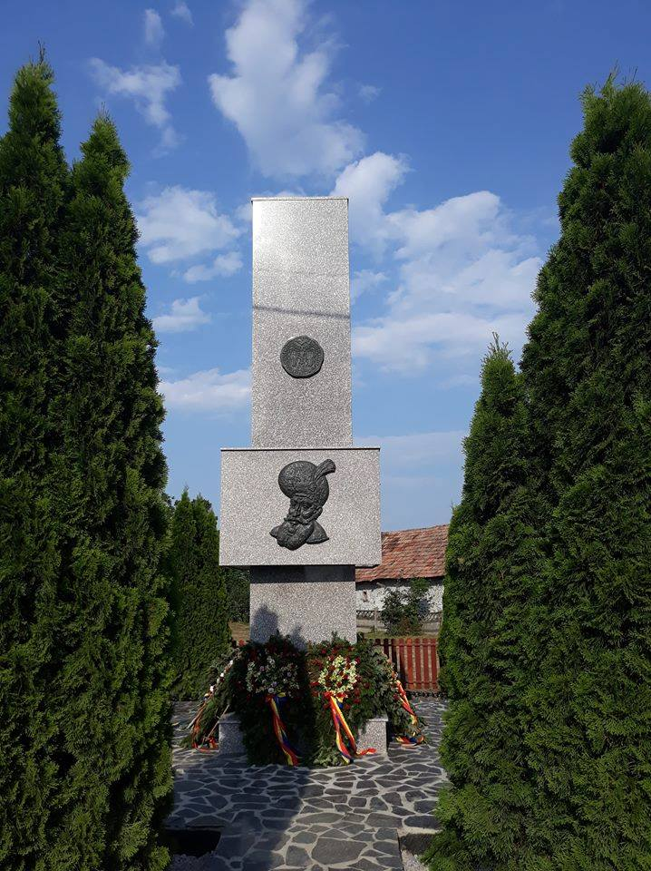
Monumentul lui Mihai Viteazul – Moftinu Mic

În ceea ce privește turismul, există un motel-restaurant, ,,Vraja Crasnei”, situat pe DN 19. Motelul dispune de 8 camere cu câte două paturi, iar capacitatea restaurantului este de maxim 180 de locuri.

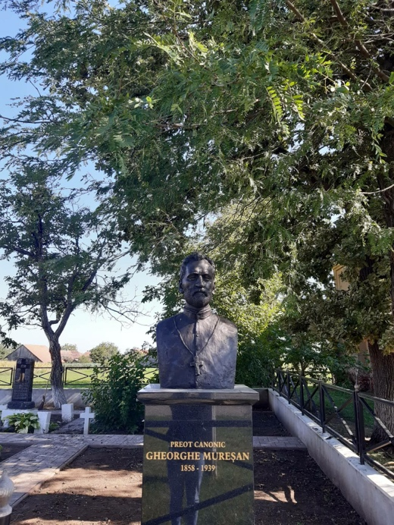
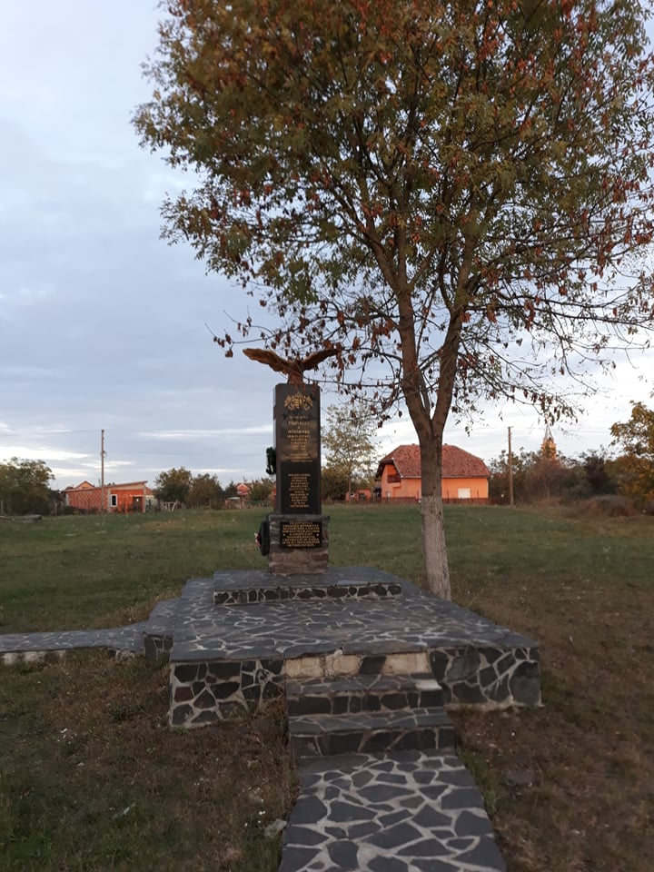

Bustul Pr. Gh. Mureșan – Moftinu Mic Monumentul Eroilor – Domănești

4.5 Scurt istoric
În următorul tabel pot fi urmărite denumirile și anii aferenți, sub care au fost atestate documentar localitățile componente ale comunei Moftin:

Denumirea actuală a localității | Anul atestării  documentare | Denumiri succesive ale localității
Moftinu Mic | 1330 | KisMajtény, Kismajtény, Kisujmajtény
Moftinu Mare | 1330 | Hohten, sacerdos de Mohyn, Mochtin, Mahten, Mothen, Mahtyn, oppidumMaythen, Maytin, Maitin, Maiten, Majthen, oppidum Nagy-Majtény, Majding, Majtény, Nagy-Majtény
Sânmiclăuș | 1265 | Szentmiklós, Kathaszenthmiklos, Kataszenthmyklos, Zenthmyklos, Szent Miklós, Krasznaszentmiklós
Domănești | 1326 | Damanhida, Domanhyda, Domahida, Domachida
Istrău | 1454 | Isztró, Ezthro, Ezthre, Estoro, Esztró
Ghirolt | 1241 | Gymolth, Gyrolth, Ér-Girolt, Girot, Geroth, Gyrolth, Gyrotth, Girotth, Érgirot, Girolt, ÉrGirold, Giroltu, Érgirolt
Ghilvaci | 1317 | Gyluach, Gyluas, Gelwasch, Gylwacz, Gilvach, Gilváts
Ghilvaci Gară | 1954 | Ghilvaci Gară

Zona în care își întinde administrația comuna Moftin a fost locuită încă din neolitic. În 1982, în partea de nord-vest a pescăriei din Moftinu Mic au fost găsite fragmente dintr-o așezare neolitică. La Domănești, a fost descoperit un topor de piatră șlefuită. Lângă Gara CFR Moftinu Mare, au fost descoperite, în anul 1988, gropi menajere, vetre de foc, fragmente ceramice, material litic din silex și obsidiană, aparținând neoliticului târziu.
Fragmente ceramice din epoca bronzului au fost găsite în locul numit „Káposztás” (locul cu varză), între Istrăuşi Ghirolt.Tot în preajma pescăriei de la Moftinu Mic a fost descoperită o locuință de suprafață, datând din bronzul timpuriu. La Muzeul din Carei se găsesc fragmente ceramice din vatra satului Moftinu Mare, provenind dintr-o așezare din epoca bronzului.În 1880, a fost descoperit un depozit de bronzuri la Domănești, compus din 357 de piese, pentru că în 1962 s-a mai descoperit un depozit format din 73 de piese din bronz. La Domănești, pe locul fostei ferme, a fost identificată o așezare din epoca bronzului târziu. Din bronzul târziu, aparținând grupului Pișcolt-Cehăluț (Hajdubagos) a fost identificată o așezare mai mică, între Moftinu Mic și Sânmiclăuș, pe un canal lateral al Crasnei.În apropierea drumului care leagă Istrăul de Sânmiclăuș, pe un grind dintr-o zonă cu mlaștini, au fost găsite fragmente ceramice ornamentate cu decor plastic „cioc de pasăre”, caracteristic culturii Tiszapolgár.
Continuitatea vieții pe aceste meleaguri este atestată și de descoperirile făcute cu prilejul lucrărilor de la orezărie. Atunci au fost distruse mai multe morminte din epoca Laténe.
O așezare din epoca romană a fost descoperită în zona gării Domănești. În teritoriul dintre Istrău și Sânmiclăuș se mai văd urmele unei așezări aparținătoare epocii romane imperiale. Aceleiași epoci îi aparține și o așezare identificată în hotarul dintre Ghenci și Sânmiclăuș. Pe malul pârâului Terebești, aproape de Ghilvaci, au fost descoperite fragmente de vase ceramice lucrate la roata olarului din aceeași epocă romană imperială.
În zona gării Domănești a fost identificat și un cimitir datând din perioada feudalismului timpuriu, secolele X-XI. O așezare din secolele XI-XIII a fost descoperită și în zona satului Ghilvaci.
După cum se observă din tabelul de mai sus, localitățile aparținătoare comunei Moftin au atestarea documentară între secolele XIII-XV.
Epopeea lui Mihai Viteazul a avut un episod important în zona Moftinului. În vara anului 1601, înaintea bătăliei de la Guruslău, Mihai Viteazul și-a așezat tabăra la Moftin, unde a stat timp de 27 de zile, unindu-și oștile cu cele ale generalului Basta. Mulți iobagi din zonă, români și maghiari, s-au înrolat în oastea voievodului român. În anul 1996, pe locul unde se presupune că și-a așezat tabăra militară voievodul unirii, a fost ridicat în toamna anului 1996 un monument. Dar memoria sa a fost marcată la Moftinu Mic încă din vara anului 1991, când au fost așezate pe clădirea Școlii Gimnaziale din Moftinu Mic un basorelief și o placă comemorativă. De altfel, această unitate școlară îi și poartă numele marelui voievod.
Documentele vremii atestă că, la cartierul general de la Domănești al lui Rákóczi, s-au prezentat în anul 1703 cete și numeroși țărani iobagi pentru a fi încadrați în armata sa.În ziua de 1 mai 1711, stările au acceptat, la Sătmar, condițiile tratatului de pace, care însemna de fapt pierderea autonomiei Transilvaniei. Concomitent cu semnarea tratatului, pe câmpul de la Moftin erau adunate 160 de unități și aproape 300 de subunități, cu un efectiv de 12.000 de combatanți, cu armamentul și steagurile de luptă, pentru ceremonia depunerii armelor. În cadrul unui ceremonial, Károlyi a prezentat onorul împuterniciților austrieci, după care a rostit o cuvântare, mulțumind grației împăratului și a depus jurământul de fidelitate în fața întregii armate.
Tulburările din anii 1760-1762 au cuprins și părțile moftinene, în mai 1761 locuitorii din Sânmiclăuș cerând, printr-un memoriu adresat autorităților laice și bisericești, încetarea urmăririlor și a arestărilor efectuate în timpul evenimentelor, astfel ca cei fugiți să se poată întoarce acasă.
Evenimentele de la 1848-1849 s-au resimțit din plin și în părțilesătmărene, deci și în zona Moftinului. Astfel, la Moftinu Mic țărănimea nemulțumită intenționa ocuparea pământurilor care li s-au luat cu ocazia separării pământurilor domnești de cele urbariale.În această localitate, s-a trecut la punerea în aplicare a acelor intenții. În 8 aprilie 1848, delegații comitatenși fac o ultimă propunere de a rezolva pașnic conflictul ivit prin violarea de către iobagii din Moftinul Mic a pământurilor aparținătoare domeniului Ardud. Iobagii de aici au hotărât, împreună cu femeile, să-și reia pășunea. Două zile mai târziu, la 10 aprilie 1848, vicecomitele Gabányi raportează guvernului Ungariei despre cercetările întreprinse în legătură cu acțiunile țăranilor din Sătmărel și Moftinu Mic. În 7 mai, numărul total al deținuților din închisoarea comitatului, din Carei, era de 264. Notăm că în raportul vicecomitelui se amintește de 75 de arestați din Moftinu Mic, din care 13 au fost însă eliberați, restul de 62 rămânând în temniță.
Mișcările însă nu pot fi atât de ușor reprimate, deoarece, la 16 mai 1848, ele sunt semnalate și la Andrid, Curtuiușeni, Dindești, Portița, Vezendiu, dar și în apropierea acelui focar care fusese deja Moftinu Mic, la Domănești. Și de această dată, remarcăm prezența țăranilor români, dar și maghiari.
Până la instaurarea dualismului, preoții Gheorghe Juhász din Moftinu Mic și Ioan Fărcaș din Istrău s-au alăturat luptei celorlalți intelectuali din părțile Sătmarului pentru reprezentarea proporțională a românilor în organele comitatense.
În 1871, a fost inaugurată calea ferată ce leagă Satu Mare de Carei. Trebuie să spunem că această realizare a avut un mare rol în modernizarea vieții locuitorilor din comitat. La sfârșitul secolului al XIX-lea, a fost canalizat pârâul Homorod.
Înființarea Episcopiei Greco-Catolice de Hajdudorog a avut un puternic opozant în persoana părintelui Gheorghe Mureșan (1868, Tiream-1939, Carei, înmormântat la Moftinu Mic), paroh la Moftinu Mic din anul 1905 până la pensionarea sa, în 1934. Sprijinit de comunitatea de români greco-catolici, acesta s-a remarcat prin opoziția față de abuzurile autorităților bisericești și a celor administrative făcute în acea perioadă de tristă amintire. Alături de 14 săteni, a fost târât într-un proces celebru în epocă, întemnițați fiind la Satu Mare. Între aprilie-iulie 1913 a executat penitența, care de fapt era de un an și șase luni, dar la intervenția împăratului s-a amânat restul de condamnare, din cauza iminenței izbucnirii războiului. S-a spus atunci despre părintele Mureșan că este „păstorul care-și pune sufletul pentru oile sale”.
Strada pe care se află penitenciarul în Satu Mare a purtat în perioada interbelică numele părintelui Mureșan.
Pe drumul eliberării „ultimei brazde” de pământ românesc, la Moftin și-au dat viața 11 eroi în octombrie 1944, care își dorm somnul de veci într-un cimitir al eroilor, „PRO PATRIA”.

Personalități ale comunei Moftin

Domănești
Mihai Nagy (1818, Domănești-1879, Lugoj), prelat papal, canonic al Episcopiei Greco-Catolice de Lugoj, autor al mai multor lucrări de teologie; Gavril Lazăr de Purcăreți (1839, Pomi-1907, Sanislău), protopop greco-catolic, profesor la Beiuș, memorandist, luptător pentru emanciparea națională, a slujit la Domănești între anii 1868-1879.
Ghilvaci
Hornyák József (1920, Ghilvaci-2005), prozator, redactor.
Ghirolt
Ioan Iepure (1869, Ghirolt-?), profesor la Beiuș și Baia Mare.
Istrău
Ignațiu Sabău (1834, Istrău-1878, Tiream), preot greco-catolic, publicist; Ioan Szabó (1836, Istrău-1911, Gherla), episcop greco-catolic; Ludovic Mărcuș (1855, Istrău-1916, Mădăras), protopop greco-catolic, patriot; Aurel Văleanu (1869, Istrău-1929, Lugoj), avocat, om politic, patriot.
Moftinu Mare
Dr. Bötösy János (1812, Munkaci-1857, Moftinu Mare) preot romano-catolic, scriitor bisericesc; Merker Márton (1880, Moftinu Mare-?), profesor, doctor în filosofie; dr. Ștefan Kerner (1889, Moftinu Mare-), scriitor bisericesc; Amma Zoltán (1942, Moftinu Mare-?), scriitor bisericesc.
Moftinu Mic
George Cioară (1829, Sânmiclăuș-?), vestit cântăreț bisericesc la Oradea; George Șuta (1844, Sătmărel-1915, Borlești), ctitor al bisericii sfințite în 1891 la Moftinu Mic; Camil Selăgean (1873, Sânmiclăuș-1932), preot greco-catolic, profesor la școlile Beiușului; Ioan Sabău (1911, Moftinu Mic-?), istoric.
Sânmiclăuș
Vasile Leșian (1845, Vezendiu-1904, Sânmiclăuș), preot greco-catolic, profesor la Liceul „Samuil Vulcan” din Beiuș, publicist; Traian Mărcuș (1873-?), dascăl, președinte al Asociației Învățătorilor Sătmăreni; Ioan Chindriș, (1938-2015), istoric, scriitor, director al filialei Cluj-Napoca a Bibliotecii Academiei; Németi János (1939), arheolog, cercetător, autor de monografii.

4.6 Populația
Populația totală a comunei Moftin, la 1 ianuarie 2021, a fost de 4.474 locuitori.

Populația după domiciliu, pe sexe și grupe de vârstă:

Grupa de vârsta – Total | Total | Nr. persoane | 4474
Grupa de vârsta – Total | Masculin | Nr. persoane | 2272
Grupa de vârsta – Total | Feminin | Nr. persoane | 2202
Grupa de vârsta – 0-4 ani | Total | Nr. persoane | 240
Grupa de vârsta – 0-4 ani | Masculin | Nr. persoane | 140
Grupa de vârsta – 0-4 ani | Feminin | Nr. persoane | 100
Grupa de vârsta – 5-9 ani | Total | Nr. persoane | 234
Grupa de vârsta – 5-9 ani | Masculin | Nr. persoane | 110
Grupa de vârsta – 5-9 ani | Feminin | Nr. persoane | 124
Grupa de vârsta – 10-14 ani | Total | Nr. persoane | 243
Grupa de vârsta – 10-14 ani | Masculin | Nr. persoane | 125
Grupa de vârsta – 10-14 ani | Feminin | Nr. persoane | 118
Grupa de vârsta – 15-19 ani | Total | Nr. persoane | 315
Grupa de vârsta – 15-19 ani | Masculin | Nr. persoane | 175
Grupa de vârsta – 15-19 ani | Feminin | Nr. persoane | 140
Grupa de vârsta – 20-24 ani | Total | Nr. persoane | 298
Grupa de vârsta – 20-24 ani | Masculin | Nr. persoane | 154
Grupa de vârsta – 20-24 ani | Feminin | Nr. persoane | 144
Grupa de vârsta – 25-29 ani | Total | Nr. persoane | 265
Grupa de vârsta – 25-29 ani | Masculin | Nr. persoane | 135
Grupa de vârsta – 25-29 ani | Feminin | Nr. persoane | 130
Grupa de vârsta – 30-34 ani | Total | Nr. persoane | 354
Grupa de vârsta – 30-34 ani | Masculin | Nr. persoane | 190
Grupa de vârsta – 30-34 ani | Feminin | Nr. persoane | 164
Grupa de vârsta – 35-39 ani | Total | Nr. persoane | 308
Grupa de vârsta – 35-39 ani | Masculin | Nr. persoane | 173
Grupa de vârsta – 35-39 ani | Feminin | Nr. persoane | 135
Grupa de vârsta – 40-44 ani | Total | Nr. persoane | 409
Grupa de vârsta – 40-44 ani | Masculin | Nr. persoane | 217
Grupa de vârsta – 40-44 ani | Feminin | Nr. persoane | 192
Grupa de vârsta – 45-49 ani | Sex – Total | Nr. persoane | 366
Grupa de vârsta – 45-49 ani | Masculin | Nr. persoane | 189
Grupa de vârsta – 45-49 ani | Feminin | Nr. persoane | 177
Grupa de vârsta – 50-54 ani | Total | Nr. persoane | 349
Grupa de vârsta – 50-54 ani | Masculin | Nr. persoane | 188
Grupa de vârsta – 50-54 ani | Feminin | Nr. persoane | 161
Grupa de vârsta – 55-59 ani | Total | Nr. persoane | 211
Grupa de vârsta – 55-59 ani | Masculin | Nr. persoane | 114
Grupa de vârsta – 55-59 ani | Feminin | Nr. persoane | 97
Grupa de vârsta – 60-64 ani | Sex – Total | Nr. persoane | 233
Grupa de vârsta – 60-64 ani | Masculin | Nr. persoane | 107
Grupa de vârsta – 60-64 ani | Feminin | Nr. persoane | 126
Grupa de vârsta - 65-69 ani | Total | Nr. persoane | 202
Grupa de vârsta - 65-69 ani | Masculin | Nr. persoane | 98
Grupa de vârsta - 65-69 ani | Feminin | Nr. persoane | 104
Grupa de vârsta - 70-74 ani | Total | Nr. persoane | 156
Grupa de vârsta - 70-74 ani | Masculin | Nr. persoane | 55
Grupa de vârsta - 70-74 ani | Feminin | Nr. persoane | 101
Grupa de vârsta - 75-79 ani | Total | Nr. persoane | 124
Grupa de vârsta - 75-79 ani | Masculin | Nr. persoane | 44
Grupa de vârsta - 75-79 ani | Feminin | Nr. persoane | 80
Grupa de vârsta - 80-84 ani | Total | Nr. persoane | 75
Grupa de vârsta - 80-84 ani | Masculin | Nr. persoane | 31
Grupa de vârsta - 80-84 ani | Feminin | Nr. persoane | 44
Grupa de vârsta - 85 ani si peste | Total | Nr. persoane | 92
Grupa de vârsta - 85 ani si peste | Masculin | Nr. persoane | 27
Grupa de vârsta - 85 ani si peste | Feminin | Nr. persoane | 65

Populația stabilă pe etnii:

Localitate / etnie | Total | Declarați | Români | Maghiari | Germani | Rromi | Ucrai-neni | Ceangăi | Alte nați-onalități
MOFTIN | 4.293 | 4.161 | 2.305 | 1.137 | 194 | 414 | 92 | 16 | 3
 |  | 100% | 55,4% | 27,3% | 4,7% | 9,9% | 2,2% | 0,4% | 0,1%
Populația stabilă pe religii:

Localitate / religie | Total | Declarați | Ortodoxă | Romano - catolică | Greco - catolică | Refor-mată | Penti-costală | Martorii lui Iehova | Alte religii
MOFTIN | 4.293 | 4.162 | 1.752 | 825 | 674 | 792 | 71 | 34 | 14
 |  | 100% | 42,1% | 19,8% | 16,2% | 19,0% | 1,7% | 0,8% | 0,4%

Populația stabilă pe sate:
Numele satului | Numărul de locuitori
Moftinu Mic | 1.247
Domănești | 1.087
Moftinu Mare | 900
Ghilvaci | 447
Sânmiclăuș | 370
Istrău | 66
Ghirolt | 176
Total | 4.293

4.7 Instituții de învățământ
Unitățile de învățământ din comună sunt grupate în cadrul unui ,,centru” educațional, care își are sediul în satul Moftinu Mic.

Nr. Crt. | STRUCTURA ŞCOLARĂ A ŞCOLII GIMNAZIALE ,,MIHAI VITEAZUL” MOFTINU MIC
1 | Școala Gimnazială MOFTINU MIC
2 | Școala Gimnazială MOFTINU MARE
3 | Școala Primară SÎNMICLĂUŞ
4 | Grădinița cu program normal MOFTINU MIC
5 | Grădinița cu program normal MOFTINU MARE
6 | Grădinița cu program normal DOMĂNEŞTI
7 | Grădinița cu program normal SÎNMICLĂUŞ
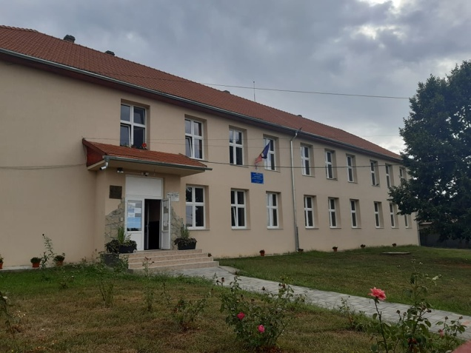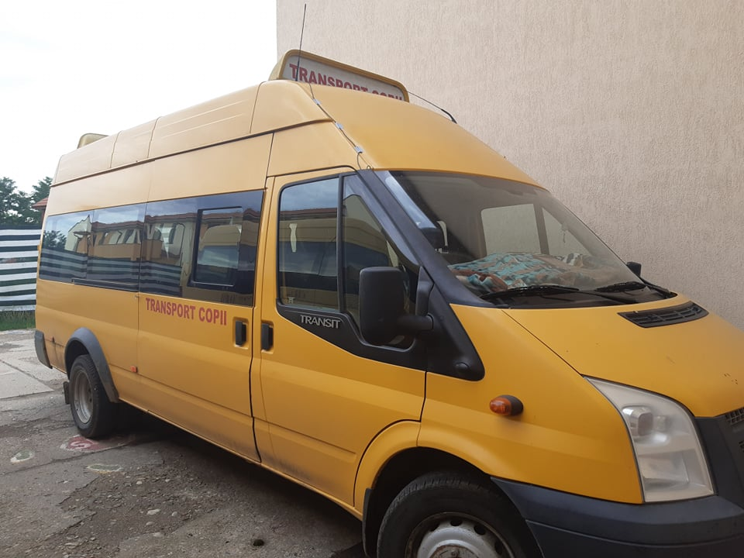Școala cu clasele I-VIII Moftinu Mic Transport local gratuit pentru copiii din Moftin
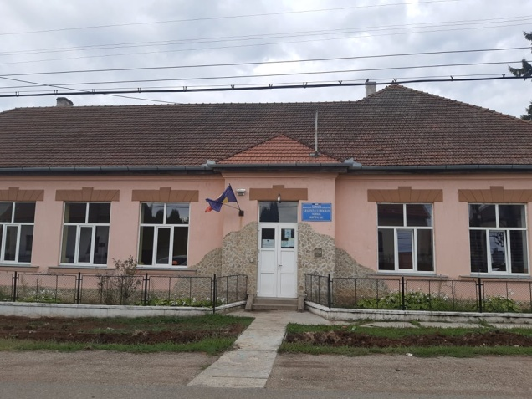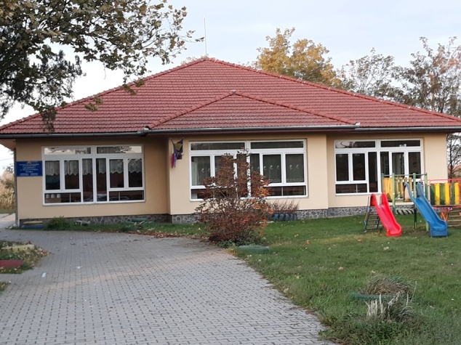
Grădinița din Moftinu Mic Grădinița din Domănești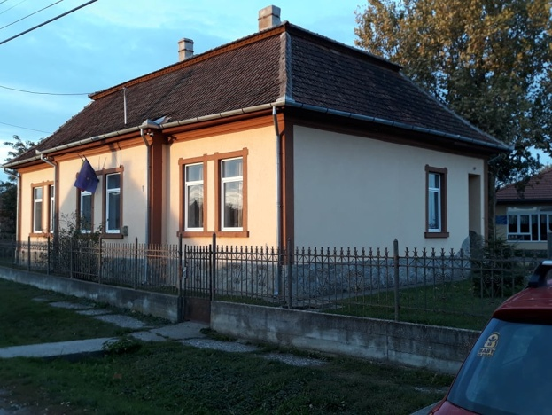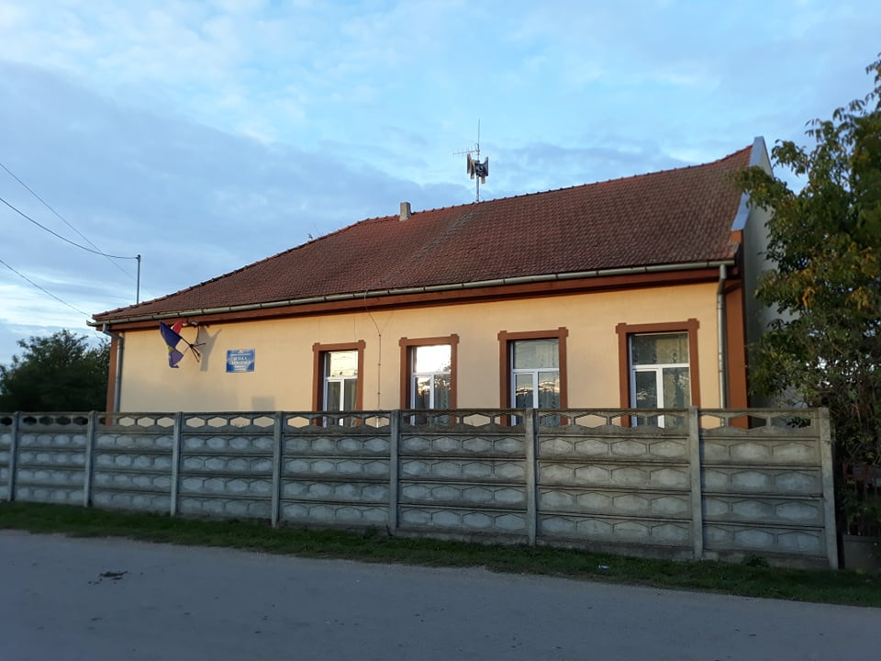
Corpuri școală – Domănești

Numărul personalului didactic este de 37, dintre care 6 pentru învățământul preșcolar, 13 pentru învățământul primar și 18 pentru învățământul gimnazial. Populația școlară este de 472 de copii, dintre care 209 elevi în ciclul primar, 131 de elevi încadrați în ciclul gimnazial, iar 135 sunt înscriși în învățământul preșcolar.

Indicator / Nivel de învățământ | Preșcolar | Primar | Gimnazial | Total
Cadre didactice | 6 | 13 | 18 | 37
Nr. elevi | 135 | 209 | 131 | 472
Nr. grupe/ clase | 6 | 13 | 7 | 26
Nr. total angajați ai unității de învățământ (didactic și nedidactic) | - | - | - | 49

Școala are în dotare trei microbuze școlare (16+1 locuri). Numărul curselor zilnice pentru cei 143 de navetiști este de 16.
UNITATEA ŞCOLARĂ | NIVEL DE ÎNVĂŢĂMÂNT | LIMBA DE PREDARE
Școala Gimnazială MOFTINU MIC | PRIMAR | Secția română
Școala Gimnazială MOFTINU MIC | PRIMAR | Secția maghiară
Școala Gimnazială MOFTINU MIC | GIMNAZIAL | Secția română
Școala Gimnazială MOFTINU MIC | PREŞCOLAR | Secția română
Școala Gimnazială MOFTINU MARE | PRIMAR | Secția română
Școala Gimnazială MOFTINU MARE | PRIMAR | Secția maghiară
Școala Gimnazială MOFTINU MARE | GIMNAZIAL | Secția română
Școala Gimnazială MOFTINU MARE | PREŞCOLAR | Secția română
Școala Gimnazială  DOMĂNEŞTI | PREŞCOLAR | Secția română
Școala Gimnazială  DOMĂNEŞTI | PREŞCOLAR | Secția maghiară
Școala Primară  SÂNMICLĂUŞ | PRIMAR | Secția română
Școala Primară  SÂNMICLĂUŞ | PREŞCOLAR | Secția română

În ceea ce privește situația infrastructurii unităților de învățământ din comună, situația este următoarea:

SITUAŢIA CLĂDIRILOR DESTINATE ÎNVĂŢĂMÂNTULUI ÎN COMUNA MOFTIN

Nr. crt. | UNITATEA ŞCOLARĂ | Anul construcției | Starea clădirii
1 | ŞCOALA MOFTINU MIC | 1980 | Foarte bună
2 | ŞCOALA MOFTINU MARE | 1975 | Funcțională
3 | ŞCOALA DOMĂNEŞTI – învățământ primar | 1907 | Necesită investiții
4 | ŞCOALA DOMĂNEŞTI – învățământ gimnazial | 1933 | Necesită investiții
5 | ŞCOALA SÂNMICLĂUŞ | 2001 | Bună
6 | GRĂDINIŢA MOFTINU MIC | 1933 | Bună
7 | GRĂDINIŢA MOFTINU MARE | 1928 | Funcțională
8 | GRĂDINIŢA DOMĂNEŞTI | 2013 | Foarte Bună

Structuri / Dotări | Săli de clasă | Bibliotecă | CDI | Laborator informatică | Cabinet de consiliere școlară
Școala Gimnazială ,,Mihai Viteazul” Moftinu Mic | 9
GPN Moftinu Mic | 2+2
Şcoala Gimnazială Moftinu Mare | 7
GPN Moftinu Mare | 2
GPN Domăneşti | 2
Şcoala Primară Sînmiclăuş | 2
GPN Sînmiclăuş | 1
Total | 27 | 1 | 1 | 2 | 1

Investiții în infrastructura școlară în perioada 2017 – 2020:

Nr. crt. | Anul | Valoarea lucrărilor
1 | 2017 | 212.257,35 RON
2 | 2018 | 71.216,01 RON
3 | 2019 | 204.897,22 RON
4 | 2020 | 223.110,97 RON

Cele mai importante lucrări de investiții din această perioadă (2017 - 2020) sunt:
- Reparații acoperiș școala Domănești;
- Reparații gard școala Domănești;
- Instalații semnalizare, alarmare incendiu școala Moftinu Mic;
- Instalații semnalizare, alarmare incendiu școala Moftinu Mare;
- Instalații paratrăznet școala Moftinu Mic;
- Instalații paratrăznet școala Moftinu Mare;
- Reparații instalații încălzire școala Moftinu Mic;
- Turnare rampă pentru persoanele cu dizabilități la școala Moftinu Mic;
- Reparații pod la școala Moftinu Mic;
- Zugrăvire exterioară școala Moftinu Mic;
- Reparații instalații electrice la școala Moftinu Mare;
- Reparații instalații electrice parter școala Moftinu Mic;
- Parchet Grădinița Moftinu Mic;
- Reparații grup sanitar Școala Sânmiclăuș.

Programele și inițiativele la care a participat Școala Gimnazială ,,Mihai Viteazul”:
Citește-mi 1000 de povești! Fundația OvidiuRo - Program național de încurajare a lecturii în grădiniță și în familie
Alături de comunitățile locale, transformăm grădinițele publice din România în insule de lectură și natură, unde copiii și adulții descifrează împreună tainele cărților și ale universului și îngrijesc plantele și animalele din jurul lor. O inițiativă a Asociației OvidiuRo în parteneriat cu Ministerul Educației și Ministerul Culturii, sub egida proiectului „România Educată”.
Siguranța pe internet. Fundația Salvați copiii
Salvați Copiii își propune să reducă numărul cazurilor alarmante prezentate în studiile din ultimii ani, potrivit cărora 54% dintre copiii cu vârste cuprinse între 12 și 17 ani afirmă că au fost afectați emoțional sau jigniți în spațiul virtual. Totodată, 43% dintre ei admit că au văzut sau primit mesaje cu caracter sexual, 61% simțindu-se inconfortabil ca urmare a ceva văzut pe Internet. Deși mediul online reprezintă principala sursă de informare a copiilor respondenți, 48% dintre copii afirmă că verifică uneori, rar sau deloc valoarea de adevăr a informațiilor citite online.
Săptămâna educației globale. Fundația Salvați copiii
Educație globală, educație pentru solidaritate sau educație pentru dezvoltare, toate aceste concepte înseamnă același lucru: informarea elevilor despre ceea ce se întâmplă în lume și formarea lor pentru a deveni cetățeni solidari și activi în comunitate, în primul rând la nivel local. Educația globală (care cuprinde educația pentru dezvoltare, educația privind drepturile omului, educația interculturală, educația pentru pace și soluționarea conflictelor), se fundamentează pe înțelegerea problemelor fundamentale ale cetățeniei globale:
- Conștientizarea trăirii într-o lume globalizată și a rolului nostru ca cetățeni ai acestei lumi;
- Atitudini de respect pentru diversitate și abilități de comunicare interculturală;
- Înțelegerea cauzelor și a efectelor problemelor majore care afectează lumea;
- Oportunități de a concepe și a lua măsuri pentru a face lumea un loc mai echitabil și durabil.
Problemele de bază ale cetățeniei globale:
- respect pentru diversitate și abilități de comunicare interculturală;
- capacitatea de a întreprinde acțiuni care să facă lumea echitabilă și durabilă;
- responsabilitate pentru acțiunile proprii.
Prin urmare, activitățile propuse urmăresc punerea elevilor în situații de viață concrete și diferite, pentru a înțelege cât mai bine tot ceea ce presupune ideea de schimbare în scopul identificării resurselor necesare pentru a susține și acoperi nevoile fiecăruia.
Patrula de reciclare. Asociația Româna pentru reciclare - RoRec
Patrula de reciclare reprezintă un program educațional de protecție a mediului, centrat pe colectarea și reciclarea deșeurilor de echipamente electrice și electronice în unitățile de învățământ. Proiectul urmărește încurajarea obiceiului de colectare selectivă a acestui tip de deșeuri pentru a contribui la atingerea obiectivelor cantitative impuse de normele europene, anume de 4 kilograme/locuitor/anual, ajută elevii să înțeleagă unele dintre cauzele poluării mediului, să conștientizeze faptul că reducerea acestora depinde de fiecare dintre noi și să devină ambasadorii acestui mesaj ecologic în comunitățile lor.

La data de 19.06.2019, Primăria comunei Moftin a demarat implementarea proiectului de extindere a Școlii Gimnaziale ,,MIHAI VITEAZUL” Moftinu Mic cu un nou corp de clădire format din 8 săli de clasă. Construcția nouă este amplasată pe terenul pe care se află actuala școală din localitate, în spatele acesteia, și are un regim de înălțime P+1, la fiecare nivel fiind amenajate 4 săli de clase și grupuri sanitare. Suprafața utilă la parter este de 393,00 m², iar la etaj de 406,93 m². Amplasarea este făcută astfel încât a rămas loc pentru amenajări destinate orelor de educație fizică și joacă a școlarilor în aer liber. Noul corp de clădire are o capacitate de 200 de locuri. Investiția este finanțată de către Ministerul Dezvoltării, Lucrărilor Publice și Administrației prin Programul Național de Dezvoltare Locală II și parțial din bugetul local al comunei. Valoare totală a proiectului este de 2.712.955,00 lei.
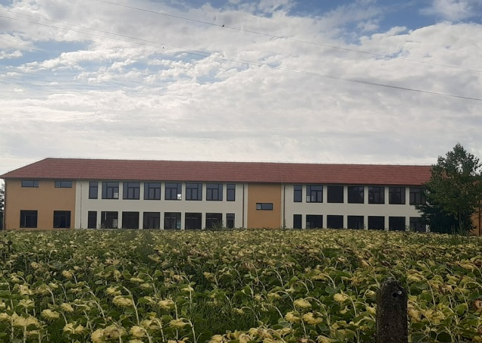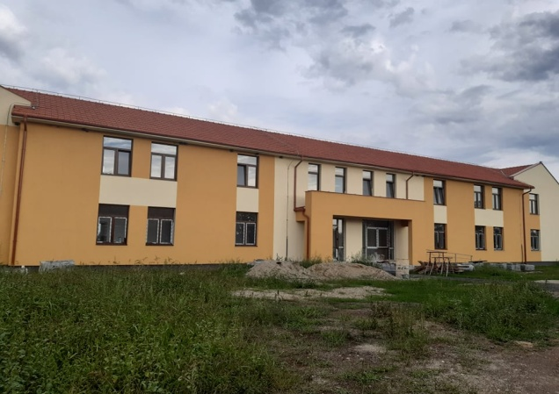
Corpul nou de clădire al Școlii Gimnaziale ,,Mihai Viteazul” din Moftinu Mic

În perioada 06.09.2013-07.03.2014, Primăria comunei Moftin a implementat proiectul ,,Grădiniță cu două săli de grupă în Domănești, comuna Moftin, județul Satu Mare” cu o valoare totală alocată integral din bugetul local de 896.731 lei. Obiectivul investiției a fost crearea a două săli de grupă cu sală multi-funcțională care să asigure o protecție mai bună a copiilor.
Primăria comunei Moftin a depus la finalul anului 2020, în cadrul Programului Operațional Competitivitate, proiectul intitulat ,,Creșterea gradului de utilizare a internetului în unitățile de învățământ din comuna Moftin, pentru a asigura desfășurarea în bune condiții a serviciului public de educație în contextul riscului de infecție cu coronavirus SARS-CoV-2”. Beneficiarul direct al acestui proiect este Școala Gimnazială ,,MIHAI VITEAZUL” Moftinu Mic. Beneficiarii indirecți, finali, sunt școlarii din comuna Moftin. Bugetul total al proiectului este de 867.998,12 lei și este implementat în perioada 27.04.2021 - 26.12.2021. Obiectivul general al proiectului este creșterea numărului de elevi și profesori care utilizează serviciile și aplicațiile digitale în vederea derulării cursurilor on-line. Obiectivul specific este dotarea în opt luni a trei unități de învățământ din comuna Moftin, cu echipamente IT și dispozitive necesare desfășurării activităților didactice în mediul on-line.
Prin implementarea proiectului în cele trei unități de învățământ implicate (Moftinu Mic, Moftinu Mare, Sânmiclăuș) în activități, se vor atinge următoarele ținte:
- numărul de utilizatori activi ai unor aplicații digitale va fi de 341 de elevi și 31 cadre didactice;
- numărul de utilizatori de echipamente IT mobile sau de altă natură care facilitează sistemul de învățare on-line: 341 elevi și 31 cadre didactice;
- numărul sălilor de clasă dotate cu echipamente și dispozitive necesare pentru cursurile online: 19 săli de clasă.
Astfel, vor fi achiziționate: 341 tablete, 31 laptop-uri, 19 camere web pentru conferință, 19 table interactive, 19 routere wireless.

4.8 Activități economice
Activitățile principale în comuna Moftin sunt următoarele: agricultură, piscicultură, zootehnie, prelucrarea laptelui, gestionare spații de depozitare, confecții.
Pe raza comunei, existau în luna iunie 2021 un număr de peste 70 de agenți economici – societăți comerciale, întreprinderi individuale, persoane fizice autorizate, companii, composesorate, cabinete medicale - (unii dintre aceștia doar cu puncte de lucru), dintre care cei mai importanți sunt:

Firma | Domeniu
SC VIVIEN SRL | ALIMENTAŢIE
SC AV CRASNA SRL | AGRICULTURĂ, ZOOTEHNIE
SA TUDOR GHIROLT | AGRICULTURĂ
SC FRIESLAND ROMÂNIA SA | PRELUCRAREA LAPTELUI
SC ABOMIX SA | CREŞTEREA PORCILOR
SC AGREMENT SRL | ALIMENTAŢIE, SERVICII HOTELIERE
SC ELECTRICA TRANSILVANIA SA | ENERGIE ELECTRICĂ
SC SAMCIF SA | ÎMBUNĂTĂŢIRI FUNCIARE
ANIF – SUCURSALA SOMEŞ-CRIŞ | ÎMBUNĂTĂŢIRI FUNCIARE
CN POSTA ROMANA SA | POŞTĂ
SC ROMTELECOM SA – REGIONALA CLUJ | COMUNICAŢII
SC COMENERG SA | MOARĂ CEREALE
STNG REGIONALA CLUJ TRANS GAZ SA | GAZE NATURALE
SC AGRO SÎNMICLĂUŞ SRL | AGRICULTURĂ
SC AGRO MIX 04 SA | AGRICULTURĂ
SC MIRA SRL | CONFECŢII
SC ROMICLAUS SRL | COMERŢ
CABINET MEDICAL INDIVIDUAL Dr. NAGHI GABRIELA | MEDICINĂ
CABINET MEDICAL INDIVIDUAL Dr. CRISTEA MIRELA | MEDICINĂ
SC AGZO MOFTINUL MIC SRL | AGRICULTURĂ
SC ŞTIUCA SRL | ALIMENTAŢIE PUBLICĂ
SC HETI MARKT SRL | ALIMENTAŢIE PUBLICĂ
SC VALNOVA SRL | PISCICULTURĂ
SC GOLD FARM SRL | FARMACIE
SC SMART IMPEX SRL | PRELUCRAREA LEMNULUI
SC MEGATRANS SRL | TRANSPORT
CABINET MEDICAL VETERINAR Dr. ŞIMONCA VIOREL | MEDICINĂ VETERINARĂ
CABINET MEDICAL VETERINAR Dr. ŞTIRBU IONUŢ | MEDICINĂ VETERINARĂ
SC WIELAND REISEN SRL | TRANSPORT
SC BONSPEDITION SRL | TRANSPORT
SC UNICARM SRL | CREŞTEREA ANIMALELOR
SC TOP FERMA SRL | AGRICULTURĂ
SC ALCONOR COMPANYI SRL | AGRICULTURĂ
SC TOPAGRAR SRL | AGRICULTURĂ
SC AGRICOLA CARLI FRANCO PAULIAN SRL | AGRICULTURĂ
SC TOP CRAIDORLŢ SRL | AGRICULTURĂ
SC AGROINVEST CAREI SRL | AGRICULTURĂ
SC AGROPETRA SRL | AGRICULTURĂ
SC COMCEREAL SA | BAZĂ DE DEPOZITARE CEREALE
SC STYLFOOD SRL | AGRICULTURĂ
SC AGROTRONIC LEGUMICOLA SRL | AGRICULTURĂ
SC AGROMOL SRL | AGRICULTURĂ
SC CERES SPIC SRL | AGRICULTURĂ
SC DINAMIS EXIM SRL | AGRICULTURĂ
ASOCIAŢIA NONPROFIT AGROLACT CRASNA | SPRIJINIREA CRESCĂTORILOR DE ANIMALE
COMPOSESORATUL MOFTINUL MIC | ADMINISTRAREA ŞI EXPLOATAREA PĂŞUNILOR
COMPOSESORATUL MOFTINUL MARE | ADMINISTRAREA ŞI EXPLOATAREA PĂŞUNILOR
COMPOSESORATUL DOMĂNEŞTI | ADMINISTRAREA ŞI EXPLOATAREA PĂŞUNILOR
COMPOSESORATUL SÎNMICLĂUŞ | ADMINISTRAREA ŞI EXPLOATAREA PĂŞUNILOR
COMPOSESORATUL GHIROLT | ADMINISTRAREA ŞI EXPLOATAREA PĂŞUNILOR
ÎNTREPRINDERE INDIVIDUALĂ DAVID M. MIRCEA Moftinu Mic | AGRICULTURĂ
ÎNTREPRINDERE INDIVIDUALĂ POP RICHARD Domănești | AGRICULTURĂ
PERSOANĂ FIZICĂ AUTORIZATĂ MUTH IULIU IOAN Sânmiclăuș | AGRICULTURĂ
ÎNTREPRINDERE INDIVIDUALĂ TAŞI VASILE DĂNUŢ Domănești | AGRICULTURĂ
PERSOANĂ FIZICĂ AUTORIZATĂ SZEREMI IOAN Moftinu Mic | AGRICULTURĂ
PERSOANĂ FIZICĂ AUTORIZATĂ SZEREMI ROBERT Moftinu Mic | AGRICULTURĂ
PERSOANĂ FIZICĂ AUTORIZATĂ FARCĂU I. IOAN Moftinu Mare | AGRICULTURĂ
ÎNTREPRINDERE INDIVIDUALĂ MOLNAR CRISTIAN Moftinu Mare | AGRICULTURĂ
ÎNTREPRINDERE INDIVIDUALĂ COLBEA ANA DIANA Moftinu Mare | AGRICULTURĂ
PERSOANĂ FIZICĂ AUTORIZATĂ CĂDAR CORNEL MARCEL, Moftinu Mic | AGRICULTURĂ
PERSOANA FIZICĂ AUTORIZATĂ ȘUVEG TIBOR LAJOS, Moftinu Mic | AGRICULTURĂ
ÎNTREPRINDERE INDIVIDUALĂ BOSZORMENY ATTILA, Moftinu Mic | AGRICULTURĂ ȘI ZOOTEHNIE
ÎNTREPRINDERE INDIVIDUALĂ BOSZORMENY ISTVAN, Moftinu Mic | AGRICULTURĂ
ÎNTREPRINDERE INDIVIDUALĂ ȘANDOR ILEANA, Moftinu Mare | AGRICULTURĂ ȘI ZOOTEHNIE
PERSOANA FIZICĂ AUTORIZATĂ BÂRLEA ION, Moftinu Mare | AGRICULTURĂ ȘI ZOOTEHNIE
SC AGROTEHIC LEGUMICOLA SRL | AGRICULTURĂ
SC BIOMASS PLANT SRL Moftinu Mare | AGRICULTURĂ
ASOCIAȚIA NONPROFIT AGROLACT CRASNA, Moftinu Mic | AGRICULTURĂ

În comună, își desfășoară activitatea trei agenți poștali, două farmacii particulare, în satele Moftinu Mic și Moftinu Mare, trei cabinete medicale cu doi medici de familie,în localitățile Moftinu Mic, Moftinu Mare și Domănești,și două cabinete veterinare, în localitățile Moftinu Mic și Domănești, cu trei medici veterinari.

4.9 Cultură și culte
În ceea ce privește activitatea sau manifestările culturale, acestea au fost și sunt destul de restrânse. Cu toate acestea, există la nivelul comunei centre de răspândire a culturii, materializate în biblioteci și cămine culturale. De asemenea, există posibilitatea încheierii de abonamente la ziare și reviste, dar și utilizarea televizorului și a radioului.
În comuna Moftin, se află trei Cămine Culturale, unul în satul Moftinu Mic, unul la Moftinu Mare și unul la Domănești. Căminul cultural din localitatea Moftinu Mic a fost reabilitat în anul 2016. La începutul anului 2014, au fost depuse două proiecte de către administrația publică locală: unul pentru reabilitarea Căminului din Moftinu Mic (321 m²) și unul pentru reabilitarea Căminului din Moftinu Mare (325 m²). Execuția acestora s-a realizat în perioada 2015-2016. Căminul cultural din satul Domănești este în curs de reabilitare (decembrie 2021) prin C.N.I., finanțare obținută de către Primăria comunei Moftin în urma depunerii proiectului aferent.

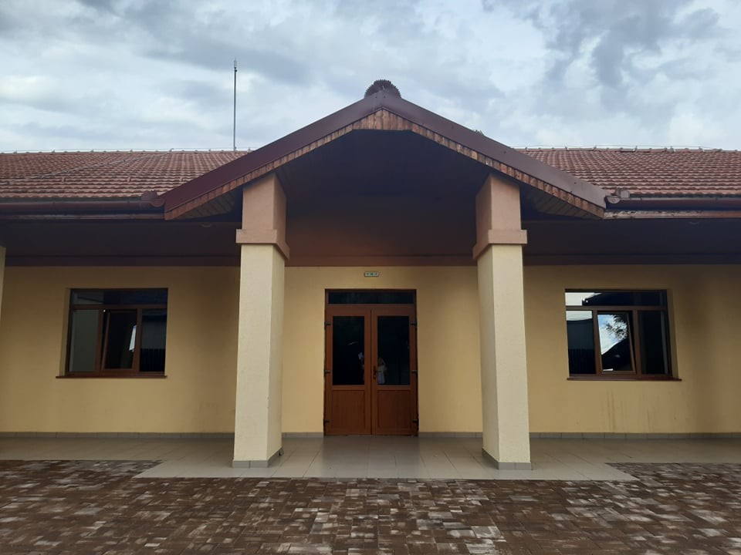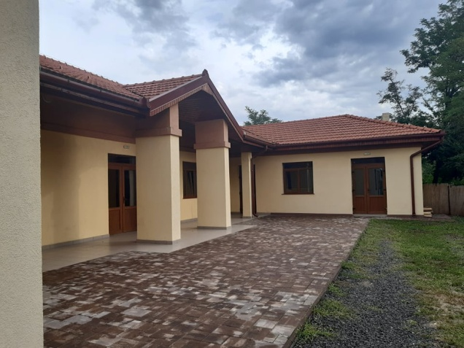
Căminul Cultural din Moftinu Mic

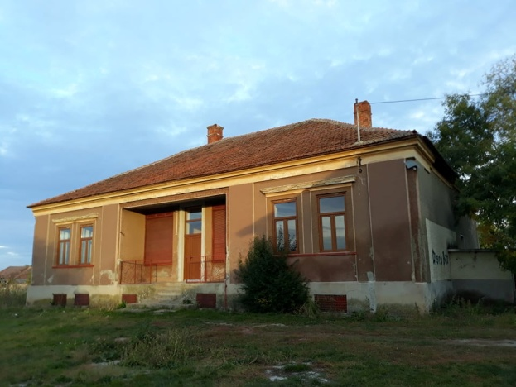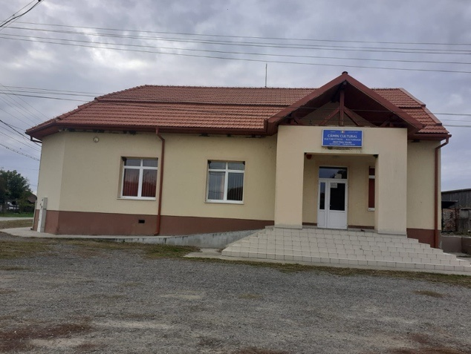
Căminul Cultural din Domănești Căminul Cultural din Moftinu Mare

În comuna Moftin, există o bibliotecă publică, înființată în anul 1966, situată în centrul satului Moftinu Mic. Începând cu anul 1990, biblioteca funcționează în forma actuală, fondul de publicații cu profil enciclopedic mărindu-se treptat prin donații și achiziții. Până în anul 1990, biblioteca deținea un fond de carte de 5.600 de volume. În anul 2008, Biblioteca comunală Moftin a fost dotată cu patru calculatoare prin programul ,,Biblionet”. Fondul de carte era, în anul 2008, de 8.425 volume, în anul 2013, de 9.464 de volume, iar în anul 2021, de 11.329 de volume. În anul 2011, biblioteca avea 479 de cititori activi, iar în anul 2021, doar 109 cititori activi.

Tabelul de mai jos prezintă repartizarea documentelor în funcție de limbă:
Limba română | Limba maghiară | Limba germană | Limba engleză | Limba franceză | Limba spaniolă | Limba rusă | Alte limbi
9.965 | 1.227 | 25 | 54 | 51 | 1 | 1 | 5

Din totalul de 1.604 de gospodării existente la nivelul comunei, majoritatea au abonament radio – TV. Majoritatea gospodăriilor din satele Moftinu Mic, Moftinu Mare și Domănești au contract pentru telefonie fixă (Telecom + Digi TV). În comună există și televiziune prin cablu Digi TV și Telecom, inclusiv internet. De asemenea, există acoperire pentru rețelele de telefonie mobilă (Orange, Vodafone, Digi și Telecom).
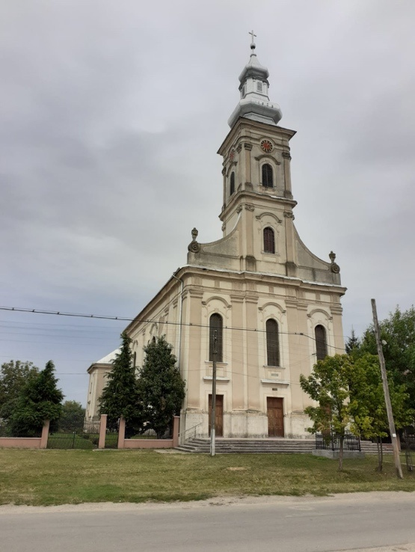
Biserici există în fiecare dintre cele opt sate ale comunei Moftin. De asemenea, există și lăcașe de cult penticostale. Cea mai valoroasă biserică, din punct de vedere cultural și istoric, este Biserica romano-catolică „Adormirea Maicii Domnului” din Moftinu Mare. Parohul satului Moftinu Mare este menționat în dijmele papale încă din anul 1332, iar în secolul XV-lea este documentată pentru prima dată biserica dedicată Sfântului Ladislau. Pe parcursul secolului al XVI-lea, comunitatea a devenit protestantă. În secolul al XVIII-lea, Alexandru Károlyi a mutat familiile protestante în altă localitate, colonizând în locul acestora șvabi. Biserica construită pentru noua parohie a fost fondată în anul 1724 și a fost distrusă în urma unui incendiu, în anul 1791.

Biserica romano-catolică din satul Moftinu Mare
O a doua biserică a fost realizată după planul lui Joseph Bitthauser, între anii 1793 –1795. Edificiul monumental a fost conceput după un plan minuțios: fațada are treiaxe și cornișe proeminente pe cei șase pilaștri în stil doric. Între pilaștri sunt așezate cele trei uși și ferestrele cu cornișe arcuite, de aceeași dimensiune cu ferestrele navei.
La etajul următor, turnul este înzestrat conform regulilor arhitecturii clasice: la primul nivel pilaștrii au capitel ionic, iar la al doilea, capitel corintic. Turnul cu ceas are o coroană în formă de bulb de ceapă, cu lanternă. Decorațiile turnului sunt repetate pe peretele navei. Bolta navei și a sanctuarului este sferică. Tabernacolul altarului principal a fost realizat la Viena pentru catedrala din Satu Mare, fiind donat ulterior bisericii din Moftinu Mare de către episcopul Hám János. Structura altarului este simplă, numai timpanul realizat din cornișă evidențiază pictura monumentală, care reprezintă Înălțarea la cer a Sfintei Fecioare. Pictura este realizată de meșterul vienez Heinrich Bauer în 1864. Pe absida sanctuarului, sub geamuri, au fost realizate reprezentări ale apostolilor. Amvonul și cele două altare secundare au fost confecționate în secolul al XIX-lea.
Denumirea satului provine de la fostul hram al bisericii medievale, Sf. Nicolae. Din actuala biserică-sală cu tavan plat doar contraforturile și sanctuarul poligonal pot lăsa impresia unui edificiu moștenit din perioada gotică. Biserica a primit forma pe care o are și azi în urma transformărilor efectuate pe parcursul secolelor XVIII–XIX. Clopotul a fost realizat în anul 1913.

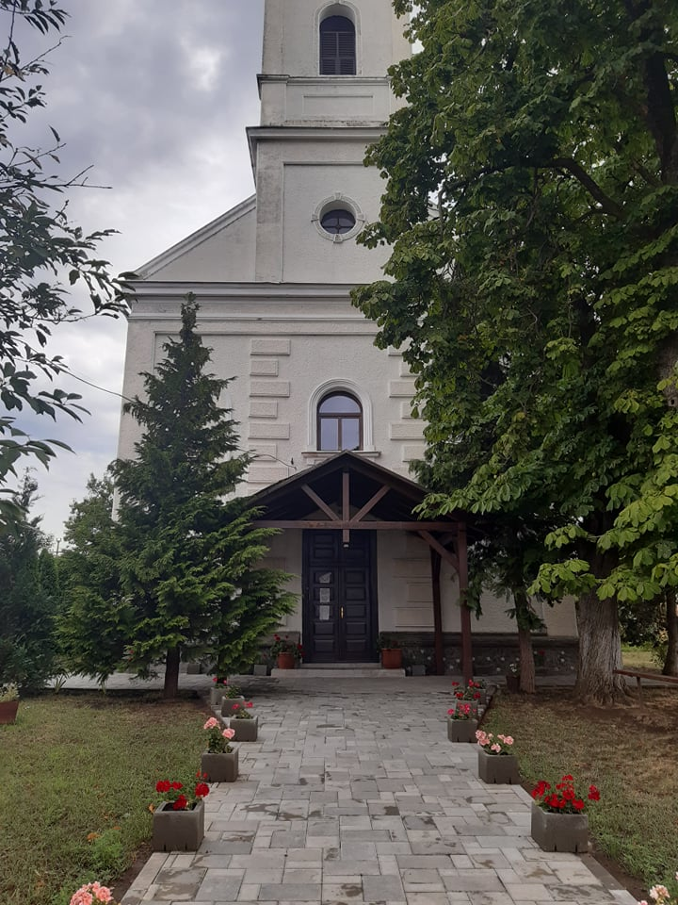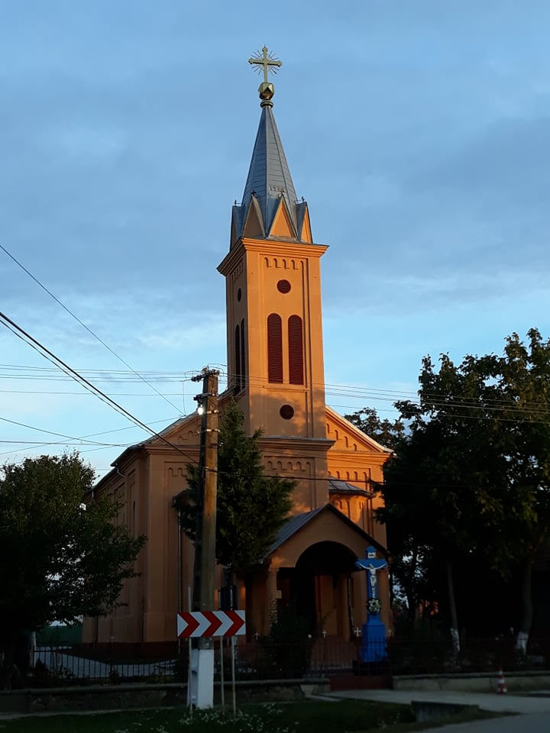
Biserica reformată din Moftinu Mic Biserica Greco – Catolică din Domănești
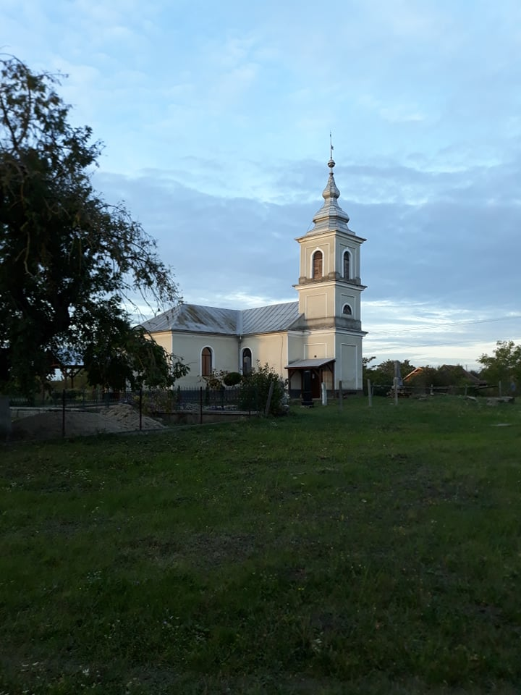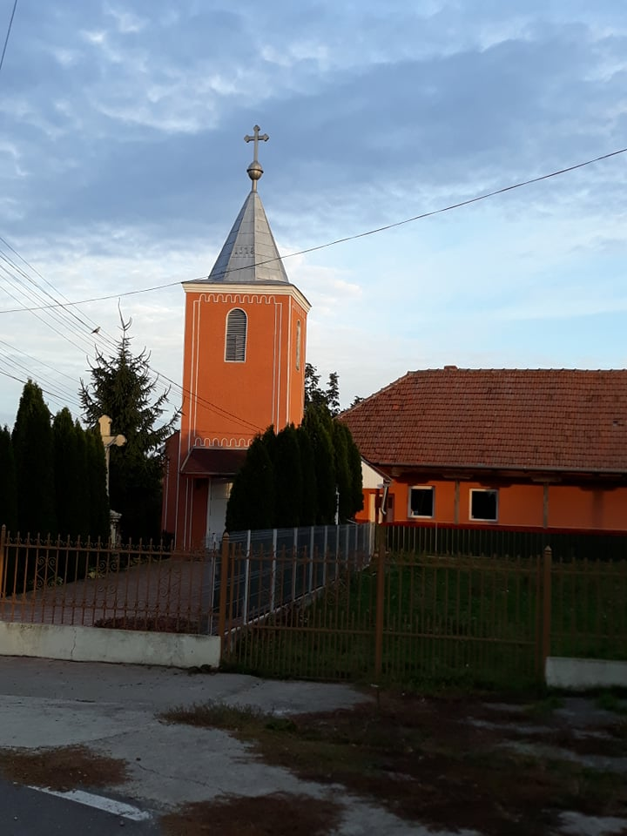
Biserica reformată din Domănești Biserica Romano – Catolică din Domănești
Obiectivele cu valoare patrimonială sunt:
- Biserica Romano - Catolică Moftinu Mare;
- Biserica Ortodoxă Română Moftinu Mic;
- Biserica Reformată Moftinu Mic;
- Biserica Greco – Catolică Domănești;
- Biserica Reformată Domănești.

Obiectivele cu valoare patrimonială sunt:
- Monumentul Păcii Satu Mare (SzatmáriBéke);
- Monumentul Eroilor Moftinu Mic (acces DJ 195);
- Monumentul Eroilor de lângă Moftinu Mic (acces DN 19);
- Monumentul ,,Mihai Viteazul” Moftinu Mic;
- Monumentul Eroilor Moftinu Mare;
- Monumentul Eroilor Sânmiclăuș;
- Monumentul Eroilor din cele două războaie mondiale – Domănești.
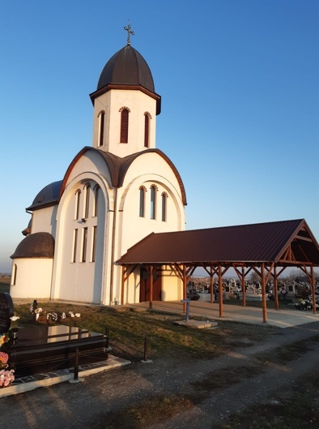
În fiecare an, în prima duminică a lunii iulie, se sărbătorește Ziua comunei, organizându-se manifestări culturale, întâlniri cu fiii satului și o slujbă bisericească. Alte obiceiuri și datini locale se manifestă cu ocazia următoarelor sărbători: sărbătoarea Crăciunului, Anul Nou, Boboteaza, sărbătoarea Paștilor, Sângiorz, Sânziene, Rusalii, Sfânta Marie Mare, Sfântul Nicolae (Miculaș).
Privitor la îmbrăcămintea și costumația locuitorilor comunei, în special pentru zilele de sărbătoare, este caracteristic costumul modern, zis ,,nemțesc”.
Primăria comunie Moftin ocrotește moștenirea culturală și susține introducerea lăcașelor de cult de diferite confesiuni într-un traseu turistic cultural. În acest scop, administrația locală dorește restaurarea / reabilitatea bisericilor.
Capela ortodoxă din satul Moftinu Mic
În fiecare sat, există cimitire: în Moftinu Mic, sunt trei cimitire cu amplasament diferit (reformat, ortodox și penticostal), în Domănești, sunt trei cimitire cu același amplasament (reformat, greco-catolic și romano-catolic), în Moftinu Mare, sunt două cimitire cu același amplasament (romano-catolic și ortodox), în Sânmiclăuș, sunt două cimitire cu același amplasament (reformat și ortodox), în Istrău, este un cimitir ortodox, în Ghilvaci, este un cimitir romano-catolic, iar în Ghilvaci Gară, este un cimitir ortodox.

4.10 Sport
La nivelul comunei, sunt active trei asociații sportive: Asociația sportivă ,,Olimpia Domănești”, Asociația sportivă ,,Moftinu Mic – Crasna” și Asociația sportivă ,,Gloria – Moftinu Mare”, toate trei finanțate de către Consiliul Local al comunei. AS ,,Olimpia Domănești” a fost înființată în anul 2005. Asociația își desfășoară activitatea sportivă pe un teren amenajat în satul Domănești. Asociația sportivă ,,Moftinu Mic – Crasna” a fost înființată în anul 1998. Asociația își desfășoară activitatea sportivă pe un teren amenajat în satul Moftinu Mic. Membrii ambelor asociații practică fotbalul. AS ,,Gloria – Moftinu Mare” a luat ființă prin anii 1950 cu mici întreruperi în campionate, ultima reînființare fiind în anul 2008. După două prezențe în Campionatul ligii a V-a, AS a promovat în liga a IV-a unde, după trei sezoane, ocupă locul 7 dintr-un total de 16 echipe. Terenul de fotbal este situat în Moftinu Mare, este împrejmuit și are vestiar.
Echipa de fotbal a localității Moftinu Mic s-a înființat în 1970, an în care s-a amenajat și o suprafață de joc. După opt ani de activitate, în 1978, s-au realizat un teren de handbal, un teren de volei și un vestiar aferent, care lipsea. După alți cinci ani în care și-a desfășurat activitatea pe stadion, echipa s-a desființat, iar vestiarul a început să se degradeze.
Echipa s-a reînființat în 1998 și de atunci funcționează sub denumirea Asociația Sportivă Crasna Moftin, în prezent având un număr de 30 de jucători. Vechiul vestiar a fost reparat și racordat la rețeaua de apă potabilă a satului, ulterior acestuia fiindu-i adăugată o baie cu 6 dușuri, evacuarea apelor uzate făcându-se într-o fosă septică vidanjabilă.
Sistemul a fost în uz până în anul 2010, când s-a derulat un proiect pentru executarea lucrării "Stadion comunal model tip I, varianta I în localitatea Moftinu Mic, județul Satu Mare", cu finanțare de către Ministerul Dezvoltării, Lucrărilor Publice și Administrației prin PNDL I. Conform programului amintit, care urmărește revigorarea activităților sportive și în special a jocului de fotbal, "Bazele sportive, ca obiective de investiții sportive, se realizează în baza unor proiecte tipizate. Terenul și utilitățile necesare realizării și funcționării bazelor sportive se asigură de autoritățile administrației publice locale beneficiare ale investiției."
Investiția are o valoare estimată de 519.305 lei fără TVA, lucrarea fiind începută în data de 02.08.2011 și finalizată parțial în anul 2012 cu executarea vestiarului (rezistență vestiar și arhitectură vestiar). Baza sportivă este un ansamblu modern, prevăzut cu două vestiare pentru jucători, cu câte patru dușuri, un vestiar pentru arbitri, prevăzut cu un duș, și o incintă pentru centrala termică. Toate aceste încăperi sunt prevăzute cu gresie, băile au gresie și faianță, iar clădirea este dotată cu instalații electrice, sanitare și termice, în prezent evacuarea apelor uzate făcându-se în rețeaua de canalizare a localității. De asemenea, s-a făcut împrejmuirea bazei sportive, iar terenul de joc este conceput să satisfacă cerințele competiționale de nivel național, fiind acoperit cu gazon natural și având dimensiunile de 100 m x 68 m. De asemenea, au fost realizate două tribune, având o capacitate de 200 de locuri.
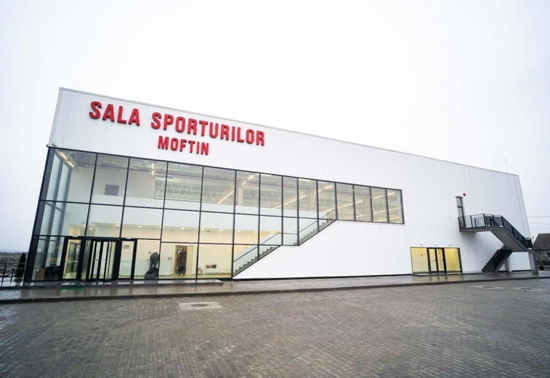
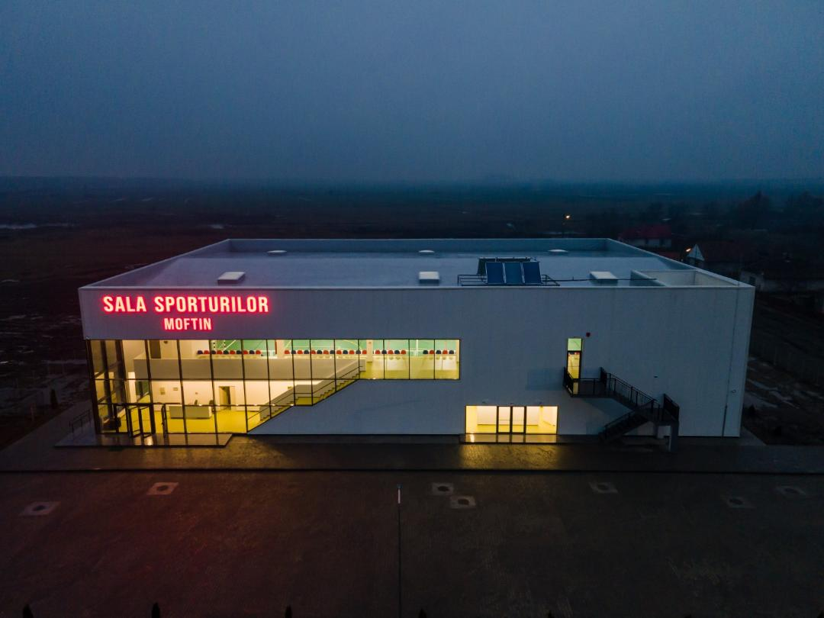
În perioada iunie 2020 – februarie 2021, a fost implementat proiectul ,,Construire Sală de Sport cu tribună 180 locuri Comuna Moftin”, proiect cu un buget total de 9.573.223,37 lei finanțat de Compania Națională de Investiții prin subprogramul Săli de sport. Proiectul a avut în vedere realizarea unei construcții cu regim de înălțime parter+etaj. Tribuna de 180 de locurieste realizată din structură de beton monolit și este prevăzută cu scaune individuale. În componența construcției intră zona de sport: sală cu teren de sport multifuncțională, zona de vestiare (pentru elevi/sportivi și pentru arbitri), coridoare pentru circulație, grupuri sanitare, punct de prim-ajutor și spații tehnice. De asemenea, spațiul cuprinde și o zonă de primire a oaspeților și cea destinată spectatorilor, realizată pe 2 niveluri - parter și etaj. Suprafața sălii de sport este de aproximativ 1.445 m². Sala este dotată cu aparatură ultramodernă. Parcarea aferentă acestui obiectiv de investiții are suprafața de 740 m². Obiectivul de investiții va putea fi utilizat și pentru competiții sportive de nivel local și județean. Amplasamentul face parte din domeniul public al Comunei Moftin.
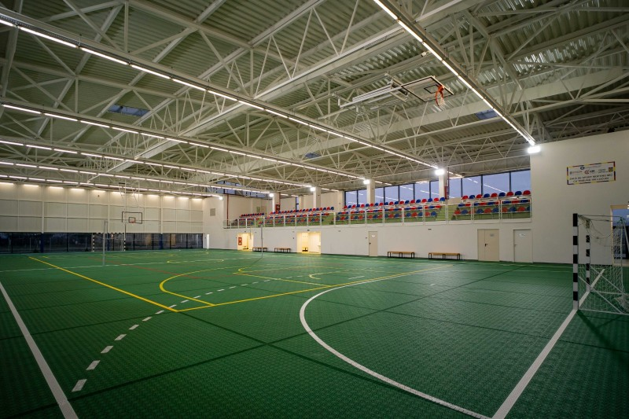
Sala de sport – Moftinu Mic

4.11 Sănătate
În prezent, pe raza Comunei Moftin funcționează două Cabinete medicale individuale în specialitatea Medicină de Familie: Dr. CRISTEA MARIANA MIRELA, în Moftinu Mare,și Dr. NAGHI GABRIELA, în Moftinu Mic. Aceste două cabinete fac parte din rețeaua județeană de 185 de cabinete de medici de familie. Cabinetele își desfășoară activitatea în două spații puse la dispoziția acestora de către Primăria Moftin, cu titlu de folosință gratuită, aceasta fiind de altfel proprietarul acestor două locații.
(A) CABINET MEDICAL INDIVIDUAL Dr. CRISTEA MARIANA MIRELA: figurează la data de 5 Ianuarie 2018 cu 1.167 persoane înscrise, pe următoarele grupe de vârstă:
Grupa de vârstă | Total: 1167
0-10 ani | 107
11-20 ani | 150
21-30 ani | 186
31-40 ani | 158
41-50 ani | 177
51-60 ani | 136
61-70 ani | 114
71 ani și peste | 139

Dintre cele 1.167 de persoane înscrise în cadrul cabinetului, numărul pacienților cu boli cronice aflați în evidență este de 675, după cum urmează:
Denumire boală cronică | Total: 675
Diabet zaharat | 60
Boli cardio-vasculare | 407
Boli pulmonare | 70
Boli neuropsihice | 116
Tumori maligne | 22

(B). CABINET MEDICAL INDIVIDUAL Dr. NAGHI GABRIELA: figurează la data de 5 Ianuarie 2018 cu 2.423 persoane înscrise, pe următoarele grupe de vârstă:
Grupa de vârstă | Total: 2423
0-10 ani | 307
11-20 ani | 348
21-30 ani | 293
31-40 ani | 332
41-50 ani | 360
51-60 ani | 210
61-70 ani | 235
71 ani și peste | 338

Dintre cele 2.423 de persoane înscrise în cadrul cabinetului, numărul pacienților cu boli cronice aflați în evidență este de 1.220, după cum urmează:
Denumire boală cronică | Total: 1220
Diabet zaharat | 113
Boli cardio-vasculare | 860
Boli pulmonare | 127
Boli neuropsihice | 43
Tumori maligne | 15
Ulcer gastro-duodenal | 26
Hepatită cronică | 25
AVC | 11
De serviciile oferite de către cele două cabinete beneficiază locuitori ai comunei Moftin, Satu Mare, acestea având cea mai mare proximitate teritorială față de beneficiari. Cele două dispensare aflate pe raza comunei Moftin oferă asistență medicală care furnizează gama obișnuită de servicii medicale (medicină de familie) destinate populației locale din comuna Moftin și nu sunt susceptibile să atragă clienți sau investiții din alte state membre. Acestea sunt parte integrantă a sistemului național de asigurări sănătate, iar serviciile de asistență medicală pe care le oferă sunt decontate în baza Contractului Cadru cu CAS Satu Mare, contract care se reînnoiește anual. Ca atare, serviciile furnizate pacienților înscriși în evidența celor două cabinete sunt gratuite pentru adulți, în baza statutului de persoană asigurată,și gratuite pentru toți copiii care nu au împlinit vârsta de 18 ani.
Totalul pacienților aflați în evidența celor două cabinete individuale este de 3.590 persoane, după cum urmează:
Grupa de  vârstă | Total: 1167  Cabinet Moftinu Mare | Total: 2423  Cabinet Moftinu Mic | Total: 3590
0-10 ani | 107 | 307 | 414
11-20 ani | 150 | 348 | 498
21-30 ani | 186 | 293 | 479
31-40 ani | 158 | 332 | 490
41-50 ani | 177 | 360 | 537
51-60 ani | 136 | 210 | 346
61-70 ani | 114 | 235 | 349
71 ani şi peste | 139 | 338 | 477

În anul 2018, Primăria comunei Moftin, în colaborare cu partenerul de proiect, Primăria orașului Nyíradony din Ungaria, a depus spre finanțare, în cadrul Programului Interreg V-A România-Ungaria 2014 – 2020, proiectul ,,Răspuns integrat pentru asistență medicală în zona transfrontalieră”, proiect prin careurmăresc să își îmbunătățească capacitatea de acțiune în domeniul medical.
Obiectivul general al proiectului este de a crește calitatea serviciilor de sănătate din Moftin și Nyíradony, dar și din împrejurimile celor două localități, printr-o investiție complexă în infrastructură și achiziționarea de echipamente specifice. Acest proiect va contribui, pe termen lung, la crearea de servicii de sănătate comunitare adecvate în zona de frontieră. Odată ce obiectivul general va fi atins, sunt așteptate următoarele: creșterea gradului local și regional de adresabilitate în ceea ce privește serviciile de asistență medicală; creșterea numărului de profesioniști din domeniul sănătății care beneficiază de informații medicale suplimentare actualizate; îmbunătățirea metodelor de lucru ale instituțiilor partenere (din punct de vedere medical și de conducere); eliminarea agravării problemelor de sănătate și sociale cauzate de lipsa parțială de informații privind prevenirea.
Prin acest proiect, care se află în implementare în perioada 1 noiembrie 2019 – 30 aprilie 2022, se construiesc trei Centre medicale rurale de tip dispensar în comuna Moftin. Clădirile noi sunt concepute conform cerințelor normelor în vigoare, cu spațiile necesare desfășurării tuturor activităților legate de asistența medicală, asigurându-se un confort medical sporit.
Principalul obiectiv urmărit de investiția propusă este îmbunătățirea condițiilor de trai pentru locuitorii comunei și asigurarea accesului la serviciile sanitare de bază. Alături de combaterea procesului de migrare a populației spre centrele urbane, se urmărește și încurajarea tinerilor în ceea ce privește creșterea natalității, prin asigurarea de facilități medicale.
Aparatura și mobilierul medical care urmează a fi achiziționate prin acest proiect sunt:

Denumire aparatură medicală | Denumire mobilier medical
1 Ecograf | 3 Masă de consultație pentru sugari
3 Electrocardiograf Mobil | 3 Masă / Cărucior de tratament
1 Analizor de sânge | 3 Pat de consultație cu suport pentru hârtie
3 Aparat aerosol copii | 3 Paravan medical mobil
3 Defibrilator | 3 Frigider medicamente si vaccinuri
3 Otoscop | 3 Nebulizator
3 Glumetru | 3 Dulap medicamente
3 Tensiometru adulţi | 1 Fotoliu stomatologic
3 Tensiometru copii | 1 Compresor pentru scaun dental,
1 Cântar adulţi | 1 unitate de aspirare pentru scaun stomatologic
1 Cântar copii până la 1 an | -

De asemenea, Centrele Medicale Rurale vor fi dotate cu mobilierul auxiliar.
În prezent, rețeaua de asistență medicală existentă la nivelul comunei Moftin este funcțională, existând două cabinete de medicină primară – de familie.
Conducerea primăriei este conștientă de faptul că asistența medicală este prima linie de asigurare a sănătății populației din comuna Moftin, de prevenție primară, și consideră că asistența medicală primară trebuie să aibă un rol important în viața individului, dar și a comunității locale. Pentru aceasta se impune asigurarea unor standarde de calitate în ceea ce privește baza materială și dotările medicale necesare activităților medicale, fiind vorba de activitatea în medicina de familie, în medicina stomatologică, și activitățile conexe acestora.
Asistența medicală în zonă a fost mereu deficitară prin infrastructura și condițiile locale, prin adresabilitatea ți accesibilitatea mai mică la asistenta medicală de specialitate.
Centrele medicale rurale propuse vor funcționa în contextul serviciului național de sănătate și vor fi bazate pe principiul solidarității, furnizând serviciile medicale în mod gratuit, în baza Contractului Cadru încheiat cu Casa de Asigurări de Sănătate Satu Mare.

4.12 Alte aspecte sociale
În evidențele Primăriei comunei Moftin sunt 54 de dosare de ajutor social (venit minim garantat) cu 117 beneficiari. De asemenea, 64 familii, adică 201 persoane, beneficiază de alocație de susținere a familiei.
În comuna Moftin, respectiv în cele 8 sate aparținătoare, există un număr de 6 comunități de rromi, cu un număr de 651 de persoane și 167 de gospodării.
Situația comunităților de rromi:
- Moftinu Mic: 134 persoane;
- Moftinu Mare și Ghilvaci: 91 persoane;
- Domănești: 145 persoane;
- Sânmiclăuș: 168 persoane;
- Ghirolt: 113 persoane.
În ceea ce privește Strategia locală de dezvoltare a serviciilor sociale la nivelul comunei Moftin, județul Satu-Mare, pentru perioada 2019-2023, autoritatea administrației publice locale din comuna Moftin și-a propus următoarele obiective:
- Obiectiv specific 1: implementarea unitară și coerentă a prevederilor legale din domeniul asistenței sociale, corelate cu nevoile și problemele sociale ale categoriilor de beneficiari;
- Obiectiv specific 2: înființarea unui sistem de furnizare a unor categorii de servicii sociale la nivelul comunei Moftin;
- Obiectiv specific 3: realizarea unor parteneriate public-public, public-privat cu alte autorități sau instituții publice, ONG-uri, centre sociale, adaptate nevoilor sociale și resurselor disponibile la nivelul comunei Moftin, inițiate și realizate după efectuarea unei analize referitoare al nevoilor sociale și prioritățile comunității locale;
- Obiectiv specific 4: dezvoltarea în rândul cetățenilor tineri a ideii de voluntariat pentru sprijinirea persoanelor vulnerabile.
Pentru îndeplinirea acestor obiective, vor fi implementate următoarele activități / acțiuni:
- Colectarea informațiilor necesare identificării sau actualizării nevoilor sociale la nivelul comunei Moftin;
- Constituirea categoriilor de beneficiari ai serviciilor sociale la nivelul comunei Moftin, repartizați în funcție de tipurile de servicii sociale reglementate de lege;
- Asigurarea și urmărirea încadrării în standardele de cost și de calitate pentru serviciile sociale acordate, cu respectarea prevederilor legale;
- Organizarea următoarelor tipuri de acțiuni pentru copiii aflați în situație de dificultate:
- prevenirea abuzului, neglijării, exploatării și a oricăror forme de violență asupra copilului sau de separare a copilului de părinții naturali;
- prevenirea malnutriției și a îmbolnăvirilor;
- informarea părinților și a copiilor cu privire la alimentația celor mici, inclusiv cu privire la avantajele alăptării la sân, igienei și salubrității mediului înconjurător;
- inițierea, în unitățile școlare, de programe de educație a tinerilor pentru viață, inclusiv educație sexuală pentru tineri, în vederea prevenirii contactării bolilor cu transmitere sexuală și a gravidității minorelor etc.
- Organizarea următoarelor tipuri de acțiuni pentru tineret:
- încurajare a activității de voluntariat în rândul tinerilor în domenii de interes public;
- consultanță gratuită în domeniul planificării familiale pentru tinerele familii;
- acces pentru tineri la programele de educație pentru sănătate, pentru tratament gratuit al tinerilor suferinzi de boli cornice;
- asistență medicală gratuită tinerilor care urmează o formă de învățământ la zi și promovarea unor măsuri de reintegrare socială a tinerilor dependenți de alcool sau substanțe nocive etc.
- Organizarea următoarelor tipuri de acțiuni pentru persoanele vârstnice din comuna Moftin:
- acordarea de beneficii de asistență socială și servicii sociale adecvate nevoilor strict individuale ale persoanei vârstnice;
- prevenirea și combaterea sărăciei și a riscului de excluziune socială;
- evitarea instituționalizării;
- ajutoare în natură precum: medicamente și dispozitive medicale, alimente, încălțăminte și îmbrăcăminte;
- Efectuarea unei analize referitoare la nevoile sociale și a priorităților comunității locale;
- Promovarea cazurilor sociale, creșterea legitimității organizațiilor și determinarea ONG-urilor să aloce resurse pentru serviciile sociale;
- Încheierea unor parteneriate public-public, public-privat sau parteneriate între alte instituții publice și partenerii sociali de la nivelul comunei Moftin, cu scopul implicării în campaniile de sprijinire a diverselor acțiuni și a proiectelor ce urmează a fi întocmite;
- Realizarea unui centru de zi pentru persoanele vârstnice și cu dizabilități (dacă vor există fonduri);
- Realizarea unui parteneriat de lungă durată cu primăriile localităților vecine și atragerea de susținători din comuna Moftin, și nu numai, în vederea realizării unui centru de zi pentru persoanele vârstnice și cu dizabilități;
- Inițierea și, ulterior, implementarea unor proiecte cu finanțare externă în domeniul serviciilor sociale locale care urmează a fi accesate din fondurile europene, proiecte care pot include diverse parteneriate cu alte structuri publice sau private (ONG-uri, fundații, asociații etc.);
- Conștientizarea, cât mai extinsă, a publicului larg cu privire la valoarea voluntariatului ca formă de responsabilitate socială ce poate fi asumată atât la nivel individual cât și instituțional, este un aspect ce necesita îmbunătățire;
- Formarea de voluntari, care lucrează în domeniul persoanelor cu dizabilități și persoanelor vârstnice;
- Voluntarii vor avea responsabilități diferite în funcție de aria de activitate în care preferă să își investească timpul, în domeniul persoanelor cu dizabilități sau persoanelor vârstnice;
- Organizarea de grupuri de informare pe diverse tematici, în vederea reducerii riscului de abuz, neglijare pentru orice persoană aflată în dificultate.

4.13 Mediu înconjurător
O prioritate pentru administrația locală a comunei Moftin o reprezintă amenajarea de parcuri (spații verzi și spații de joacă). În anul 2013, a fost amenajat în satul Moftinu Mare un parc de aproximativ 3.000 mp. De asemenea, primăria a identificat spații de aproximativ 1.000 – 1.500 mp aflate în proprietate publică în satele Moftinu Mic și Domănești, în vederea amenajării unor parcuri / spații de joacă. Zona verde aparținătoare comunei are o importanță deosebită în viața localității și a localnicilor. Elementul determinant al înfățișării unei localități îl constituie imaginea stradală, cu toate elementele ei. Este necesară o reamenajare peisagistică cât mai rapidă, atât din punct de vedere estetic, cât și din considerente funcționale. La amenajarea zonei verzi, se ia în considerare respectarea valorilor arhitecturale ale zonei, integrarea într-un mediu rural cu arhitectură tradițională, ținând totodată cont și de caracterul clădirilor din comună.
Aria de Protecție Specială Avifaunistică „Heleșteiele de la Moftinu Mic” este situată în apropierea localității Moftinu Mic, în partea centrală a Județului Satu Mare, la 26 km distanță de municipiul Satu Mare și acoperă o suprafață de circa 125 ha. Arie naturală protejată de interes internațional, fiind încadrată la categoria arii de protecție specială avi-faunistică. Heleșteul propriu-zis, este înconjurat de un brâu mai subțire din plante, iar în anumite locuri există mici insule acoperite cu stuf și cu papură, unde adâncimea apei este mai redusă. Habitate specifice, desemnate pentru protecția speciilor de păsări migratoare sălbatice, iar pescuitul sportiv și eco-turismul sunt permise. Acest heleșteu, așezat în calea de migrație europeană a păsărilor, în general,și în special a celor acvatice, are un rol deosebit în perioada de migrațiune de toamnă, primăvară și chiar în perioada de iarnă, până la formarea podului de gheață. În perioada de cuibărire și chiar în perioada premergătoare cuibăririi, zona este frecventată de specii de păsări acvatice, unele din ele foarte rare, ocrotite prin lege, care cuibăresc în zonele limitrofe lacului. Cercetările au dovedit importanța ornitologică a acestui lac, depistând păsări printre care figurează şi specii foarte rare de un interes științific deosebit: egreta mare, egreta mică, lopătarul, stârcul galben, stârcul roșu, stârcul de noapte, buhaiul de baltă, stârcul cenușiu, stârcul pitic, rața cu cap castaniu, rața roșie, corcodelul mare, barza albă, erete de stuf etc.
Aria de Protecție Specială Avifaunistică „Heleșteiele de la Moftinu Mic”, înființată prin H.G. 2151/2004, este arie naturală protejată de interes internațional, fiind încadrată, conform O.U.G. nr. 236/2000, la categoria arii de protecție specială avifaunistică, corespunzătoare cu prevederile Directivei nr. 79/409/CCE din 2 aprilie 1979 privind conservarea păsărilor sălbatice. Conform H.G. nr. 1284/2007, Anexa 3, Heleșteiele de la Moftinu Mic au fost incluse în situl Natura 2000 ROSPA0016 ”Câmpia Nirului-Valea Ierului” (SPA – arie de protecție specială avifaunistică). Administratorul / custodele ariei este, din anul 2018, Agenția Națională pentru Arii Naturale Protejate (ANANP) în baza Regulamentului ariei de protecție specială avifaunistică ROSPA0016, al siturilor de importanță comunitară ROSCI0020 și ROSCI0021 și al ariilor naturale protejate de interes național 2.182., 2.676., 2.677., 2.679. și 2.183 – aprobat prin actul nr. 762/2018.Scopul ANANP este administrarea unitară și eficientă a ariilor naturale protejate și conservarea habitatelor naturale, a florei și faunei sălbatice.
Scopul principal al Ariei de Protecție Specială Avifaunistică „Heleșteiele de la Moftinu Mic” este de a conserva, de a menține și de a readuce într-o stare de conservare favorabilă habitatele specifice, desemnate pentru protecția speciilor de păsări migratoare sălbatice. De asemenea, se urmărește excluderea și prevenirea activităților de exploatare sau utilizare a resurselor naturale, care contravin obiectivului de conservare, precum și asigurarea de condiții pentru activitățile educaționale, recreative și de cercetare științifică. Se permit activități de producere a peștelui, pescuitul sportiv și ecoturismul desfășurate de deținătorii heleșteului, cu reglementarea acestora de către Custodele Ariei.
Conform Directivei 79/409/CCE din 2 aprilie 1979, Aria de Protecție Specială Avifaunistică „Heleșteiele de la Moftinu Mic”este o arie naturală protejată al cărui scop este de a conserva, de a menține și, acolo unde este cazul, de a readuce într-o stare de conservare favorabilă habitatele specifice, desemnate pentru protecția speciilor de păsări migratoare sălbatice, precum și a celor care cuibăresc în zona ariei protejate.
Moftin – corpuri de apă

Descrierea și importanța științifică
Heleșteiele de la Moftinu Mic au o suprafață de 125,12 ha, din care luciul de apă reprezintă 105,06 ha; adâncimea - 1,5-2 m; este mărginit de un canal cu un brâu îngust de plante hidrofile (Phragmites, Typha). La fel și heleșteul propriu-zis este înconjurat de un brâu mai subțire din plantele amintite, iar în anumite locuri niște mici insule acoperite cu stuf și cu papură, unde adâncimea apei este mai redusă.
Heleșteiele sunt habitate artificiale, construite în special pentru producere de pește. Datorită asanării celei mai mari părți a habitatelor umede din Câmpia Someșului, heleșteiele au rămas singurele refugii pentru păsările acvatice care viețuiau în acestea. Astfel, heleșteiele au o importanță deosebită pentru păsările care cuibăresc în zonă sau care poposesc aici în timpul pasajelor sistematice sau a peregrinărilor ocazionale.
Această biocenoză este foarte bogată în alge, plante acvatice submerse (Lemna, Spirodella etc.), precum și animale nevertebrate (Chironomide, tricoptere), melci, lipitori, iar pe fața superioară a limbului foliar, libelule, țânțari, păianjeni, muște și broaște. Aceste viețuitoare creează baza trofică pentru păsările acvatice, rațele se hrănesc aproape în exclusivitate cu plante și cu specii de animale inferioare.
Hrana limnicolelor este constituită mai mult din viermi și alte specii de nevertebrate, care se găsesc în nămol, în apele de mică adâncime (pelagice) și în zona litorală. La speciile considerate ihtiofage: laridae, stârci, hrana de bază este alcătuită din nevertebrate (lipitori, viermi) și din vertebrate inferioare (broaște) și eventual din pești de talie mică (albioară) fără importanță economică deosebită.
Acest habitat permite cuibărirea unor păsări acvatice, în primul rând în subzona hidrofitelor emerse formate din: trestie (Phragmites), papură (Typha sp.) și pipirig (Schoenoplectrus) care se găsesc la marginea lacului și în unele locuri cu adâncimi reduse din interiorul acestuia. Dintre aceste specii amintim: Fulicaatra (lișița), Anasplatyrhynchos (rață mare), Galinullachloropus (găinușa de apă), Tringahypoleucos (fluierarul de baltă), Podicepsnigricollis (corcodel cu gât negru), Podicepsruficollis (corcodel pitic) etc.

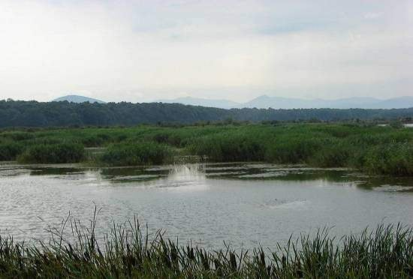
Heleșteiele de la Moftinu Mic
În perioada de cuibărire și chiar în perioada premergătoare cuibăririi, zona este frecventată de specii de păsări acvatice, unele din ele foarte rare, ocrotite prin lege, care cuibăresc în zonele limitrofe ale lacului. Astfel, au fost depistate, cu ocazia cercetărilor efectuate în perioada de vară a anului 2000: egreta (Egretta alba, Egrettagarzetta, Ardeolaralloides), dintre laridae (Larusridibundus), chira de baltă (Sternahirundo), în număr considerabil.
Această insulă acvatică, așezată în calea de migrație europeană a păsărilor în general și în special a celor acvatice, are un rol deosebit în perioada de migrație de toamnă - primăvară și chiar în perioada de iarnă (hibernală) până la înghețarea lacului. Acest fapt este foarte bine demonstrat de cercetările efectuate de dna. Babos Krisztina, biolog-muzeograf, care a cercetat sistematic în perioada de migrație și de iernare în cursul anilor 1998-1999. Aceste cercetări au dovedit din plin importanța ornitologică a acestui lac, depistând 53 de taxoni de păsări printre care figurează și specii foarte rare de un interes științific deosebit, care apar în Lista roșie a țării și a Europei: Anasclypeata (raţă lingurar), Egretta alba (egreta albă), Falcoperegrinus (şoim călător) etc. Analizând această lucrare, reiese că acest lac are o importanță deosebită, nu numai din punct de vedere calitativ, dar și cantitativ, ca loc de popas, de hrănire a speciilor de păsări acvatice. Așa au fost observate, aproape în toate perioadele anului, mii de rațe mari (concentrația a culminat în luna noiembrie – 25.000 exemplare): Anasplatyrhyncos (rață mare), Larusminutus (pescăruș mic) - o specie destul de rară (1.800 exemplare).

4.14 Agricultura
Datorită configurației terenului și a climei, preocuparea principală a locuitorilor este agricultura (cultura plantelor și creșterea animalelor). Aceste două subramuri ale agriculturii constituie sursa de bază a existenței și traiului zilnic al populației. Exploatațiile agricole administrează peste 90% din suprafața agricolă a comunei, reușind să-și achiziționeze tehnică de lucru modernă (tractoare, utilaje agricole, combine) fie prin finanțări europene, fie prin credite bancare sau resurse proprii.
Din punct de vedere al destinației, partea cea mai mare este deținută de pământul arabil, destinat culturilor cerealiere. După terenul arabil, urmează cel destinat pășunilor, care favorizează creșterea animalelor și a păsărilor. Urmează apoi fânețele și terenurile ocupate de bălți. În sfârșit, trebuie amintit și terenul destinat drumurilor, precum și terenul destinat vetrei satelor (822 ha,din care suprafață locuibilă 61.765 mp).
Sat | Suprafața totală (ha) | Suprafața arabilă (ha) | Suprafața cu pășuni (ha) | Suprafața de  păduri (ha) | Suprafața intravilan(ha) | Numărul de gospodării | Numărul proprietăților agricole | Poziții al persoanelor cu domiciliul în alte localități
Moftinu Mic | 2.454 | 2.036 | 418 | 375 | 158 | 490 | 310 | 160
Domănești | 1.684 | 1.422 | 262 | - | 134 | 452 | 375 | 55
Moftinu Mare | 1.938 | 1.503 | 435 | 89 | 194 | 375 | 360 | 100
Ghilvaci | 830 | 760 | 70 | - | 31 | 65 | 60 | 16
Ghilvaci Gară | 980 | 915 | 65 | - | 35 | 102 | 82 | 17
Sânmiclăuș | 1.398 | 1215 | 183 | - | 71 | 139 | 120 | 96
Istrău | 891 | 763 | 128 | - | 35 | 40 | 39 | 47
Ghirolt | 994 | 886 | 108 | - | 44 | 69 | 62 | 27
Total | 11.169 | 9.500 | 1.669 | 464 | 702 | 1.732 | 1.408 | 518
* conform datelor deținute de către Primăria comunei Moftin pentru anul 2020
Principalele culturi sunt: grâul, rapița, orzul, porumbul, floarea soarelui, cartoful, dovleacul, fasolea și zarzavaturile. Ca plante industriale se cultivă soia şi plante furajere precum trifoiul, lucerna și borceagul.
Conform înregistrărilor din Registrul Agricol, structura culturilor este următoarea:
• Grâu: 2367 ha;
• Orz: 240 ha;
• Orzoaică de primăvara: 35 ha;
• Triticale: 260 ha;
• Porumb: 2.750 ha;
• Ovăz: 250 ha;
• Floarea soarelui: 1.550 ha;
• Furaje: 1.555 ha (trifoi 240 ha, lucernă 252 ha, alte 563 ha, anuale 300 ha, siloz 90 ha, rădăcinoase 110 ha).

Producția de fructe de 16 t. În comună există plantații de nuci, afine și căpșuni, sere și solarii la Gara Ghilvaci (0,50 ha) și Moftinu Mic (0,10 ha) unde se cultivă legume și flori.
Moftin – folosința terenului

Animalele prezente în zonă sunt: porcii, oile, vacile, boii, iepurii, păsările de curte și albinele. Mai rar întâlnim creșterea cailor şi a caprelor.

Situația efectivului de animale în comuna Moftin (persoane fizice și juridice)

Numele satului | Bovine | Porcine | Găini | Curci | Rațe | Gâşte | Oi | Capre | Cai | Iepuri | Fam.  albine
Moftinu Mic | 1584 | 27.023 | 1.550 | 30 | 20 | 30 | 55 | 66 | 15 | 60 | 353
Domănești | 320 | 420 | 1.225 | 20 | 38 | 45 | 200 | - | 15 | 35 | 60
Moftinu Mare | 460 | 156 | 1.250 | - | 10 | 40 | - | 13 | 8 | 80 | 10
Ghilvaci | 61 | 686 | 30 | - | - | 30 | 105 | 21 | 5 | 30 | -
Ghilvaci Gară | 62 | 220 | 260 | 20 | 42 | 50 | 900 | 100 | 6 | 20 | 157
Sânmiclăuș | 558 | 515 | 400 | 40 | 100 | 50 | 1.200 | 38 | 15 | 50 | 40
Istrău | 49 | 170 | 250 | - | 20 | 80 | 537 | - | 4 | 30 | 34
Ghirolt | 76 | 260 | 250 | - | 30 | 60 | 980 | - | 4 | 40 | -
Total | 3.170 | 29.450 | 5.215 | 110 | 260 | 385 | 3.977 | 238 | 72 | 345 | 654

V. GOSPODĂRIREA COMUNALĂ

Autoritățile administrației publice locale trebuie să adopte, conform reglementărilor în vigoare din domeniul serviciilor comunitare de utilități publice, strategii locale proprii privind accelerarea dezvoltării serviciilor comunitare de utilități publice. Strategia Guvernului privind aplicarea reformei în administrația publică, include, între obiectivele sale, creșterea coerenței actului administrativ și întărirea capacității de management a serviciilor descentralizate.
Strategia Națională privind accelerarea dezvoltării serviciilor de utilități publice are următoarele obiective generale:
  - atingerea conformității cu prevederile legislației U.E. aplicabile serviciilor de utilități publice;
  - respectarea angajamentelor asumate de România cu privire la implementarea acquis-ului aplicabil serviciilor comunitare de utilități publice;
  - atingerea conformității cu standardele comunitare privind calitatea și cantitatea serviciilor comunitare de utilități publice;
  - creșterea capacității de absorbție a resurselor financiare alocate din fonduri comunitare și de atragere a fondurilor de investiții;
  - creșterea capacității de elaborare, promovare și finanțare a proiectelor de investiții aferente infrastructurii de interes local;
  - creșterea graduală a capacității de autofinanțare a serviciilor de utilități publice și a infrastructurii tehnico-edilitare aferente, corespunzător nivelelor acceptate în UE;
  - satisfacerea cerințelor de interes public ale colectivităților locale și creșterea bunăstării populației;
  - adoptarea de reglementări care să faciliteze modernizarea/dezvoltarea serviciilor de utilități publice și a infrastructurii tehnico - edilitare aferente, eficientizarea furnizării/prestării serviciilor și creșterea calității acestora.
Rețeaua căilor de acces, de alimentare cu energie electrică, gaze și apă, rețeaua de canalizare, alcătuiesc o condiție sine qua non a dezvoltării, a ridicării nivelului de trai, a implementării unor activități economice, de producție sau sociale.

5.1 Salubrizare
În anul 2009, primăria a achiziționat din fonduri proprii o autoutilitară cu o capacitate de 8 mc necesară transportului deșeurilor.În anul 2016, s-a înființat la nivelul comunei Moftin Serviciul Public al comunei Moftin, entitate cu personalitate juridică distinctă, serviciu care gestionează activitatea de salubrizare în întreaga comună. Serviciul are un număr de 4 angajați și un șef serviciu prin delegare de atribuții. În prezent, familiile din satele ce formează comuna Moftin își depozitează temporar deșeurile în pubele de 120 l, achiziționate de către Primăria comunei Moftin și distribuite în mod gratuit de către S.P.M. În perioada 2021 – 2022 urmează ca Primăria comunei Moftin să achiziționeze aproximativ 2000 de pubele în vederea stimulării colectării selective a deșeurilor generate în gospodării.Ridicarea deșeurilor este realizată bilunar în toate satele comunei. Transportul și predarea deșeurilor se face către Serviciul Public de Administrare Integrată a Deșeurilor Doba în schimbul unei taxe.
În anul 2019, a fost achiziționată, printr-un proiect cu finanțare nerambursabilă, o autospecială gunoieră cu scopul de a îmbunătăți serviciul de salubrizare al comunei, de a proteja mediului înconjurător și de creșterea calității vieții locuitorilor din comuna Moftin.
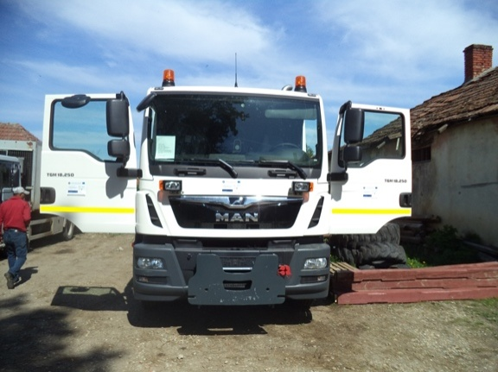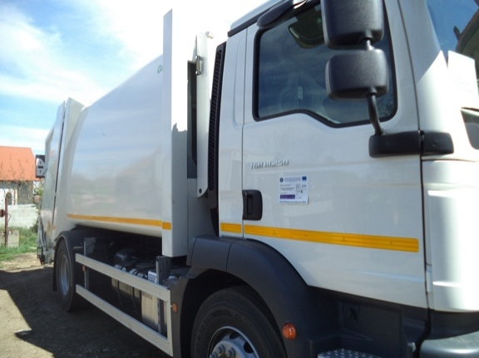
Autospecială gunoieră

5.2 Alimentarea cu apă
Situația existentă în județul Satu-Mare a infrastructurii din domeniul alimentării cu apă potabilă, în special în mediul rural, necesită un volum mare de lucrări edilitare. Costurile de implementare a proiectelor care au ca temă infrastructura sunt foarte mari, iar bugetele locale sunt insuficiente pentru a putea acoperi necesarul de cheltuieli. Este necesară eșalonarea în timp a investițiilor. Unitățile administrativ – teritoriale care nu dispun de infrastructura edilitar-urbană aferentă sunt obligate la realizarea unor sisteme integrate de alimentare cu apă, canalizare și epurare a apelor uzate la standarde europene, fie prin realizarea unor noi sisteme tehnico-edilitare, fie prin modernizarea și retehnologizarea celor existente.
Situația actuală în ceea ce privește sistemul de rețele de apă potabilă în întreaga comună este următoarea:
  - Domănești –alimentarea cu apăeste asigurată prin cișmele și racorduri individuale contorizate la rețeaua publică. Sursa de apă este conducta magistrală care alimentează municipiul Carei cu apă potabilă. Administratorul rețelei este operatorul regional de apă APASERV Satu Mare S.A. Peste 70% din gospodării sunt racordate la rețeaua de apă. Sistemul de distribuție a fost realizat cu sprijinul FRCCF Cluj și al Primăriei comunei Moftin.
  - Moftinu Mic și Sânmiclăuș–realizarea rețelei de distribuție a apei potabile a fost finanțată de către MDLPA în anul 2002. Aproximativ 90% dintre gospodării sunt racordate la rețeaua de apă potabilă. Rețelele sunt alimentate de o stație de pompare cu funcționare automată și un bazin de stocare de 150m³. Administratorul rețelei este APASERV Satu Mare S.A. În cele două sate există și cișmele stradale contorizate.
  - Moftinu Mare și Ghilvaci– rețeaua de distribuție a apei potabile este realizată din fonduri europene nerambursabile prin programul POS Mediu de către operatorul regional de apă APASERV Satu Mare S.A. Proiectul ,,Extinderea și reabilitarea infrastructurii de apă și apă uzată în județul Satu-Mare, România” a demarat în anul 2015 și reprezintă prima etapă de implementare a Master Planului pentru dezvoltarea sistemelor de apă și apă uzată la nivelul județului.
  - Istrău, Ghirolt și Ghilvaci Gară – în prezent nu există o rețea de apă potabilă. Aprovizionarea cu apă potabilă se realizează prin intermediul puțurilor țărănești care exploatează pânza freatică de mică adâncime, care nu asigură debite suficiente. Populația folosește pentru nevoile gospodărești apa cantonată în acviferul freatic ce nu îndeplinește condițiile de potabilitate acceptate prin Directiva 98/83/CE a Consiliului privind calitatea apei destinate consumului uman.
Dezvoltarea comunei Moftin pe plan industrial, socio-cultural și turistic argumentează necesitatea și oportunitatea reabilitării și extinderii rețelei de apă. Astfel, dezvoltarea socio-economică a teritoriului se va realiza omogen, iar alinierea față de standardele europene va fi mai vizibilă. Având în vedere ritmul susținut de dezvoltare al comunei, este obligatorie extinderea acestei rețele de apă potabilă.
Va trebui ca protecția și conservarea resurselor de apă ale regiunii să fie o politică prioritară pentru toate domeniile de activitate din comunitatea din Moftin, o dată cu ridicarea nivelului de trai, transformând-o, pentru fiecare individ (printr-o educație continuă) într-o adevărată religie.
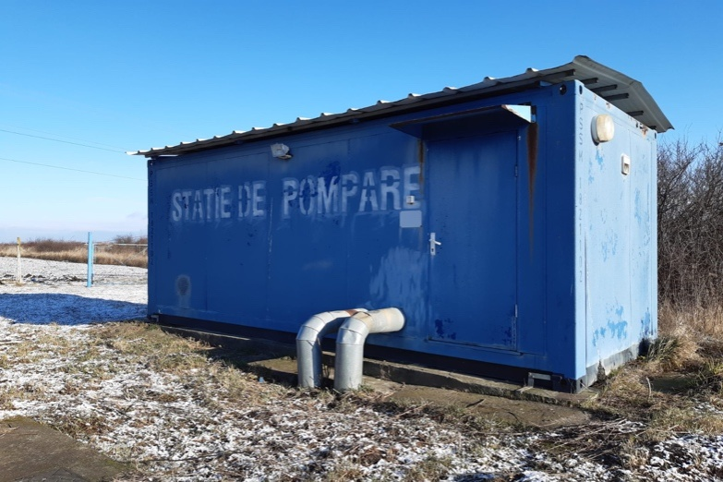
Domănești - Stație de pompare a apei
Pe raza comunei există 4 forări de adâncime la 150 de m: două în satul Moftinu Mare, unul în Moftinu Mic și unul în Domănești. În satele Istrăuși Ghirolt există arteziene cu apă potabilă, câte una în fiecare sat.
Interesul crescut pe care administrația publică din comuna Moftin îl are vis-à-vis de problematica utilităților publice, a determinat Consiliul Local Moftin să participe în calitate de acționar la S.C. APASERV Satu-Mare S.A., acesta fiind singurul furnizor zonal recunoscut de către Ministerul Mediului și de către Uniunea Europeană. Comuna Moftin este acționar al S.C. APASERV Satu Mare S.A. (serviciu public de gospodărire comunală privind alimentarea cu apă și canalizarea) începând cu anul 2007.

5.3 Sistemul de canalizare
Soluționarea nevoilor comunităților privind utilități publice este una dintre prioritățile pe care și le-a propus Consiliul Local al comunei Moftin prin intermediul proiectului intitulat „EcoNet. Îmbunătățirea infrastructurii transfrontaliere de mediu în vederea încadrării în normele de mediu ale UE”. Implementarea proiectului căruia i s-a acordat finanțare în cadrul Programului de Cooperare Transfrontalieră Ungaria – România 2007 – 2013, aînceput la 1 aprilie 2011 și s-a finalizat la 31 decembrie 2012. Proiectul adispus de un buget total de 2.081.481 Euro, din care 1.320.715 euro i-au revenit Consiliului Local al comunei Moftin. Proiectul a fost realizat în parteneriat cu două localități din Ungaria. Rezultatul principal al acțiunii îl reprezintă realizarea sistemului de canalizare în comuna Moftin (stație de epurare tip SBR și 4685 metri de rețea de canalizare). Pe raza comunei Moftin, mai precis în satul Moftinu Mic, s-au realizat lucrări aferente a 198 de racordări la rețeaua de canalizare a gospodăriilor, a instituțiilor de învățământ și a celor sanitare, precum și a agenților economici.
Stația de epurare este dimensionată pentru a satisface întreaga populație a comunei. Pentru buna ei funcționare, debitul de apă trebuie colectat de la gospodăriile amplasate pe toata lungimea de cca 30 km de străzi existente în satele Moftinu Mic, Moftinu Mare și Domănești. Stația de epurare are o capacitate de 576 m³/zi.
Extinderea rețelei de canalizare este importantă deopotrivă pentru creșterea confortului edilitar, protecția apelor subterane și de suprafață, conformarea cu prevederile legislației specifice de mediu și sănătate a populației, precum și asigurarea condițiilor pentru dezvoltarea activităților specifice zonei.
Astfel, pentru a fi acoperită localitatea Moftinu Mic cu rețea de canalizare în totalitate, UAT Comuna Moftin a depus o solicitare pentru finanțarea investiției ,,Extindere rețele de canalizare ape uzate menajere în localitatea Moftinu Mic, comuna Moftin, județul Satu Mare”–în cadrulProgramului național de dezvoltare locală 2017 – 2020 (PNDL II). În cadrul acestei investiții, se realizează extinderea sistemului de canalizare menajeră pe 20 de tronsoane pe o lungime totală de 5.439 ml, un număr de 225 de racorduri la gospodării, cămine de vizitare și intersecție în număr total de 140 de bucăți, cămine de vizitare din beton Dn 800 mm (cămine amplasate pe DN19) – 16 bucăți, cămine de vizitare din PP (polipropilena) Dn 600 mm – 124 bucăți, conducte de refulare aferente stațiilor de pompare: - SP 2 - PE100HD SDR17 D = 110 mm, L = 230 m și SP 5 - PE100HD SDR17 D = 90 mm, L = 95 m. Proiectul a fost demarat în anul 2019, având un buget total de 4.145.932,89 lei și finalizat în anul 2021.
La momentul actual (decembrie 2021), există o cerere de finanțare aprobată - proiect aflat pe lista sinteză a C.N.I. prin Ordin MDLPA nr. 688/13.05.2021 privind ,,Extindere rețea de canalizare în localitățile Domănești, Moftinu Mare, Ghilvaci și retehnologizare Stație de Epurare, Comuna Moftin, județul Satu Mare județul Satu Mare” cu o valoare totală de 40.252.179,60 lei. Obiectivul general al investiției este acela de a crea o serie de facilități menite să ajute la dezvoltarea comunității. Implementarea sistemului de canalizare este o necesitate stringentă pentru prevenirea deteriorării mediului înconjurător în condițiile dezvoltării zonale. Extinderea și retehnologizarea stației de epurare existente are ca scop asigurarea parametrilor apei epurate la descărcarea în emisar râul Crasna conform normativelor în vigoare. Prin extinderea și retehnologizarea stației de epurare se va urmări reducerea valorilor principalilor indicatori de calitate ai apelor uzate.
Din punct de vedere al funcționării operaționale a investițiilor după faza de implementare a acestora, Primăria comunei Moftin va concesiona serviciul de canalizare și epurare a apelor uzate menajere către un operator zonal acreditat în efectuarea acestor servicii sau prin Serviciul Public al comunei Moftin.
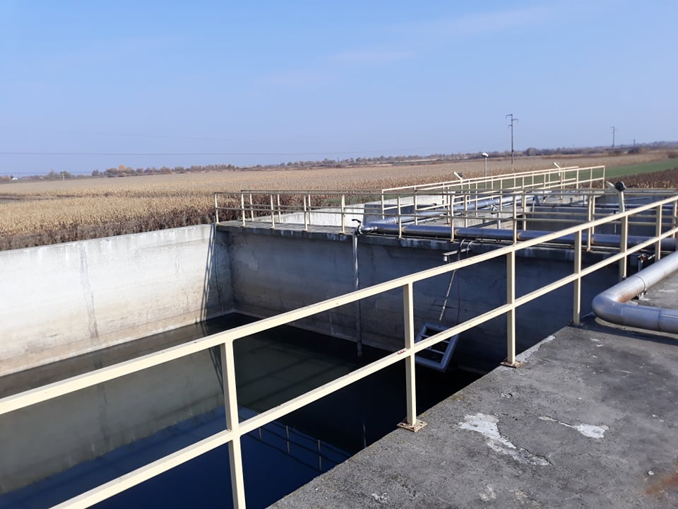
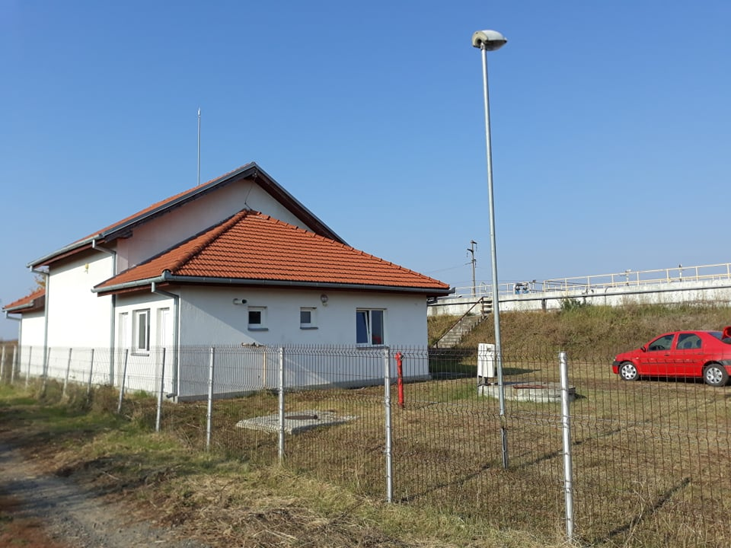
Stația de epurare

Există o stație de epurare, modernizată, la SC AboMix SRL Moftin, aceasta fiind utilizată pentru activitatea proprie (creșterea animalelor).

5.4 Gaze naturale
În prezent, în comuna Moftin se utilizează pentru încălzire combustibili solizi (lemne, cărbuni) sau lichizi, iar prepararea hranei se realizează, în principal, prin utilizarea buteliilor de gaz petrolier lichefiat. Magistrala de gaz trece chiar prin comuna Moftin, împărțind teritoriul acesteia în două.
În prezent, UAT comuna Moftin se află în curs de introducere a rețelei de distribuție a gazelor naturale în localitatea Moftinu Mic. A fost elaborat Memoriul Tehnic pentru această investiție, proiectantul fiind S.C. GAZ VEST REȚELE S.R.L. Arad. Alimentarea cu gaze naturale a localității se face din SRMP Moftinu Mic. Pentru execuția extinderilor de conducte de distribuție a gazelor naturale, constructorul va delega un instalator autorizat ANRE (legitimație tip EGD), care va semna și se va responsabiliza pentru execuția lucrării. Terenul pe care se realizează investiția aparține domeniului public, fiind în administrația Consiliului Local al comunei Moftin, județul Satu Mare. S-a emis Avizul Tehnic de Racordare cu nr. 37297 în data de 6 iulie 2020 care atestă posibilitatea racordării SRMP la sistemul de transport al gazelor naturale, urmând ca realizarea propriu-zisă a lucrărilor să se realizeze în baza contractului de racordare încheiat între solicitant (S.C. Gaz Vest S.A. – Concesionarul) și SNTGN Transgaz Mediaș. Suprafața totală de teren necesară conductelor de gaze naturale presiune redusă proiectate, este de 5.125,5 mp (10.251 m x 0,50 m), teren ce va fi ocupat temporar pe perioada lucrărilor.
La data de 30.12.2020 a fost depus, în cadrul Programului Operațional Infrastructură Mare 2014-2020, proiectul „Dezvoltarea rețelei de gaze naturale din zona de nord-vest prin implementarea unor soluții inteligente de distribuție a gazelor naturale în comuna Moftin”, care are ca scop dezvoltarea în zona de Nord-Vest a României a rețelei de distribuție a gazelor naturale utilizate pentru realizarea serviciului comunitar de utilitate publică de alimentare cu gaze naturale a populației. Obiectivul general al proiectului este acela de a pune în practică, în patru din localitățile comunei Moftin, soluții de construire inteligente a rețelelor de distribuție, care să permită un grad crescut de flexibilitate, siguranță și eficiență în operarea rețelei de gaze, asigurând, pe de-o parte integrarea noii rețele cu Sistemul de Național de Transport a gazelor naturale, iar pe de altă parte facilitând accesul populației din zona rurală la infrastructura tehnico-edilitară într-un mod sigur, durabil şi modern. Proiectul urmărește să extindă lungimea totală a rețelei de distribuție a gazelor naturale de la nivel național cu 34,680 km de rețea inteligentă de transport și distribuție. În același timp, soluțiile tehnice propuse vor permite flexibilitatea rețelelor de gaz pentru a face față provocărilor legate de cererea populației din zona rurală țintă (consumatori casnici echivalent la 1.067 gospodării, și consumatori non-casnici de tip administrativ-public, 21 de obiective, echivalentla 84 gospodării) și oferta disponibilă în prezent.

5.5 Rețele electrice
Alimentarea cu energie electrică relevă un coeficient ridicat de adresabilitate. În comună există în jur de 1.600 de consumatori casnici de energie electrică. Rețeaua de iluminat public existentă pe întreg teritoriul comunei a fost supusă unui proces de modernizare în vederea optimizării consumurilor și a funcționării acesteia. Astfel, aproximativ 70% din totalul corpurilor de iluminat au fost înlocuite cu corpuri noi, performante, cu tuburi economice. În prezent, stadiul iluminatului public pe străzile din comuna Moftin este unul în concordanță cu normele și cerințele europene în ceea de privește acest domeniu de interes. După analiza bugetului primăriei și a sumelor prevăzute pentru plata energiei electrice și a mentenanței sistemului de iluminat, se observă o scădere considerabilă a acestora. Un obiectiv important al Primăriei comunei Moftin este modernizarea rețelei de iluminat public stradal în toată comuna.

5.6 Terenuri
Unul dintre punctele slabe ale comunei este faptul că nu are în proprietate teren suficient. Cea mai mare parte a terenurilor comunei Moftin se află în proprietatea privată a cetățenilor acesteia. O altă problemă identificată la nivelul comunei este lipsa unui inginer cadastral. În vederea realizării diferitelor obiective de investiții, Primăria comunei Moftin este dispusă să achiziționeze teren. La momentul actual (decembrie 2021) Planul Urbanistic General este în curs de elaborare, termenul de finalizare fiind anul 2023.

5.7 Infrastructură rutieră
Comuna Moftin se află pe drumul european E671 (DN19) care traversează localitatea, separând satele Domănești și Moftinu Mic de satele Moftinu Mare, Sânmiclăuș, Istrău, Ghirolț, Ghilvaciși Ghilvaci Gară. Acest drum național este dotat cu un covor asfaltic foarte bine întreținut. DN 19 face legătura dintre Oradea şi Satu-Mare, trecând prin alte trei orașe, Săcueni, Valea lui Mihai și Carei.
Distanțele dintre localitățile comunei sunt următoarele:
- Sânmiclăuș – Istău: 3,54 km;
- Moftin – Crișeni (est): 8 km;
- Sânmiclăuș – Moftinu Mare: 8 km;
- Sânmiclăuș – Moftinu Mic: 8 km;
- Sânmiclăuș – Carei: 15,25 km;
- Moftinu Mic – Domănești: 4 km;
- Moftinu Mic – Sânmiclăuș: 8 km;
- Moftinu Mic – Moftinu Mare: 8 km (pe drum) și 5 km (pe câmp).
Datorită disconfortului produs de partea carosabilă, improprie circulației rutiere, este impetuos necesară reabilitarea străzilor din comuna Moftin. Sistemul rutier actual nu asigură o circulație rutieră fluentă, în condiții de confort și de siguranță a autovehiculelor și a pietonilor care se deplasează prin comună. Colectarea apelor pluviale de pe partea carosabilă se realizează anevoios, datorită colmatării șanțurilor existente sau chiar deloc pe sectoarele unde acestea lipsesc. În prezent, podețele existente sunt doar parțial colmatate. Străzile pentru care se dorește reabilitarea, au parte carosabilă și acostamente variabile:
- partea carosabilă 3,50 m – 4,50 m;
- acostamente de lățime variabilă 0,50 m – 1,50 m.
Conform Ordinului nr. 46 din 1998 pentru aprobarea Normelor tehnice privind stabilirea clasei tehnice a drumurilor publice, aceste străzi, în raport cu „traficul foarte redus” existent (sub 1.000 vehicule etalon / zi), se încadrează în clasa tehnică V: drum cu o bandă de circulație. În aceste condiții, autoritatea publică locală din comună are nevoie, într-o primă fază, să studieze și să evalueze soluții tehnice pentru asigurarea condițiilor necesare desfășurării circulației rutiere în condiții de siguranță și confort.
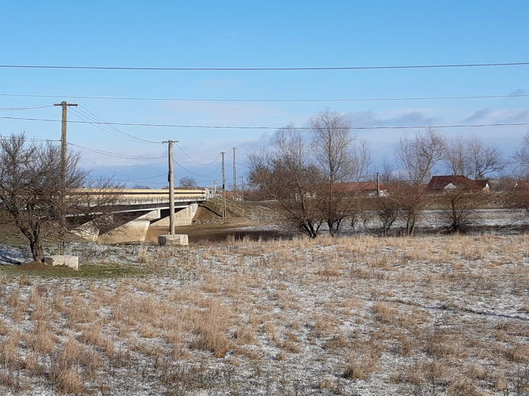
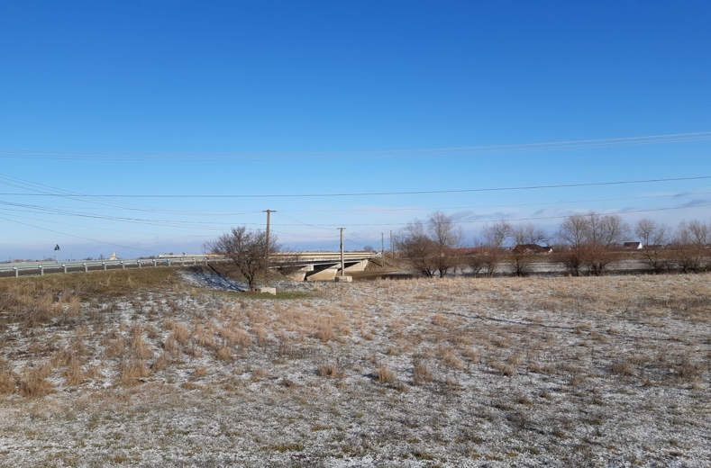
În anul 2012, a fost finalizat un pod rutier nou, din beton, peste râul Crasna. Investiția a fost realizată din fondurile alocate de către Consiliul Județean Satu Mare.
Domănești–Pod rutier peste Râul Crasna

În luna ianuarie 2012, a fost depus spre finanțare proiectul ,,Facilitarea accesului comunitar la rețeaua de drumuri transfrontaliere în comuna Moftin, județul Satu Mare – Etapa I”, în cadrul Programului de Cooperare Transfrontalieră Ungaria – România 2007 – 2013. Acest proiect a vizat reabilitarea unui traseu total de 27.905,54 m drumuri interioare din satele: Moftinu Mare, Moftinu Mic, Domănești, Sânmiclăuș, Istrău, Ghilvaci, Ghilvaci Gară și Ghirolt. Proiectul nu a fost finanțat, însă în etapa de pregătire a proiectului a fost realizat Studiul de fezabilitate pentru traseul de aproape 28 de km.
Realizarea a peste 9 km de drumuri interioare din satele Moftinu Mic, Domănești, Moftinu Mare și Ghilvaci a fost finanțată în cadrul Programului Național de Dezvoltare Locală - PNDL I, investiția fiind implementată în perioada 2014 - 2016.
Modernizarea DC 153 între kilometrii 1+ 335,65 și kilometrii 3+ 925,70 în Comuna Moftin a început în anul 2019 și este în curs de execuție. Până acum, aprox. 1,2 km au fost finalizați (drumul între satele Păulian și Ghilvaci – Ghilvaci Gară). Investiția este finanțată din bugetul local.
Proiectul privind modernizarea drumurilor publice din interiorul localităților, comuna Moftin, va fi depus spre finanțare în cadrul programului ,,Anghel Saligny” (aprox. 11,5 km în satele Moftinu Mic, Domănești, Moftinu Mare și Sânmiclăuș). Studiul de fezabilitate pentru această investiție este întocmit.
Proiectul privind modernizarea drumului comunal DC 53 între DJ 195C şi DN 19 în comuna Moftin (sat Domănești) reprezintă o prioritate pentru administrația publică locală. Studiul de fezabilitate pentru această investiție este întocmit, însă necesită reactualizare. Se caută surse de finanțare pentru această investiție.
La momentul actual în comuna Moftin nu există piste amenajate iar locuitorii din comună se deplaseză cu bicicletele pe partea carosabilă a drumurilor sau pe trotuare (unde acestea există) siguranța acestora, dar și a celorlalți participanți la trafic fiind astfel pusă în pericol. Lipsa unui sistem de piste de bicicletă face ca acest mod de deplasare să nu se desfășoare în condiții de confort și siguranță. Unul dintre obiectivele principale ale administrației publice locale este dezvoltarea unei rețele de piste pentru biiclete la nivelul comunei.

5.8 Infrastructura pentru prevenire, reacție și răspuns la situații de urgență
O.U.G. nr. 57/2019 privind Codul administrativ, la art. 129, precizează că una dintre atribuțiile Consiliului Local este de a ”asigura, potrivit competenței sale și în condițiile legii, cadrul necesar pentru furnizarea serviciilor publice de interes local privind: (…..) h. situațiile de urgență (…….)”. De asemenea, Primarul ”ia măsuri pentru prevenirea și, după caz, gestionarea situațiilor de urgență” ( Art. 155 Atribuțiile primarului, al. 5, pc. b).
În același timp, Legea nr. 307 din 12 iulie 2006 privind apărarea împotriva incendiilor definește clar care sunt obligațiile consiliului local și ale primarului în legătură cu acest domeniu. Astfel, Consiliul local are următoarele obligații principale:
a) aprobă planul de analiză și acoperire a riscurilor, pentru unitatea administrativ-teritorială pe care o reprezintă, stabilește resursele necesare pentru aplicarea acestuia şi îl transmite inspectoratului în raza căruia funcționează;
b) emite hotărâri, în condițiile legii, cu privire la organizarea activității de apărare împotriva incendiilorîn unitatea administrativ-teritorială pe care o reprezintă;
c) instituie reguli și măsuri specifice corelate cu nivelul și natura riscurilor locale;
d) înființează, la propunerea primarului, cu avizul inspectoratului, serviciul voluntar de urgență și aprobă regulamentul de organizare și funcționare al acestuia;
e) desemnează șeful serviciului voluntar de urgență, la propunerea primarului, cu avizul inspectoratului;
f) prevede distinct, potrivit legii, din resursele financiare ale bugetului local, sumele necesare în vederea organizării, înzestrării, funcționării și îndeplinirii atribuțiilor legale de către serviciile de urgență voluntare înființate și exercită controlul folosirii acestora;
g) cuprinde anual în bugetul propriu sumele necesare pentru asigurarea bunurilor din dotarea serviciilor de urgență voluntare, pentru cazurile de avarie, distrugere sau pentru alte evenimente, precum șipentru asigurarea de persoane și răspundere civilă a personalului cu atribuții pe linie de intervenție, pentru cazurile de invaliditate sau de deces, produse prin accidente, catastrofe ori alte asemenea evenimente intervenite în timpul și din cauza îndeplinirii atribuțiilor specifice;
h) asigură includerea, în planurile de organizare, de dezvoltare urbanistică și de amenajare a teritoriului, a căilor de acces pentru intervenții, a lucrărilor pentru realizarea sistemelor de anunțare, alarmare, precum și de alimentare cu apă în caz de incendiu;
i) analizează, semestrial și ori de câte ori este nevoie, capacitatea de apărare împotriva incendiilor aunității administrativ-teritoriale pe care o reprezintă și informează inspectoratul cu privire la măsurile stabilite pentru optimizarea acesteia;
j) asigură imobile și spații amenajate corespunzător pentru funcționarea serviciului de urgență voluntar, precum și mijloacele de comunicații necesare;
k) îndeplinește orice alte atribuții prevăzute de lege pentru apărarea împotriva incendiilor.
Iar în mod concret, Primarul are următoarele obligații principale:
a) asigură elaborarea planului de analiză și acoperire a riscurilor și aplicarea acestuia;
b) asigură respectarea criteriilor de performanță pentru constituirea serviciului de urgență voluntar șielaborarea regulamentului de organizare și funcționare al acestuia;
c) coordonează organizarea permanentă a intervenției în caz de incendiu la nivelul unității administrativ-teritoriale, asigură participarea la intervenție a serviciului voluntar de urgență cu mijloacele din dotare și conducerea intervenției, până la stingerea incendiului ori până la sosireaforțelor inspectoratului;
d) asigură controlul respectării măsurilor de apărare împotriva incendiilor pe timpul adunărilor sau almanifestărilor publice;
e) asigură controlul respectării măsurilor de apărare împotriva incendiilor la construcțiile și instalațiiletehnologice aparținând domeniului public și privat al unității administrativ-teritoriale, precum și lainstituțiile publice;
f) dispune verificarea îndeplinirii măsurilor stabilite prin avizele, autorizațiile și acordurile pe care leemite;
g) asigură realizarea și menținerea în stare de funcționare a căilor de acces, a sistemelor de anunțare, alarmare, precum și de alimentare cu apă în caz de incendiu;
h) organizează și execută, prin serviciul de urgență voluntar, controlul respectării regulilor de apărare împotriva incendiilor la gospodăriile cetățenești; informează populația cu privire la modul de comportare și de intervenție în caz de incendiu;
i) asigură încadrarea serviciului de urgență voluntar cu personal atestat în condițiile legii, precum șipregătirea profesională și antrenarea acestuia;
j) asigură condițiile pentru participarea la concursuri a serviciilor de urgență voluntare și a cercurilor de elevi Prietenii pompierilor;
k) asigură dotarea serviciilor de urgență voluntare, potrivit normelor, cu mijloace tehnice pentru apărare împotriva incendiilor și echipamente de protecție specifice, carburanți, lubrifianți și alte mijloace necesare susținerii operațiunilor de intervenție, inclusiv hrana și antidotul pentru participanții la intervențiile de lungă durată;
l) informează de îndată, prin orice mijloc, inspectoratul despre izbucnirea și stingerea, cu forțe și mijloace proprii, a oricărui incendiu pe raza unității administrativ-teritoriale, iar în termen de 3 zile lucrătoare completează și trimite acestuia raportul de intervenție;
m) analizează anual dotarea cu mijloacele tehnice de apărare împotriva incendiilor și asigură completarea acesteia, conform normelor în vigoare;
n) comunică de îndată inspectoratului scoaterea și repunerea din/în funcțiune a oricărei autospeciale deintervenție, precum și, în scris, dotarea cu autospeciale de intervenție noi;
o) asigură, prin mijloacele avute la dispoziție, desfășurarea activităților de informare și educație antiincendiu a populației;
p) analizează și soluționează petițiile cetățenilor în problema apărării împotriva incendiilor;
q) îndeplinește orice alte obligații prevăzute de lege pentru apărarea împotriva incendiilor a comunității locale.
În Comuna Moftin funcționează un Serviciu Voluntar pentru Situații de Urgență în care activează 12 voluntari și un șef serviciu. Această structură are următoarele dotări:
- echipamente de protecție pentru voluntari;
- 6 motopompe;
- pichet PSI care conține târnăcoape, furci, căngi;
- stingătoare de incendiu;
- furtune tip B, 6 buc;
- furtune tip C, 10 buc.
Proiectul ,,Cross-border harmonized response to risks and disasters” – HUSKROUA/1901/8.1/0089 a fost depus spre finanțare de către Primăria comunei Moftinîn colaborare cu partenerii de proiect, în luna februarie 2020, în cadrul Programului HUSKROUA ENI CBC 2014-2020(Joint Operational Programme Hungary – Slovakia – Romania - Ukraine European Neighbourhood Instrument Cross-border Cooperation Programme).
Durata de implementare a proiectului este de 20 luni, activitățile de pe ambele părți ale graniței derulându-se în perioada 1 iunie 2021 – 31 ianuarie 2023. Bugetul total al proiectului este de 613.354,65 Euro, din care 552.019,18 Euro reprezintă contribuția ENI. Din totalul bugetului, 392.823,17 Euro îi revin Primăriei comunei Moftin, 87.585,70 Euro reprezintă bugetul orașului Vásárosnamény, iar 132.945,78 Euro este valoarea bugetului orașului Vyshkovo.
Prin intermediul acestui proiect, Primăria comunei Moftin, în colaborare cu partenerii de proiect, Primăria orașului Vásárosnamény din Ungaria și Primăria orașului Vyshkovo din Ucraina, urmărește să își îmbunătățească capacitatea de acțiune în domeniul situațiilor de urgență.
Obiectivul general al acestui proiect este crearea și dezvoltarea unui mecanism operațional transfrontalier pentru coordonarea comunităților, în caz de dezastre naturale și provocate de om. Partenerii își propun să sporească nivelul de siguranță umană al populațiilor din regiunea transfrontalieră și, astfel, să reducă costurile sociale, economice și de mediu ale dezastrelor naturale de pe acest teritoriu. Acest lucru se va întâmpla numai prin colectarea celor mai bune practici de cooperare transfrontalieră în domeniul gestionării dezastrelor, în prevenirea și gestionarea dezastrelor naturale sau provocate de om în zona transfrontalieră, identificând obstacolele care împiedică o mai bună coordonare și utilizare a resurselor, privind dezvoltarea comună a capacității de intervenție în caz de urgență și de gestionare a dezastrelor în regiunile Satu Mare, Szabolcs-Szatmár-Bereg și Zakarpatska. Obiectivele specifice ale proiectului sunt următoarele:
1. Îmbunătățirea pregătirii și capacității de răspuns și a calității infrastructurii pentru părțile interesate locale și transfrontaliere în caz de dezastre. O zonă transfrontalieră atât de mare vizată prin acest proiect se confruntă cu multe tipuri de dezastre, iar infrastructura necesară este ineficientă și limitată. Ca urmare a infrastructurii de urgență modernizate pentru cei 3 parteneri, numărul persoanelor care beneficiază de un sistem comun de răspuns la situații de urgență este crescut, iar situațiile de urgență din zona de frontieră vor fi abordate mai eficient.
2. Consolidarea relației de cooperare între instituțiile transfrontaliere și părțile interesate pe tema prevenirii și gestionării riscurilor și dezastrelor. Capacitățile/mecanismele eficiente de răspuns și reabilitare sunt la fel de importante pentru a minimiza și remedia pierderile și daunele cauzate de dezastre. În ciuda necesității sau poate din cauza acesteia, există o mare variabilitate în ceea ce privește nivelul de cooperare și coordonare care există la toate nivelurile. Nevoia și importanța cooperării și coordonării între organizațiile țintă din acest proiect sunt pertinente, în special în domeniul dezvoltării asistenței umanitare și a mecanismului de reacție comună. Această situație necesită atenție asupra necesității unui mecanism solid de coordonare.
3. Crearea unei „culturi a siguranței” în zona transfrontalieră, în care conștientizarea riscului și adoptarea măsurilor de reducere a riscurilor fac parte din viața de zi cu zi a comunităților noastre. Sensibilizarea și educația publică sunt, de asemenea, un obiectiv cheie al acestui proiect. O parte din activitățile propuse prin acest proiect vizează promovarea schimbării comportamentale în rândul comunităților țintă, dar există și oportunități de a realiza schimbări sociale prin susținere a dialogului comunitar sau a acțiunilor colective privind problemele de risc și vulnerabilitate. Prin urmare, punem accent pe necesitatea de a trece de la diseminarea informațiilor unidirecționale de către specialiști la o comunicare autentică între specialiști și comunități.
Rezultatele preconizate ale proiectului sunt următoarele:
- 3 unități de intervenție cu capacitate consolidată de prevenire și reacție în caz de situații de urgență în zona programului;
- 15.000 locuitori / cetățeni mai bine protejați;
- 1 rețea transfrontalieră de unități active în gestionarea situațiilor de urgență;
- 10.000 locuitori / cetățeni mai bine informați;
- 57 echipamente pentru situații de urgență și dezastre achiziționate.
Concret, în cadrul proiectului, Primăria comunei Moftin va construi un Centru de instruire cu spații de depozitare și loc pentru garare de aproximativ 300 m², va achiziționa o autospecială pentru stingerea incendiilor de dimensiune medie (5000 l apă și 250 l spumă), 2 motopompe profesionale și 100 m de dig gonflabil. În cadrul proiectului vor fi organizate schimburi de experiență între parteneri, exerciții și simulări în domeniul situațiilor de urgență și campanii de conștientizare și prevenție.

5.9 Alte elemente de infrastructură
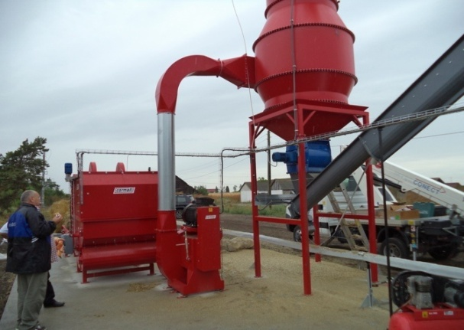
În perioada 01.06.2014 – 31.10.2015, Primăria comunei Moftin, în colaborare cu administrația locală din orașul Nyíradony (Ungaria) a implementat proiectul HURO/121 ,,Energy fromwaste”. Valoarea bugetului Primăriei comunei Moftin a fost de 513.850,00 euro. Obiectivul general al
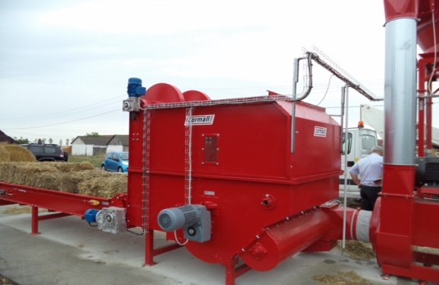
proiectului a fost introducerea unei tehnologii inovatoare de tratare a deșeurilor care să completeze sistemul regional de gestionare a deșeurilor. Obiectivele specifice au fost: reducerea sustenabilă a gradului de poluare a aerului prin scăderea utilizării lemnului din păduri, creșterea utilizării deșeurilor agricole (paie) și prin producerea de resurse energetice regenerabile, creșterea calității mediului înconjurător din localitatea Moftin, îmbunătățirea cooperării transfrontaliere dintre Moftin și Nyíradony. Prin acest proiect, Primăria comunei Moftin a achiziționat un tractor, trailer cu macara de încărcare automată și un sistem mobil complet de pentru fabricat bricheți din biomasă, tip container.

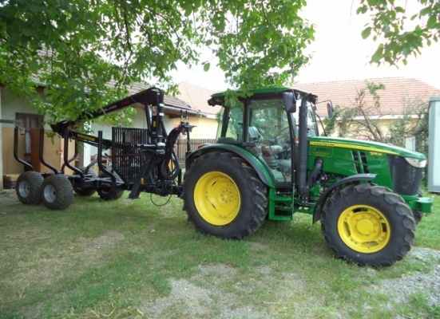
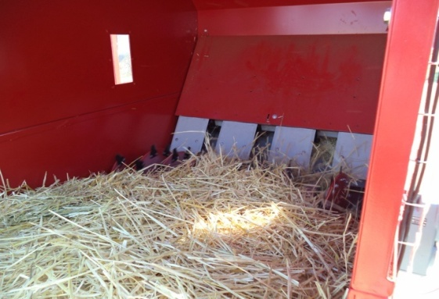

Sistem mobil pentru fabricat bricheți Tractor și trailer cu macara de încărcare automată

VI. AGENŢI DE DEZVOLTARE

6.1 Asociația Comunitară Crasna Domănești
Denumirea organizației: ASOCIAŢIA COMUNITARĂ CRASNA DOMĂNEŞTI
Codul de înregistrare fiscală este 17933225
Forma de organizare: organizație non-guvernamentală
Sediul: Comuna Moftin, sat Domănești, nr. 309, cod: 447201, judeţul Satu Mare
Telefon:004-0744.244.276
Adresa de e-mail: coriantic@yahoo.com
Președinte: POP GHEORGHE
Asociația Comunitară Crasna Domănești a fost înființată în baza Încheierii judecătorești nr. 9/AS din data de 31.08.2005. Asociația funcționează în baza normelor juridice în vigoare cu privire la organizațiile non-profit.
Activitatea asociației are un caracter comunitar, după cum indică și denumirea acesteia. Activitatea asociației este una permanentă, având ca scop soluționarea unor probleme ale comunității locale și contribuind la dezvoltarea durabilă a acesteia. Președintele asociației este domnul Pop Gheorghe, preot paroh greco-catolic.
La momentul constituirii s-au asociat 6 persoane, toți localnici ai comunei Moftin. Forul de conducere al asociației este Consiliul director, format din: președinte, vicepreședinte și secretar.
Asociația Comunitară Crasna Domănești efectuează servicii destinate să satisfacă necesitățile, așteptările și cerințele localnicilor.
Misiunea asociației este de a stimula și sprijini creșterea prosperității comunei Moftin și a bunăstării cetățenilor acesteia.
Obiectivele principale ale asociației sunt următoarele:
- elaborarea unor proiecte/programe în vederea rezolvării problemelor oamenilor;
- planificarea și scrierea de propuneri de finanțare;
- dezvoltarea unor lideri locali responsabili;
- stimularea și promovarea parteneriatelor public-privat în vederea elaborării, îmbunătățirii și implementării politicilor publice comunitare;
- sprijinirea și susținerea dezvoltării capacității autorităților publice în vederea rezolvării problemelor ce vizează dezvoltarea comunitară;
- dezvoltarea relațiilor de cooperare internațională.
Activitățile principale ale asociației sunt următoarele:
- să efectueze studii/cercetări în vederea identificării elementelor caracteristice comunității;
- să identifice nevoile comunității și liderii acesteia;
- să mobilizeze liderii și întreaga comunitate în vederea participării acestora la rezolvarea problemelor identificate;
- să organizeze întâlniri cu întreaga comunitate;
- să planifice activitățile ce urmează a se desfășura în vederea rezolvării problemelor identificate;
- să elaboreze și să implementeze proiecte/programe de dezvoltare locală în diferite domenii;
- să acorde consultanță autorităților/instituțiilor publice în domeniile sale de activitate;
- să acorde asistență tehnică pentru implementarea/derularea unor programe de dezvoltare locală;
- să organizeze cursuri, seminarii, întâlniri pentru atingerea scopului și obiectivelor;
- să inițieze și să participe la programe naționale, regionale și internaționale care au legătură cu scopul și obiectivele sale;
- să implice comunitatea în activități de inițiere, elaborare și implementare a politicilor publice de interes local;
- să înființeze, organizeze și să dezvolte tipuri de servicii destinate unor categorii defavorizate de persoane;
- să informeze și să promoveze drepturile comunității;
- să organizeze cursuri de formare profesională a tinerilor și adulților;
- să colaboreze cu autorități și instituții publice, precum și cu alte organizații neguvernamentale în vederea atingerii scopului și obiectivelor asociației;
- să reprezinte membrii comunității în fața oricăror autorități și instituții publice în vederea soluționării petițiilor acestora;
- să informeze și să promoveze în mass media oferta de programe și servicii pe care le organizează și/sau dezvoltă, inclusiv prin organizarea de spectacole;
- să editeze materiale publicitare, buletine informative, precum și să constituie biblioteci ori centre de informare, documentare și consiliere la care să aibă acces gratuit atât membrii asociației, cât și alte persoane interesate;
- să organizeze centre de voluntariat;
- să facă schimburi de experiențe interne sau internaționale cu alte organizații neguvernamentale despre modul de lucru din comunitate;
- să desfășoare alte tipuri de activități și să presteze alte tipuri de servicii care să ducă la atingerea scopului și a obiectivelor asociației.

6.2 Asociația Agrolact Crasna
Denumirea organizației: ASOCIAŢIA AGROLACT CRASNA
Codul de înregistrare fiscală este 14539960
Forma de organizare: organizație non-guvernamentală
Sediul: Comuna Moftin, satul Moftinu Mic nr. 219, județul Satu Mare
Telefon:004-0740.144.937
Președinte: BÎRLEA MIHAI
Asociația Agrolact Crasna s-a înființat în anul 2002. Este o asociație de promovare în domeniul creșterii bovinelor și porcinelor și valorificarea produselor derivate ale acestora, cum ar fi carnea și preparatele din carne, laptele și produsele lactate. Asociația Agrolact Crasna are personalitate juridică de drept privat, fiind o organizație neguvernamentală și non-profit, apolitică, care își desfășoară activitatea în conformitate cu legile țării și statutul asociației. S-a înființat în baza O.G. nr. 26/2000 care reglementează activitatea asociațiilor și fundațiilor. Durata de funcționare este nelimitată. Asociația este constituită din inițiativa unor persoane fizice cu preocupări comune, care au ca obiectiv primordial unirea eforturilor lor pentru atingerea unor scopuri nepatrimoniale, în vederea sprijinirii, ocrotirii, încurajării și susținerii intereselor și activităților legitime ale crescătorilor de bovine și porcine. Asociația are un număr de 37 de membri fondatori (persoane fizice care au participat și contribuit la înființarea ei) și 60 de membri. Poate deveni membru orice persoană fizică sau juridică, indiferent de modul de organizare, care are ca obiect principal de activitate creșterea bovinelor sau a porcinelor, precum și valorificarea produselor derivate și este de acord cu scopul și obiectivele asociației, acceptate în scris. Aderarea ca membru este nelimitată din punct de vedere numeric. Asociația este administrată de un comitet director care este condus de un președinte desemnat de către membri comitetului director. Asociația Agrolact Crasna are un angajat care rezolvă problemele administrative și financiar-contabile și un tractorist care se ocupă de curățirea și întreținerea suprafețelor de pășuni. În comuna Moftin, majoritatea crescătorilor de animale sunt membri ai asociației.
Veniturile asociației se compun din:
- taxe de înscriere;
- cotizația anuală;
- comisioane.
În vederea derulării în bune condiții a activității organizației, Asociația Agrolact Crasna colaborează cu Agenția de Plăți și Intervenție în Agricultură (APIA), asigurând informarea dintre această instituție și cetățenii comunei. În același timp, facilitează și coordonează activitatea de obținere a subvențiilor specifice acordate de către APIA. Totodată, asociația închiriază suprafețe de pășuni de la Comuna Moftin pentru animalele membrilor.

6.3 Asociația "Salcâmul" Ciumești
Denumirea organizației: ASOCIAȚIA "SALCÂMUL" CIUMEȘTI
Codul de înregistrare fiscală este 17965871
Forma de organizare: organizație non-guvernamentală
Sediul: Str. Uzinelor nr. 117, Carei, județul Satu Mare și comuna Ciumești, strada Mare nr. 56, județul Satu Mare
Obiect de activitate: Silvicultură și alte activități forestiere (CAEN: 0210)
Număr angajați - 2020: 36
Anul înființării: 2005
Începând din anul 2007, Consiliul Local Moftin este asociat la Ocolul Silvic Privat ,,Asociația Salcâmul Ciumești”. Ocolul Silvic are ca și scop administrarea și gospodărirea în comun a fondului forestier proprietate publică a comunei Moftin, în regim silvic prin structura proprie privată (375,2858 ha). De asemenea, se angajează să susțină și să promoveze interesele proprietarilor de păduri – persoane juridice. Ocolul Silvic Privat ,,Asociația Salcâmul Ciumești” a fost înființat în anul 2005 prin asocierea a 8 consilii locale din zonă: Ciumești, Sanislău, Căpleni, Berveni, Pișcolt, Foieni, Petrești și Cămin. Asociația este persoană juridică română de drept privat, fără scop patrimonial, autonomă, neguvernamentală și apolitică, constituită pe perioadă nedeterminată. Asociația are ca obiect principal de activitate gospodărirea pădurilor membrilor asociați, în regim silvic, prin intermediul constituirii unei structuri proprii care să asigure paza, administrarea și alte servicii de specialitate necesare dezvoltării durabile a fondului forestier, gospodăririi terenurilor împădurite din afara fondului forestier, a fondurilor de vânătoare, a produselor lemnoase și nelemnoase ale pădurilor particulare proprietate a persoanelor asociate, prestări de servicii în regim silvic pentru persoane fizice proprietari de păduri, în condițiile legii. Asociația sprijină și apără interesele membrilor săi în relațiile cu autoritățile publice, cu alte persoane fizice și juridice în raport cu obiectul și scopul său de activitate, atât pe plan național cât și internațional.

6.4 Asociația Mugurașii Moftinului
Denumirea organizației: ASOCIAŢIA MUGURAȘII MOFTINULUI
Codul de înregistrare fiscală este 27887690
Forma de organizare: organizație non-guvernamentală
Sediul: Comuna Moftin, sat Moftinu Mic, str. Principală nr. 216, județul Satu Mare
Telefon:004-0723259913
Adresa de e-mail: olariukinga@yahoo.com
Președinte: OLARIU KINGA
Asociația a luat ființă în anul 2009 din dorința de a-i învăța pe copii să prețuiască și să respecte obiceiurile și tradițiile în care s-au născut, de a-i invita să iubească meleagurile natale, portul popular românesc și pe români. În cadrul asociației a luat ființă, tot în anul 2009, un ansamblu folcloric unde activează în jur de 30 de elevi din localitate.
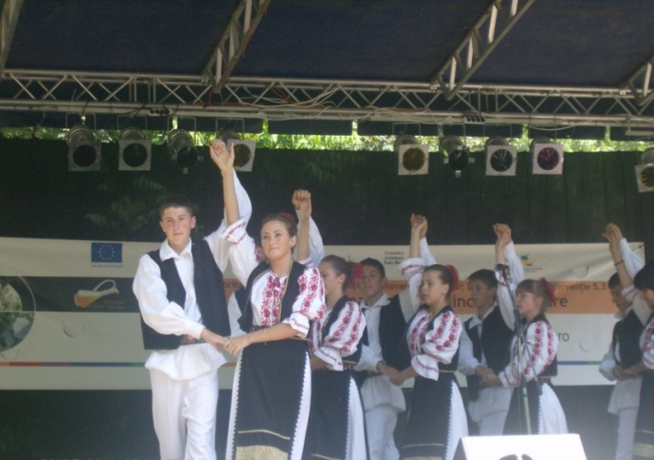
Asociația promovează dezvoltarea relațiilor culturale și interculturale, ecologizarea, dezvoltarea durabilă a localității, a curățeniei și democrației europene la nivel local, național și european. Este o asociație de drept privat, fără scop patrimonial, apolitică și non-guvernamentală. Scopul ei este dezvoltarea relațiilor culturale și interculturale din domeniul muzicii și dansului popular,promovarea tradițiilor, artei și culturii, desfășurarea de activități de interes ecologic și dezvoltarea durabilă a localității, activități de promovare a cetățeniei și democrației europene la nivel local, național, european și internațional prin implicarea comunității în activități de genul celor menționate. Organele de conducere ale asociației sunt: Consiliul Director (format din 5 membri) și Adunarea Generală.
Cele mai importante obiective ale organizației sunt:
- Adunarea, păstrarea și prezentarea în cadru organizat a valorilor culturale, organizarea pentru tinerii interesați și pentru instituțiile de învățământ,și nu numai, de cursuri de dansuri populare, culegerea folclorului, participarea la cursuri naționale și internaționale de dansuri, cântece și muzică instrumentală;
- Sprijinirea activităților de creație în diferite domenii culturale, sprijinirea și impulsionarea tinerilor creatori și artiști talentați;
- Depistarea și promovarea tinerelor talente;
- Organizarea de activități cultural artistice, spectacole, festivaluri, concerte, festivități, turnee, seri musical-artistice, concursuri, simpozioane, expoziții, schimburi culturale;
- Promovarea spiritului multilateralității culturale ale etniilor din zonă;
- Sprijinirea eforturilor de construire, reamenajare, modernizare și dotare a unor așezăminte sociale, culturale sau de altă natură, cu scopul desfășurării în cadrul acestora a unor activități cu scop educațional, cultural, economic, umanitar, caritabil, social sau formativ;
- Crearea bazei materialeși asigurarea resurselor financiare necesare atingerii obiectivelor asociației, activități cu caracter patrimonial, pentru a servi scopului nepatrimonial general;
- Dezvoltarea și sprijinirea educației culturale;
- Elaborarea și implementarea unor proiecte în vederea promovării și păstrării tradițiilor și patrimoniului cultural.

6.5 Ansamblul de dans Gemeinsam și Clubul Seniorilor din Moftinu Mare
Debutul formației de dans a avut loc în luna iunie 2004, iar de atunci această formație promovează, valorifică și duce mai departe obiceiurile și tradițiile șvăbești specifice localității. Folclorul, cu tradițiile, obiceiurile și portul popular, reprezintă comori inestimabile care definesc identitatea unui popor, făcându-l unic, statornic și nemuritor în ciuda scurgerii timpului. În cadrul ansamblului de dansuri, au fost instruiți nu mai puțin de 110 tineri din localitate. Diferite generații s-au adunat într-un singur loc la Gemeinsam ca să promoveze tradițiile șvăbești. Organizația se definește prin: solidaritate, loialitate, lucru bine făcut, implicare, corectitudine, spirit de echipă. Ansamblul de dansuri tradiționale șvăbești a participat la diferite evenimente cultural-artistice în: Ungaria, Germania, Franța. Gemeinsam se poate mândri cu multitudinea de diplome acumulate în cei 17 ani de existență.
Clubul seniorilor Maica Domnului a fost înființat cu scopul de a păstra, promova și de a cultiva tradițiile și obiceiurile străbune. Înființarea acestui centru a adus o plus valoare vieții culturale din Moftinu Mare. Clubul seniorilor este un centru de zi dedicat persoanelor de vârsta a treia, un spațiu de relaxare și socializare pentru pensionarii din localitate. Clubul Seniorilor dezvoltă și încurajează legături interumane, inclusiv cu familiile și apropiații persoanelor vârstnice. Prin activitățile pe care le desfășoară, permite și stimulează menținerea unei vieți socio-culturale active a persoanelor vârstnice.
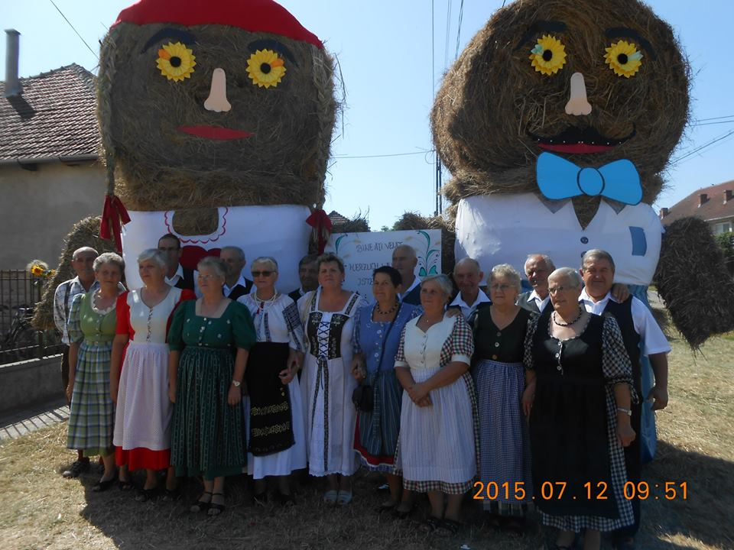
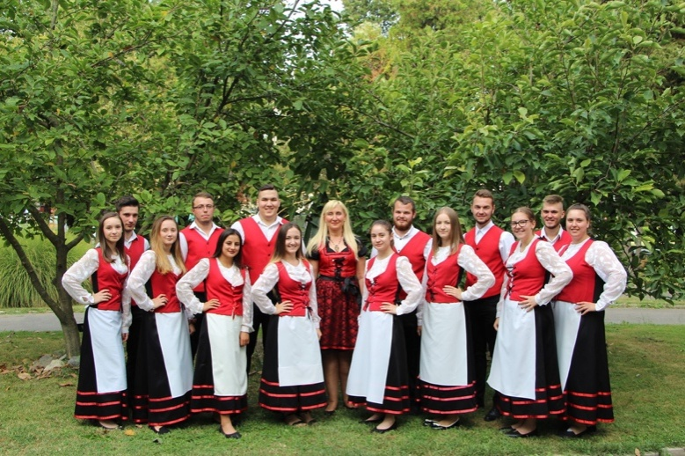
Dintre evenimentele comune organizate de către Ansamblul de dansuri Gemeinsam și Clubul seniorilor Maica Domnului amintim – SCHWABENTREFFEN, cel mai important eveniment organizat anual în luna august, eveniment de mare amploare la care participă întreaga comunitate, precum și cei plecați în Germania. Alte evenimente: Balul Strugurilor, Festivalul Secerișului, Balul mascat, Serenada de mai, Martinfest. Festivalul Secerișului este un eveniment unicat organizat în județul Satu-Mare care s-a bucurat de fiecare dată de un succes important. Este un eveniment care se încadrează perfect în spiritualitatea comunității, acordă atenție în special păstrării tradițiilor și obiceiurilor străvechi, precum reînnoirea tradiției secerișului. Este vorba de păstrarea relațiilor interumane, căci, datorită evoluției tehnologice și mecanizării agriculturii, secerișul și-a pierdut rolul de odinioară, acela de a aduce laolaltă membrii comunității. O altă activitate importantă este cea culinară și transmiterea acestei tradiții noilor generații: dospirea, frământarea și coacerea pâinii de casă, a beigli-ului cu nucă și mac, a strudli-ului, dar și tăierea porcului.

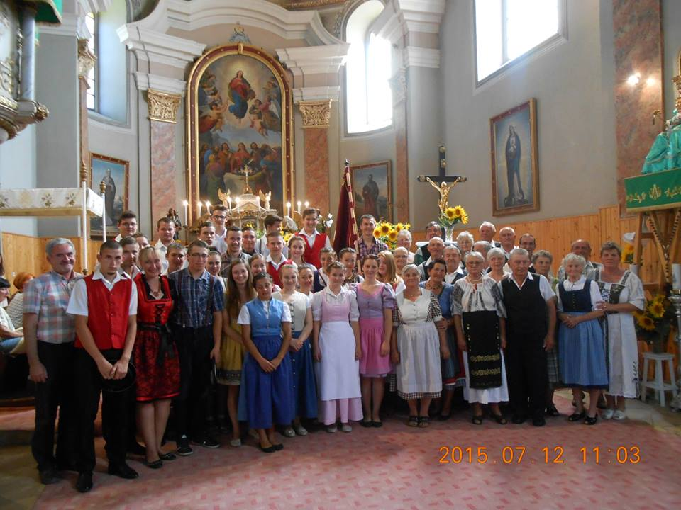
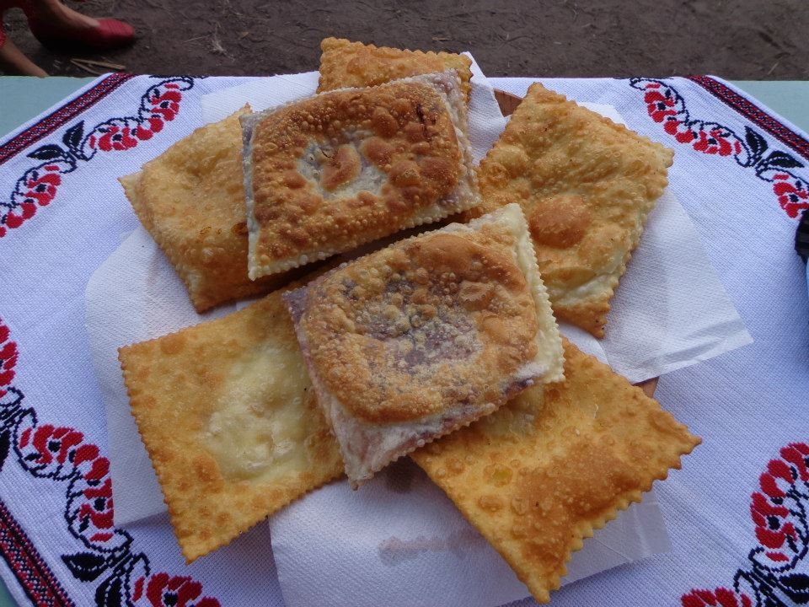
6.6. GECT Poartă spre Europa (EGTC Gate to Europe)
Gruparea Europeană de Cooperare Teritorială (pescurt: GECT) este o organizație internațională cu personalitate juridică cu competențe în realizarea proiectelor transfrontaliere în domenii precum turism, cultură, dezvoltare locală, infrastructură etc.
GECT Poartă spre Europa s-a constituit în luna Mai 2012 ca urmare al unei proceduri de avizare ce a durat mai multe luni, având 8 localități ca membre fondatoare. După înființarea organizației, a început procesul de extindere prin aderarea de noi membri: în luna februarie 2013, în total 23 de localități provenind din ambele părți ale graniței, iar în iunie 2013, încă 4 localități au aderat la organizație. Astfel, numărul total al localităților membre a crescut la 35.
Obiectivul GECT Poartă spre Europa este ca, în cadrul cooperării transfrontaliere, să dezvolte relații noi între comunități în domenii precum economie, comunitate și cultură. În vederea atingerii acestui obiectiv pe teritoriul GECT Poartă spre Europa, sunt numeroase oportunități de dezvoltare economică și turistică. Scopul este ca, exploatând aceste resurse existente în parteneriat cu autoritățile publice locale, organizațiile neguvernamentale și persoanele juridice să realizeze programe de dezvoltare care vor putea duce la creștere economică și comunitară a întregului teritoriu al Grupării.
GECT Poartă spre Europa și-a propus să ajute dezvoltarea economică a regiunii și să ofere cât mai multe posibilități de finanțare localităților membre. Bazele dezvoltării sunt: agricultura, prelucrarea produselor agricole, energiile regenerabile, susținerea înființării de noi locuri de muncă, precum și investițiile sociale. Obiectivul este realizarea unei zone dinamice, capabile să se autosusțină, care oferă condiții de viață atractive și are o economie în curs de dezvoltare. Un element de bază al dezvoltării este susținerea activităților de expertiză pe care le au organizațiile civile în domenii precum cultură, turism, tradiții și istorie. Punctele tari ale zonei sunt: terenuri agricole de bună calitate, apele termale, pădurile și dinamismul zonei.
Expresia cheie a dezvoltării și în același timp motto-ulGECT Poartă spre Europa este: ”Împreună – fără granițe”.

6.7 Alte structuri
Județul Satu Mare face parte din două structuri de dezvoltare regională relevante la nivelul zonei de nord-vest, și anume: Asociația de Dezvoltare Intercomunitară Transilvania de Nord (ADI Transilvania de Nord) și Agenția de Dezvoltare Regională Nord-Vest (ADR Nord-Vest). Având în vedere acest fapt, comuna Moftin beneficiază indirect de toate inițiativele, proiectele și strategiile implementate la nivel regional de către ambele structuri.

Asociații de Dezvoltare Intercomunitară
Comuna Moftin face parte din Asociația de Dezvoltare Intercomunitarăîn sectorul de apă și apă uzată din județul Satu Mare și din Asociația de Dezvoltare Intercomunitară Satu Mare.
Asociația de Dezvoltare Intercomunitară ,,Zona Metropolitană Satu Mare”
Comuna Moftin este membră a ADI ,,Zona Metropolitană Satu Mare”. Asociația de Dezvoltare Intercomunitară ,,Zona Metropolitană Satu Mare”are ca scop dezvoltarea durabilă a unităților administrativ-teritoriale care alcătuiesc asociația și a întregii zone limitrofe acestora, prin realizarea în comun a unor proiecte de dezvoltare de interes zonal sau regional și prin furnizarea în comun a unor servicii publice.
Obiectivele asocierii:
a) Dezvoltarea durabilă a întregii zone metropolitane și a tuturor unităților administrativ teritoriale care compun Asociația;
b) Îmbunătățirea și dezvoltarea infrastructurii de transport, telecomunicații și energie a unitățiloradministrativ teritoriale care compun Asociația și a întregii zone metropolitane;
c) Dezvoltarea, modernizarea și îmbunătățirea serviciilor comunitare de utilități publice:
- transport public local;
- iluminat public;
- salubrizarea localităților;
- administrarea patrimoniului public și privat al unităților administrativ teritoriale;
d) Dezvoltarea economică integrată;
e) Dezvoltarea turismului și a sectorului terțiar;
f) Dezvoltarea de noi zone rezidențiale, conform standardelor europene;
g) Dezvoltarea resurselor umane, creșterea ratei de ocupare și combaterea excluziunii sociale și a dezechilibrelor sociale;
h) Administrarea eficientă și integrată a potențialului de care dispune zona;
i) Înlăturarea disparităților dintre localități în condițiile indicatorilor și nivelului de dotare prevăzut în Legea 351/2001 privind aprobarea Planului de amenajare a teritoriului național, modificată;
j) Atragerea de noi investiții și creșterea accesului la resurse;
k) Organizarea și participarea la cursuri de pregătire, perfecționare și reconversie profesională, seminariiși conferințe;
l) Dezvoltarea de proiecte și programe proprii și în regim de parteneriat cu alte persoane fizice și juridice din țară și străinătate;
m) Elaborarea de strategii, programe, studii și anchete de specialitate în scopul inventarierii problemelor cu care se confruntă populația și diferitele categorii de cetățeni din zona metropolitană;
n) Susținerea tineretului și a familiei tinere;
o) Promovarea de soluții integrate și eficiente în vederea construcției de locuințe sociale, participarea activă la programe privind crearea de locuri de muncă și îmbunătățire a nivelului general de trai;
p) Promovarea investițiilor private și publice, în vederea dezvoltării durabile a zonei metropolitane și a unităților administrativ-teritoriale care o compun;
q) Prevenirea și combaterea infracționalității și a diferitelor comportamente de risc în rândul populației din unitățile administrativ-teritoriale care compun Asociația;
r) Încurajarea și promovarea participării școlare și a creșterii nivelului de educație și cultură în rândul tinerilor și a altor categorii vulnerabile;
s) Acordarea de burse și alte forme de sprijin material;
t) Desfășurarea și încurajarea efectuării de acte de caritate și mecenat;
u) Acordarea de consultanță și consiliere persoanelor interesate, în domeniile respectării drepturilor omului, dezvoltării conștiinței civice, dezvoltării economice durabile, protecției mediului, precum și în alte domenii de interes general ce privesc viața public.

Grupul de Acțiune Locală Sud-Vest Satu Mare
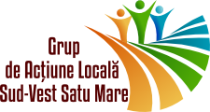
Asociația Grup de Acțiune Locală Sud-Vest Satu Mare reunește 96 de membri, din care 21 Unități administrativ – teritoriale/locale, 1 Unitate administrativ - județeană, 49 parteneri privați (reprezentanți ai unor societăți comerciale, întreprinderi individuale, persoane fizice autorizate și societăți cooperative), și 25 de membri reprezintă sectorul civil (ONG-uri, asociații sportive, unități de cult). GAL Sud-Vest Satu Mare a fost înființat în anul 2011. Consiliul Director este organul executiv de conducere al Asociației și este format din 7 persoane: 1 președinte, 1 secretar și 5 membri. Comitetul de selectare a proiectelor este alcătuit din 7 persoane. Pe lângă aceste structuri funcționează un compartiment administrativ. La nivelul GAL este elaborată o Strategie de dezvoltare locală.
Teritoriul are ca centru polarizator orașul Tășnad. 11 din cele 21 UAT-uri ce compun GAL Sud-Vest Satu Mare sunt considerate zone sărace. Populația în scădere și deja îmbătrânită demografic conturează o serie de constrângeri specifice la nivelul teritoriului, direcțiile și prioritățile de dezvoltare a teritoriului fiind menite să contracareze tendințele negative care altfel ar favoriza depopularea zonei și ar crește vulnerabilitatea socio-economică a locuitorilor. Domeniul economic „motor” al teritoriului este agricultura (fapt care se reflectă și în componența parteneriatului), o treime din populație fiind angajată în acest sector. Zona are terenuri fertile, propice producției culturilor cerealiere, pomicole și legumicole. Un potențial important al teritoriului este dat de centrul balnear Tășnad, care atrage anual 250.000 de turiști în zonă. Un obiectiv important este continuarea valorificării potențialului turistic. De asemenea, teritoriul GAL se remarcă și prin prezența elementelor etno-folclorice cu diversitate ridicată, în condițiile existenței unor tradiții aparținând populațiilor de diferite etnii: români, maghiari, șvabi. Prin valoarea sa culturală și istorică, patrimoniul construit se recomandă unor activități specifice turismului cultural și religios.

Agenția de Dezvoltare Regională Nord-Vest
Agenția de Dezvoltare Regională Nord-Vest, organism executiv al Consiliului pentru Dezvoltare Regională, prin competențele sale de planificare strategică este forța motrică a dezvoltării durabile a regiunii. Agenția susține dezvoltarea și interesele de dezvoltare ale comunităților locale, fiind puntea de legătură între acestea, autoritățile naționale și instituțiile europene relevante. Agenția urmărește implementarea politicilor de coeziune economică și socială la nivelul regiunii, promovează și implementează programe de dezvoltare și asigură serviciile necesare comunităților și investitorilor pentru maximizarea beneficiilor economice și sociale la nivelul regiunii.

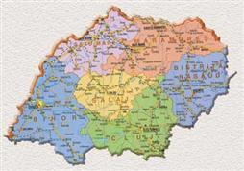

Regiunea de Nord-Vest

VII. COLABORARE TRANSFRONTALIERĂ

O măsură a succesului proiectelor de dezvoltare într-o comunitate este funcționalitatea structurilor parteneriale și susținerea lor comunitară după încheierea proiectului. Parteneriatele sunt fundamentale pentru orice acțiune colectivă, de orice tip, dar există mai multe tipuri de parteneriate: puternice și slabe, publice și private, formale și informale. Uniunea Europeană dorește să adauge valoare prin realizarea de parteneriate cât mai eficiente la nivel de sectoare, proiecte, comunități sau dimensiuni spațiale cum ar fi o zonă, o regiune, etc.
Provocarea permanentă pentru Instituţiile Publice?
Maximizareresurselor
Parteneriate viabile
Creșterea bunăstării
Creșterea calității vieții
Protejarea mediului

DezvoltareaEconomică a Comunităţii

În vederea respectării acestui principiu european, autoritățile locale ale comunei Moftin au făcut demersurile necesare inițierii și întăririi legăturilor cu organizații și comunități similare din statele vecine (Ungaria și Ucraina). Primăria a fost implicată în anul 2006, într-o acțiune de cooperare transfrontalieră, în cadrul Euroregiunii Carpatica, având ca și obiective principale: ocrotirea și întreținerea spațiilor verzi, prevenirea poluării cursurilor de apă, promovarea concepției de bio-agricultură, eco-turism, colaborarea în vederea realizării unor proiecte comune în domeniul protecției mediului și accesarea de fonduri europene.

7.1. Ucraina
Autoritatea administrației publice locale din comuna Moftin a inițiat colaborări cu Primăria Comunei Borzsova (Borzhava, Nagyborzsova) din Regiunea Transcarpatia, Raionul Berehove, cu Primăria comunei Strâmtura (Gluboki Potik, Hlybokyj Potik, Глибокий Потік, Szorospatak) din raionul Teceu, Regiunea Transcarpatia, cea mai recentă colaborare fiind cu Primăria orașului Vyshkovo (Вишкове, Visk) din raionul Khust, Regiunea Transcarpatia. Colaborarea dintre aceste unități administrativ teritoriale s-a concretizat prin depunerea unor proiecte în cadrul programului HUSKROUA (Programul de Vecinătate România - Ucraina). Din păcate, doar un proiect, cel depus în parteneriat cu orașul Vyshkovo este finanțat și implementat în perioada 01.06.2021 – 31.01.2023. Proiectul ,,Cross-border harmonized response to risks and disasters” are ca obiectiv general crearea și dezvoltarea unui mecanism operațional transfrontalier pentru coordonarea comunităților, în caz de dezastre naturale și provocate de om.
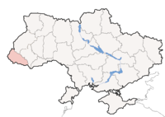
Regiunea Transcarpatia (Zakarpattia Oblast) este una dintre cele 25 de regiuni ale Ucrainei. Capitala sa este orașul Ujgorod. Regiunea are o suprafață de 12.777 km² și este compusă din 13 raioane. Regiunea numără peste 1.200.000 de locuitori. O influență importantă în activitatea regiuni o are transportul.
Este o regiune industrial-agrară, cu un grad înalt de dezvoltare a gospodăriei recreative. Industria de bază a regiunii o reprezintă prelucrarea lemnului.

Regiunea Transcarpatia, Ucraina

7.2. Ungaria
O altă colaborare inițiată cu mult timp în urmă este cea cu localitatea maghiară Opályi. Împreună cu această localitatea fost depus spre finanțare, în cadrul Programului România – Ungaria, PHARE CBC 2006 / INTERREG IIIA, un proiect prin care a fost realizată documentația tehnică pentru realizarea sistemului de canalizare în comuna Moftin.
O altă colaborare este cea cu comuna Csengerújfalu. Această colaborare s-a concretizat prin depunerea spre finanțare a patru proiecte: realizarea documentației tehnice pentru modernizarea drumurilor interne din cele două comune, realizarea sistemului de canalizare în cele două localități, realizarea documentației tehnice pentru realizarea sistemului de canalizare pluvială și modernizarea drumurilor interne. Din aceste patru proiecte, trei au fost finanțate și implementate. Toate aceste proiecte au fost depuse în cadrul Programului de Cooperare Transfrontalieră Ungaria-România.
Un alt parteneriat a fost încheiat cu Primăria orașului Csenger. Împreună cu o localitate din Ucraina, a unui proiect transfrontalier în domeniul colectării deșeurilor în cadrul programului HUSKROUA. Din păcate proiectul nu a primit finanțare.
Împreună cu Autoguvernarea locală a orașului Níradonyi (județul Hajdú-Bihar), Primăria comunei Moftin a depus spre finanțare trei proiecte în cadrul Programului Interreg V-A România - Ungaria. În perioada 01.06.2014 – 31.10.2015 a fost implementat proiectul ,,Energy from waste”, care a avut ca obiectiv general introducerea unei tehnologii inovatoare de tratare a deșeurilor care să completeze sistemul regional de gestionare a deșeurilor. Proiectul elaborat în domeniul situațiilor de urgență ,,Smart Emergency Response System” nu a fost selectat pentru finanțare. La ora actuală, este în curs de implementare proiectul ,,Integrated response for medical assistance in thecross-borderregion” care are ca obiectiv general al proiectului de a crește calitatea serviciilor de sănătate din Moftin și Nyíradony, dar și din împrejurimile celor două localități, printr-o investiție complexă în infrastructură și achiziționarea de echipamente specifice. Perioada de implementare a proiectului este 01.11.2019-30.04.2022.
Cel mai nou parteneriat este cel încheiat cu Autoguvernarea locală a orașului Vásárosnamény. În colaborare cu acest oraș și cu orașul Vyshkovo (Ucraina) s-au depus spre finanțare două proiecte. Unul dintre acestea, ,,Cross-border harmonized response to risks and disasters”, este în curs de implementare în perioada 01.06.2021-31.01.2023.
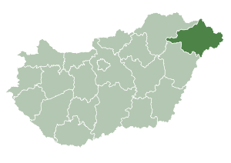
La nivelul județului Satu Mare este încheiat un acord bilateral de cooperare cu județul Szabolcs - Szatmár – Bereg din Ungaria. Județul maghiar face parte din Regiunea Észak-Alföld. Orașul reședință de județ este Nyíregyháza. Suprafața județului este de 5.938 km², iar populația de aproximativ 550.000 locuitori.

Județul Szabolcs - Szatmár – Bereg, Ungaria

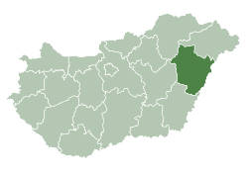
Județul Hajdú-Bihar, Ungaria

VIII. STAREA COMUNEI

8.1 Moftin – date statistice privind forța de muncă
Obiectivele care stau la baza strategiei de dezvoltare locală sunt:
- Creșterea prosperității comunității locale;
- Asigurarea unui grad înalt de ocupare a forței de muncă.
Astfel, un obiectiv strategic privind forța de muncă este îmbunătățirea calității forței de muncă prin investiții substanțiale în dezvoltarea capitalului uman, îmbunătățirea nivelului de calificări și a gradului de ocupare, sprijinirea dezvoltării unei societăți bazate pe cunoaștere, în conformitate cu obiectivele strategice de la Lisabona.
Populația stabilă de 10 ani și peste, pe sexe, după nivelul instituției de educație:

 | POPULAȚIA STABILĂ  DE 10 ANI  ȘI PESTE  TOTAL | N I V E L U L I N S T I T U T I E I D E I N V A T A M A N T A B S O L V I T E
 | POPULAȚIA STABILĂ  DE 10 ANI  ȘI PESTE  TOTAL | Superior |  | Post-  liceal  și de  maiștri | Secundar |  |  |  | Primar | Fărășcoală absolvită
 | POPULAȚIA STABILĂ  DE 10 ANI  ȘI PESTE  TOTAL | Total | din care: | Post-  liceal  și de  maiștri | Total | Superior |  | Inferior  (gimnazial) | Primar | Total | din care:
 | POPULAȚIA STABILĂ  DE 10 ANI  ȘI PESTE  TOTAL | Total | Universitar  de  licență | Post-  liceal  și de  maiștri | Total | Liceal | Profesional  și de  ucenici | Inferior  (gimnazial) | Primar | Total | Persoane analfabete
Ambele sexe | 3752 | 120 | 105 | 39 | 2679 | 816 | 534 | 1329 | 711 | 203 | 134
Masculin | 1856 | 53 | 49 | 20 | 1392 | 430 | 383 | 579 | 292 | 99 | 63
Feminin | 1896 | 67 | 56 | 19 | 1287 | 386 | 151 | 750 | 419 | 104 | 71

Numărul mediu al salariaților, pe ramuri ale economiei naționale:

Ramuri CAEN | NUMĂR PERSOANE
TOTAL | 186
Agricultura | 68
Industrie prelucrătoare | 4
Comerț | 13
Transport | 20
Hotel și restaurante | 2
Administrație publică | 6
Învățământ | 61
Sănătate | 5
Activități de spectacole culturale | 1
Alte activități / servicii | 6

Numărul mediu al salariaților în comuna Moftin era, în 2012, de 186 de persoane.
Populația comunei este ,,îmbătrânită”, aceasta fiind o tendință generală în România pentru mediul rural. Numărul înregistrat al șomerilor în luna iunie 2021 a fost de 73 de persoane, dintre care 33 de femei și 40 de bărbați. În realitate, acest număr poate fi de aproximativ zece ori mai mare, datorită șomajului mascat. Marea majoritate a persoanelor fără loc de muncă, deși calificate, se ocupă cu agricultura și creșterea animalelor în gospodării proprii.

8.2 Analiza SWOT
Strategia de dezvoltare a comunei Moftin nu se poate realiza fără o atentă analiză SWOT. Aceasta este un instrument de analiză strategică, foarte flexibil și ușor de aplicat, folosindu-l pentru a identifica cele mai potrivite direcții de acțiune în vederea dezvoltării locale a comunei. Scopul acestui tip de analiză a fost de a furniza informații cât mai reale, astfel încât strategia de dezvoltare să aibă o bază cât mai solidă, luând în considerare următorii factori: punctele tari ale comunei Moftin (“Strenghts”), punctele slabe (“Weaknesses”) ale acesteia, oportunitățile de dezvoltare sau investiție în comună (“Opportunities”), dar și posibilele amenințări (“Threats”) care ar afecta dezvoltarea comunei Moftin. Tabelele de mai jos sunt edificatoare în acest sens.

(A). AGRICULTURĂ, EXPLOATAȚII AGRICOLE, SILVICULTURĂ ŞI DEZVOLTARE RURALĂ
 | SUNT BENEFICE  pentru atingerea obiectivelor de dezvoltare | PUN ÎN PERICOL  dezvoltarea comunei
SURSĂ INTERNĂ (Comuna Șinteu) | PUNCTE TARI | PUNCTE SLABE
SURSĂ INTERNĂ (Comuna Șinteu) | - Existența suprafețelor de pășuni și fânețe;  - Posibilitatea extinderii activităților agro-zoo-tehnice;  - Comuna face parte dintr-un GAL;  - Condiții naturale propice dezvoltării agriculturii capabile să obțină produse ecologice;  - Existența forței de muncă disponibile în sectorul agricol;  - Existența condițiilor și tradiției pentru dezvoltarea activității agricole în general;  - Existența mai multor societăți comerciale, PFA -uri, AF-uri sau II ce au și activități agricole ca domeniu de activitate; | - Organizarea ineficientă a producătorilor în vederea comercializării produselor agricole și numărul mic de contracte de preluare a producției;  - Temerile producătorilor în ceea ce privește piața de desfacere a produselor agro-alimentare din gospodărie;  - Utilaje agricole insuficiente pentru efectuarea la timp a lucrărilor agricole;  - Lipsa resurselor financiare din partea micilor fermieri, pensii mici pentru agricultori;  - Lipsa unor centre de prelucrare / expunere a produselor agricole;  - Promovarea insuficientă a produselor alimentare și nealimentare tradiționale;  - Lipsa inovării în agricultura locală;  - Lipsa sistemelor moderne de irigație.
SURSĂ EXTERNĂ (Mediul extern) | OPORTUNITĂȚI | AMENINȚĂRI
SURSĂ EXTERNĂ (Mediul extern) | - Posibilitatea de înființare/modernizare a fermelor agricole;  - Atragerea tinerilor în activități agricole;  - Dezvoltarea sectorului prelucrării produselor agricole prin găsirea unor piețe de desfacere avantajoase;  - Facilități legislative privind arendarea suprafețelor agricole la nivel național;  - Înființarea unor asociații profesionale și a unor organisme de sprijin a producătorilor;  - Adaptarea agriculturii în acord cu măsurile de creștere a competitivității;  - Accesarea fondurilor europene pentru finanțarea agriculturii ecologice;  - Existența cadrului legislativ pentru întemeierea şi dezvoltarea exploatărilor agricole;  - Implementarea unor programe de instruire în domeniul agricol;  - Accesarea Fondului European Agricol pentru Dezvoltare Rurală și Fondului European pentru Pescuit pentru proiectele de investiții, AFIR;  - Dezvoltarea potențialului piscicol. | - Eroziunea și degradarea calității solurilor ce pot conduce la scăderea randamentului;  - Numărul de concurenți în creștere pentru produsele agroalimentare de pe piața Uniunii Europene;  - Creșterea prețurilor la combustibil, a forței de muncă și a altor materii prime agricole și silvice;  - Slaba informare a agricultorilor cu privire la normele europene;  - Îmbătrânirea accentuată a populației și implicit a forței de muncă în agricultură;  - Scăderea continuă a nivelului de instruire a forței de muncă;  - Dispariția sau restructurarea instituțiilor locale din domeniul agricol sau silvic;  - Apariția unor dezastre naturale și antropice, inclusiv biologice;  - Concurența reprezentată de comunele învecinate.

(B). INFRASTRUCTURĂ ŞI MEDIU / UTILITĂȚI PUBLICE
 | SUNT BENEFICE  pentru atingerea obiectivelor de dezvoltare | PUN ÎN PERICOL  dezvoltarea comunei
SURSĂ INTERNĂ (Comuna Șinteu) | PUNCTE TARI | PUNCTE SLABE
SURSĂ INTERNĂ (Comuna Șinteu) | - Apropierea de Orașul Carei;  - Situarea comunei pe drumul european E 671 (DN19);  - Situarea comunei pe ruta Oradea - Satu-Mare, ca punct de legătură între doi poli economici ai vestului României;  - Existența căii ferate Oradea - Satu-Mare - care trece prin comună;  - Drumuri de acces asfaltate sau pietruite în majoritatea localităților componente;  - Existența rețelelor de cablu TV în comună și a infrastructurii de telefonie mobilă și fixă în comună în procent mare;  - Existența unei stații de epurare de mare capacitate;  - Apropierea geografică față de granița cu Ungaria;  - Existența magistralei de înaltă tensiune pe raza comunei;  - Conducerea Primăriei este implicată în valorificarea tuturor oportunităților de finanțare nerambursabilă a diverselor investiții;  - Experiența Conducerii și angajaților Primăriei Moftin în implementarea proiectelor cu finanțare nerambursabilă;  - Eforturi ale autorităților locale de aplicare riguroasă a legislației privind protecția mediului;  - Implementarea proiectului privind construcția Remizei de pompieri și dotarea cu echipamente performante, modern;  - PUG este în curs de realizare. | - Lipsa unui management al deșeurilor corespunzător și eficient (colectare selectivă a deșeurilor, lipsa unei stații de transfer pentru deșeuri, rampă ecologică);  - Lipsa parțială a rețelei de canalizare;  - Lipsa parțială a rețelei de apă potabilă;â  - Lipsa unei rețele de piste pentru biciclete la nivelul comunei;  - Drumuri neasfaltate în unele localități componente comunei;  - Rețeaua de iluminat public învechită, neperformantă;  - Interesul scăzut al agenților economici în aplicarea legislației privind protecția mediului înconjurător;  - Lipsa rezervelor de teren din proprietatea Comunei;  - Situație juridică incertă a terenurilor;  - Educația ecologică este superficială;  - Depozitarea haotică a deșeurilor menajere în anumite zone ale comunei;  - Lipsa parțială SF, PT pentru investiții importante;  - Neexploatarea Parteneriatelor Public-Private;  - Inexistența unor forme sinergice de promovare a zonei;  - Dificultăți întâmpinate în acreditarea Serviciului de Voluntariat pentru Situații de Urgență din Moftin.
SURSĂ EXTERNĂ (Mediul extern) | OPORTUNITĂȚI | AMENINȚĂRI
SURSĂ EXTERNĂ (Mediul extern) | - Posibilitatea de implementare a unor proiecte cu finanțare națională sau europeană, pentru realizarea de investiții în infrastructura de utilități publice și cea de mediu;  - Posibilitatea racordării la magistrala de gaz Satu Mare – Pișcolt;  - Modernizarea infrastructurii rutiere prin programe județene;  - Armonizarea legislației privind apa și mediul cu directivele Uniunii Europene;  - Dezvoltarea sectorului energetic solar sau eolian în zonă;  - Implicarea școlilor în programe de educație ecologică. | - Costurile ridicate de întreținere și dezvoltare a infrastructurii mari (apă, canalizare, drumuri);  - Schimbările climatice;  - Riscurile de mediu: inundații, alunecări de teren; eroziunea solului, seceta;  - Defrișările necontrolate;  - Instabilitatea legislației;  - Indiferența față de protecția mediului a vizitatorilor comunei.
(C). ECONOMIE LOCALĂ. PIAŢA MUNCII.
 | SUNT BENEFICE  pentru atingerea obiectivelor de dezvoltare | PUN ÎN PERICOL  dezvoltarea comunei
SURSĂ INTERNĂ (Comuna Șinteu) | PUNCTE TARI | PUNCTE SLABE
SURSĂ INTERNĂ (Comuna Șinteu) | - Apropierea de Orașul Carei;  - Existența căii ferate Oradea - Satu-Mare - care trece prin comună;  - Investițiile atrase până în acest moment în zonă (S.C Av Crasna S.R.L., S.C. Abomix S.A., S.C Comenerg S.R.L., S.C Comcereal S.R.L.);  - Existența unei comunități de afaceri locale reprezentată prin câteva societăți comerciale cu activitate în zonă;  - Potențial existent pentru obținerea de produse ecologice, produse tradiționale;  - Existența unor materii prime variate, cum ar fi cereale, legume, plante tehnice, fructe etc;  - Receptivitate și flexibilitate din partea populației locale la cerințele pieței. | - Lipsa unui sistem de sprijin pentru implementarea noțiunilor de marketing;  - Slaba implementare a sistemului de asigurare a calității producției și produselor;  - Lipsa unor investitori strategici pentru comună;  - Resurse financiare la nivel local, insuficiente pentru susținerea / promovarea unor investiții;  - Nivel salarial scăzut;  - Migrația forței de muncă;  - Lipsa locurilor de muncă atractive;  - Infrastructura deficitară de asistență și informare pentru afaceri;  - Adaptarea mai lentă a populației mature la schimbările și provocările actuale, în general, și la fenomenul mobilității și reconversiei profesionale, în special;  - Pregătire managerială precară a populației adulte și active.
SURSĂ EXTERNĂ (Mediul extern) | OPORTUNITĂȚI | AMENINȚĂRI
SURSĂ EXTERNĂ (Mediul extern) | - Informarea cetățenilor asupra programelor de finanțare nerambursabilă;  - Construirea infrastructurii publice necesare desfășurării activităților economice;  - Organizarea de evenimente, în parteneriat cu AJOFM pentru promovarea culturii antreprenoriale în rândul tinerilor;  - Creșterea capacității antreprenoriale în rândul persoanelor cu inițiativă;  - Posibilitatea înființării unui Parc industrial;  - Atragerea unor noi investitori prin facilitățile pe care administrația locală le pune la dispoziție;  - Oportunități de finanțare din partea Uniunii Europene;  - Programe guvernamentale în derulare de susținere a sectorului IMM;  - Atragerea și menținerea tinerilor în comună prin acordarea de terenuri în vederea construirii de locuințe;  - Dezvoltarea cooperării locale;  - Dezvoltarea cooperării internaționale pe considerente multi-etnice;  - Promovarea oportunităților de investiții în zonă prin participarea la târguri de profil;  - Valorificarea tradițiilor locale în diverse activități economice. | - Instabilitatea legislativă în domeniul economiei și al forței de muncă;  - Îmbătrânirea populației în general;  - Migrația populației;  - Oferte de creditare greu accesibile (garanții mari);  - Rata ridicată a dobânzii la credite;  - Reducerea ponderii populației active;  - Creșterea ponderii muncii la negru, cu efecte negative asupra pieței muncii, economiei locale și asistenței sociale în perspectivă;  - Birocrația excesivă privind raportările agențiilor economice.

(D). EDUCAŢIE. CULTURĂ. SPORT.
 | SUNT BENEFICE  pentru atingerea obiectivelor de dezvoltare | PUN ÎN PERICOL  dezvoltarea comunei
SURSĂ INTERNĂ (Comuna Șinteu) | PUNCTE TARI | PUNCTE SLABE
SURSĂ INTERNĂ (Comuna Șinteu) | - Existența unităților școlare;  - Echipă didactică calificată;  - Dotarea claselor cu echipament IT modern;  - Rată în scădere a abandonului școlar datorită implicării factorilor locali;  - Activități extrașcolare multiple;  - Structura multietnică a populației;  - Existența unor ONG-uri care sprijină activitățile extra-curriculare ale elevilor;  - Cămine culturale reabilitate;  - Condiții civilizate de desfășurare a activității educaționale;  - Clădiri disponibile pentru activități educaționale-social-culturale (școala, cămin cultural, sală de sport);  - Existența unei săli de sport moderne, cu facilități multiple pentru derularea de activități sportive diverse, inclusiv concursuri sportive de profil;  - Funcționarea unei biblioteci publice în comuna Moftin;  - La nivelul comunei sunt active trei asociații sportive;  - Existența microbuselor pentru transportul copiilor și a cadrele didactice în interes educațional-cultural;  - Existența monumentelor istorice pe raza comunei;  - Administrația publică – actor important în dezvoltarea comunității în ultimii ani prin atragerea de finanțări pentru proiecte de dezvoltare și de cooperare între comunități, inclusiv de cooperare transfrontalieră. | - Lipsa mediatorului școlar;  - Incapacitatea de a asigura condiții optime pentru acordarea serviciilor medico-sanitare în contextul legislației în vigoare (lipsa medicului școlar);  - Veniturile reduse ale populației;  - Inexistența unor programe educative pentru populație;  - Inexistența unor programe de tipul a doua șansă;  - Estomparea parțială a tradițiilor locale, odată cu trecerea timpului;  - Lipsa unui punct de informare / centru cultural pentru promovarea culturii și tradițiilor locale;  - Terenurile de baschet și de fotbal ale școlii necesită lucrări de reabilitare;  - Dotarea învechită a cabinetelor de informatică;  - Lipsa cabinetelor școlare pe specialități.
SURSĂ EXTERNĂ (Mediul extern) | OPORTUNITĂȚI | AMENINȚĂRI
SURSĂ EXTERNĂ (Mediul extern) | - Existența programelor de finanțare nerambursabilă în domeniul educațional (infrastructură educațională și resursă umană), cultural, sportiv, al cooperării între comunități pe problema păstrării și promovării tradițiilor etc;  - Posibilitatea organizării unui muzeu multietnic în aer liber;  - Corelarea procesului educațional și de instruire cu necesitățile pieței muncii;  - Politici de stimulare a ocupării posturilor vacante pentru cadrele didactice și a menținerii cadrelor calificate. | - Instabilitatea legislativă în domeniul educațional;  - Scăderea calității învățământului la nivel național cu posibile repercursiuni la nivel local;  - Extinderea în timp a pandemiei de Sars-Cov2, cu afectare majoră a calității educației în toată țara;  - Ritmul accelerat al schimbărilor tehnologice conduce la uzura morală a echipamentelor existente;  - Regresul demografic (scăderea natalității) având drept consecință scăderea numărului de elevi.

(E). SĂNĂTATE ȘI ASISTENȚĂ SOCIALĂ.
 | SUNT BENEFICE  pentru atingerea obiectivelor de dezvoltare | PUN ÎN PERICOL  dezvoltarea comunei
SURSĂ INTERNĂ (Comuna Șinteu) | PUNCTE TARI | PUNCTE SLABE
SURSĂ INTERNĂ (Comuna Șinteu) | - Este în curs de finalizare construcția și dotarea celor trei dispensare (centre medicale);  - Organizarea, în cadrul Dispensarului din Moftinu Mic, a unui cabinet stomatologic;  - Funcționarea a două Cabinete de medicină de familie în comună;  - Apropierea de Orașul Carei pentru servicii medicale de specialitate;  - Grupurile de vârstă sunt echilibrate sub aspectul populației feminine versus celei masculine;  - Organizarea la nivelul primăriei a Departamentului social (2 angajați). | - Lipsa aplicării de programe de prevenție medicală, măcar în legătură cu cele mai frecvente afecțiuni;  - Lipsa unui centru de zi pentru persoane în vârstă sau pentru cele dezavantajate social;  - Absența unor servicii de îngrijire a persoanelor vârstnice;  - Creșterea riscului de marginalizare a persoanelor în vârstă;  - Incidență crescută a anumitor afecțiuni, inclusiv cronicizarea unora dintre acestea, în rândul populației îmbătrânite din Comuna Moftin.
SURSĂ EXTERNĂ (Mediul extern) | OPORTUNITĂȚI | AMENINȚĂRI
SURSĂ EXTERNĂ (Mediul extern) | - Existența de programe sau fonduri nerambursabile care pot fi acordate domeniului asistenței sociale și celui de sănătate;  - Implementarea unor programe de urmărire a stării de sănătate a populației din comuna Moftin;  - Informarea cetățenilor asupra programelor de finanțare nerambursabilă;  - Crearea unor locuri de muncă ca urmare a accesării fondurilor europene și guvernamentale;  - Întărirea capacității și pregătirii administrației publice în scopul consilierii șomerilor și a grupurilor sociale vulnerabile;  - Cursuri de calificare în diferite domenii;  - Atragerea și menținerea tinerilor în comună prin acordarea de terenuri în vederea construirii de locuințe;  - O dezvoltare economică a comunei Moftin ar putea aduce după sine un buget local mai mare, drept urmare și creșterea alocării financiare pentru sectorul medical și de asistență socială. | - Îmbătrânirea populației ca fenomen general care afectează țara noastră;  - Migrarea forței de muncă către alte zone din țară sau în spațiul UE;  - Costuri ridicate pentru serviciile medicale și sociale;  - Migrarea personalului medical către orașe.

(F). TURISM.
 | SUNT BENEFICE  pentru atingerea obiectivelor de dezvoltare | PUN ÎN PERICOL  dezvoltarea comunei
SURSĂ INTERNĂ (Comuna Șinteu) | PUNCTE TARI | PUNCTE SLABE
SURSĂ INTERNĂ (Comuna Șinteu) | - Existența în comună a Ariei de Protecție Specială Avifaunistică „Heleșteiele de la Moftinu Mic”;  - Populație multietnică și tradiții și obiceiuri diverse;  - Existența unor ONG-uri care susțin și promovează tradițiile locale;  - Apropierea de Orașul Carei;  - Deschiderea localnicilor și a autorităților locale pentru conservarea tradițiilor locale;  - Gastronomia locală apreciată de turiști;  - Organizarea de evenimente și festivaluri locale care atrag mulți vizitatori;  - Zona se pretează la mai multe forme de turism, cum ar fi: Ecoturism, Agroturism, Turism cultural, Turism de recreere și agrement;  - Existența unor obiective turistice antropice pe raza comunei. | - Lipsa unităților de cazare de tip pensiune turistică în comuna Moftin (există o singură unitate de cazare cu restaurant);  - Pagina web a Comunei Moftin nu promovează suficient potențialul turistic al zonei;  - Informații lacunare și nestructurate ale localnicilor cu privire la ecoturism, dezvoltare durabilă, promovarea mediilor naturale și culturale intacte, marketing responsabil etc.;  - Carențe în ceea ce privește existența și gestionarea la nivel local a unei baze de date, cu informații despre atracțiile culturale și ecoturistice și cu operatorii existenți care oferă servicii în aceste atracții etc.;  - Lipsa unui Punct de Informare Turistică la nivelul comunei, cu program constant de lucru și personal pregătit;  - Nu există o strategie coerentă și structurată la nivel local pentru promovarea turismului în comuna Moftin.
SURSĂ EXTERNĂ (Mediul extern) | OPORTUNITĂȚI | AMENINȚĂRI
SURSĂ EXTERNĂ (Mediul extern) | - Accesarea fondurilor nerambursabile pentru dezvoltarea turismului și pentru stimularea practicilor ecologice sustenabile;  - Evoluția unei noi tendințe turistice - anumite segmente de turiști doresc să își petreacă vacanța în natură și totodată doresc să creeze posibilități de dezvoltare locală a comunităților;  - Context și cadru legislativ potrivit dezvoltării ecoturismului în comunitate: Hotărârea nr. 358 / 2019 privind aprobarea Strategiei naționale de dezvoltare a ecoturismului - context, viziune și obiective - 2019-2029; Master Planul pentru Dezvoltarea Turismului Național 2007-2026;  - Dezvoltarea oportunităților pentru dezvoltare personală (dezvoltarea abilităților localnicilor de a administra destinații, dezvoltarea abilităților populației indigene de a administra adecvat situri turistice);  - Dezvoltarea sectorului agro-turistic;  - Dezvoltarea turismului cultural;  - Potențial pentru crearea unui complex de agrement. | - Instabilitatea legislativă în domeniul turismului și al forței de muncă din turism;  - Restricțiile impuse sectorului HoReCa ca urmare a pandemiei Sars-Cov2;  - Migrarea turistică către alte regiuni;  - Migrarea forței de muncă specializată în turism către alte regiuni;  - Venituri insuficiente pentru a menține o afacere turistică;  - Distrugerea cadrului natural;  - Creșterea poluării mediului;  - Intensificarea traficului pe raza comunei;  - Îmbunătățirea mai rapidă a standardelor de calitate a ofertelor turistice ale județelor / țărilor vecine direct concurente și coroborarea nivelurilor tarifelor cu calitatea serviciilor.

(G). ADMINISTRAȚIE PUBLICĂ LOCALĂ.
 | SUNT BENEFICE  pentru atingerea obiectivelor de dezvoltare | PUN ÎN PERICOL  dezvoltarea comunei
SURSĂ INTERNĂ (Comuna Șinteu) | PUNCTE TARI | PUNCTE SLABE
SURSĂ INTERNĂ (Comuna Șinteu) | - Apropierea de Municipiul Satu-Mare și Orașul Carei, localități care adesea furnizează o bună resursă umană în administrația publică din Moftin, chiar și temporar;  - Grad crescut de conectivitate a reprezentanților aparatului propriu din Primărie cu cetățenii din Moftin și cu realitățile comunității locale;  - Conducerea Primăriei depune eforturi constante pentru conștientizarea și aplicarea acțiunilor legate de reformă în administrația publică locală;  - Transparență în recrutarea și în promovarea personalului. | - Nu toate posturile din Organigrama Primăriei Moftin sunt ocupate în prezent;  - Personal insuficient pentru gestionarea activității complexe a instituției;  - Lipsa personalului cu pregătire tehnică necesar pentru a gestiona sectorul de investiții / lucrări;  - Încărcarea cu sarcini suplimentare peste cele prevăzute în fișa postului datorită numărului insuficient de angajați;  - Clădirea în care își desfășoară activitatea autoritatea publică locală este improprie desfășurării activităților de administrație;  - Resurse financiare proprii insuficiente destinate modernizării și dezvoltării activităților Primăriei.
SURSĂ EXTERNĂ (Mediul extern) | OPORTUNITĂȚI | AMENINȚĂRI
SURSĂ EXTERNĂ (Mediul extern) | - Posibilități de accesare a unor fonduri externe destinate în mod special modernizării administrației publice;  - Dezvoltarea capacității administrative a primăriei prin introducerea unor departamente noi pentru a veni în sprijinul nevoilor cetățenilor;  - Mai multe posibilități de instruire a personalului prin programe de formare cu finanțare europeană  - Posibilitatea de stabilire a unor parteneriate active cu alte comunități din străinătate, concretizate și prin eventuale înfrățiri cu aceste comunități. | - Legislația în domeniul administrației publice locale și a ocupării posturilor vacante este foarte restrictivă și instabilă;  - Posibilități reduse de motivare financiară a personalului și de atragere a persoanelor cu calificare superioară în structurile funcționarilor publici, ca urmare a legislației care limitează salariile angajaților din primării în funcție de numărul populației localităților, și în funcție de nivelul de remunerație al vice-primarului;  - Legislație restrictivă cu privire la motivarea financiară suplimentară a personalului din primării;  - Schimbări legislative frecvente, acte normative complexe și stufoase pentru a fi asimilate eficient de către personalul din primării în general.

Pe baza acestei analize, au fost propuse soluții pentru redresarea deficiențelor identificate în sistemul administrației publice locale.

IX. NEVOILE COMUNITĂŢII LOCALE

9.1 Populația
În ceea ce privește opinia cetățenilor comunei Moftin privind direcțiile de dezvoltare ale comunei și satisfacția privind starea comunei și serviciile oferite de către autoritatea publică locală, a fost realizat un studiu, având ca instrument de cercetare chestionarul, cu 4 itemi de opinie și 7 itemi socio-demografici, aplicat unui eșantion de 110 de locuitori. Subiecții au fost selectați în mod aleatoriu, pe baza listelor electorale. Având în vedere numărul chestionarelor completate, rezultatele sunt exprimate în cifre absolute, nu în procente. Structura eșantionului și rezultatele studiului sunt prezentate în cele ce urmează.

STRUCTURA EŞANTIONULUI

Structura eșantionului chestionat, pe satele componente

Structura eșantionului chestionat, în funcție de sexul subiecților

Structura eșantionului chestionat, în funcție de naționalitatea subiecților

Structura eșantionului, în funcție de vârsta subiecților chestionați

Structura eșantionului, în funcție de starea civilă a subiecților chestionați

Structura eșantionului, în funcție de nivelul de educație al subiecților chestionați

Structura eșantionului, în funcție de nivelul de ocupația subiecților chestionați

 | Ocupația | Nr.
1 | agricultor | 16
2 | muncitor necalificat | 3
3 | muncitor calificat | 18
4 | maistru, funcționar, tehnician | 12
5 | personal cu studii superioare | 25
6 | pensionar | 15
7 | casnică | 8
8 | șomer, fără ocupație | 3
9 | elev, student | 4
10 | patron/ lucrător pe cont propriu | 6
11 | alta | 0
12 | nu răspund | 0

REZULTATELE STUDIULUI
Care credeți că ar trebui să fie direcțiile în care să acționeze Primăria comunei Moftin (răspuns multiplu)? |  | Nr.
1 | Infrastructura rutieră (reabilitare, modernizare drumuri) | 94
2 | Asigurarea canalizării | 70
3 | Asigurarea alimentării cu apă potabilă | 33
4 | Colectarea deșeurilor | 11
5 | Atragerea, susținerea și menținerea tinerilor | 43
6 | Crearea de noi locuri de muncă prin atragerea investitorilor | 66
7 | Amenajarea spațiilor verzi și a parcurilor | 11
8 | Îmbunătățirea transporturilor (asigurarea de mijloace de transport care să facă legătura între comuna Moftin și alte localități) | 58
9 | Îmbunătățirea, extinderea iluminatului public | 15
10 | Introducerea gazului | 96
11 | Altele | 2

Cum caracterizați gradul de dezvoltare a comunei Moftin, în ultimii 10 ani?

Sunteți mulțumit de activitatea Primăriei?

Care domenii credeți că ar trebui să fie reprezentative pentru comuna Moftin?

Majoritatea locuitorilor doresc ca autoritatea locală a comunei lor să țină seama și să acționeze foarte serios în ceea ce privesc utilitățile de pe teritoriul comunei. Mai exact, introducerea gazului în comună este prioritar (96 de răspunsuri),la fel și infrastructura rutieră (reabilitare, modernizare drumuri) fiind la fel de importantă pentru fiecare dintre cei chestionați (94 de răspunsuri).
De asemenea, asigurarea canalizării în toată comuna reprezintă o prioritate (70 de răspunsuri) și crearea de noi locuri de muncă prin atragerea investitorilorreprezintă și ea o direcție de dezvoltare de care autoritatea locală ar trebui să țină seama (66 de răspunsuri).O pondere mai mică o are îmbunătățirea transporturilor (asigurarea de mijloace de transport (58 de răspunsuri), urmată de atragerea, susținerea și menținerea tinerilor (43 de răspunsuri).Soluționarea acestor aspecte este cu atât mai stringentă, cu cât atragerea investitorilor străini sau români pe raza comunei depinde și de existența unor utilități corespunzătoare cerințelor acestora.
În continuare, prioritățile locuitorilor comunei Moftin sunt următoarele: asigurarea alimentării cu apă potabilă (33 de răspunsuri),îmbunătățirea, extinderea iluminatului public (15 răspunsuri), colectarea deșeurilor și amenajarea spațiilor verzi și a parcurilor (ambele cu câte 11 răspunsuri).
Un număr de două răspunsuri au fost înregistrate la categoria ,,Altele”, ambele menționând aceeași solicitare, respectivînființarea de creșe în comună.
Cea mai mare parte din subiecții chestionați privesc dezvoltarea comunei Moftin, în ultimii 10 ani, ca fiind una puternică (62 de răspunsuri). 48 dintre cei chestionați consideră că gradul de dezvoltare al comunei Moftin este unul mediu.
Majoritatea dintre persoane sunt mulțumite de serviciile pe care angajații primăriei și conducerea le oferă cetățenilor comunei Moftin (102 răspunsuri), chiar foarte mulțumite (2 răspunsuri). 6 persoane nu sunt nici mulțumiți, nici nemulțumiți de serviciile administrației publice locale.
Moftinul este o comună slab dezvoltată din punct de vedere al ofertelor și serviciilor turistice. Ca atare, și locuitorii săi nu întrezăresc în turism un pilon solid pentru dezvoltarea viitoare a comunității lor. Doar 2 persoane consideră turismul ca direcție de dezvoltare prioritară a comunei.Deocamdată, agricultura rămâne domeniul cel mai reprezentativ pentru Moftin (108 răspunsuri). Industria nu a fost indicată de către nici un respondent ca o direcție de dezvoltare.
Din păcate, comuna nu reușește să valorifice oferta naturală și antropică a zonei (Heleșteiele de la Moftin, ca și arie protejată), să dezvolte infrastructura specifică sau să formuleze programe culturale, de loisir sau sport atractive pentru piața turistică. Creșterea acestui sector este lentă datorită faptului că veniturile reduse ale populației nu pot susține o cerere solvabilă semnificativă, capabilă să determine schimbări rapide.
Deocamdată, agricultura ar putea fi reprezentativă pentru comunitatea din Moftin.

X. DIRECŢIILE DE DEZVOLTARE A COMUNEI MOFTIN

Principale direcții de dezvoltare identificate pentru perioada 2021 - 2027 presupun exploatarea la nivel maximal a resurselor existente.

DEZVOLTAREA ȘI PROMOVAREA PATRIMONIULUI CULTURAL ȘI NATURAL LOCAL

DEZVOLTAREA ECONOMIEI
LOCALE ȘI A TURISMULUI LOCAL. VALORIFICAREA RESURSEI UMANE

DEZVOLTAREA
SECTORULUI
SOCIAL

DEZVOLTAREA DURABILĂ A COMUNEI MOFTIN

DEZVOLTAREA SECTORULUI AGRICOL

DEZVOLTAREA INFRASTRUCTURII EDILITARE

DEZVOLTAREA CAPACITĂȚII INSTITUȚIONALE

Direcțiile strategice de dezvoltare durabilă a comunei Moftin

Direcția Strategică:
DEZVOLTAREA ECONOMIEI LOCALE ȘI A TURISMULUI LOCAL.
VALORIFICAREA RESURSEI UMANE.
”crearea condițiilor apariției unui mediu de afaceri bazat pe competiție, pe dezvoltarea nevoilor de afaceri locale, pe valorificarea resurselor naturale și umane locale”
Obiective Specifice | - Valorificarea resurselor economice primare locale;  - Diversificarea activităților generatoare de venit;  - Dezvoltarea și valorificarea resursei umane locale.
Indicatori generali de realizare a obiectivelor specifice | - Înființarea unui Parc Industrial (amenajare și organizare);  - Amenajarea unor ateliere de lucru pentru învățământul dual în cadrul fostelor clădiri ale școlilor din localitate;  - Centru local de informare și asistență pentru afaceri înființat în cadrul comunei;  - Număr de parteneriate încheiate între administrația locală și diverse asociații / instituții care activează în domeniul economiei și valorificării resurselor umane;  - Relații bilaterale diverse cu alte comunități din Ungaria, Ucraina sau alte state membre ale U.E. pentru atragerea de investitori străini;  - Târg săptămânal dezvoltat în cadrul comunei;  - Menținerea investițiilor actuale, sprijinirea și atragerea de noi investiții prin crearea și oferirea de facilități fiscale;  - Creșterea numărului de noi agenți economici înființați pe raza comunei și care să se activeze pe domenii de producție, servicii, turism, comerț;  - Creșterea numărului de investitori atrași pe raza comunei care utilizează capacități de producție nepoluante;  - Facilitarea participării resursei umane locale la cursuri de calificare, recalificare sau antreprenoriat – creșterea numărului de persoane calificate;  - Creșterea numărului de proiecte cu fonduri nerambursabile atrase în vederea dezvoltării resursei umane locale.
Direcția Strategică:
DEZVOLTAREA INFRASTRUCTURII EDILITARE
”garantarea accesului neîngrădit al populației și al consumatorilor economici la infrastructură edilitară corespunzătoare pe toată raza comunei”
Obiective Specifice | - Extinderea rețelei de alimentare cu apă potabilă respectiv a rețelei de canalizare;  - Modernizarea și reabilitarea drumurilor și străzilor comunale, inclusiv a trotuarelor;  - Realizarea unei rețele de piste pentru biciclete la nevelul comunei;  - Extinderea rețelei de gaz;  - Reabilitarea rețelelor de utilități existente;  - Îmbunătățirea eficienței energetice la nivel local (iluminat public).
Indicatori generali de realizare a obiectivelor specifice | - Rețea funcțională de alimentare cu apă potabilă în toate localitățile componente ale comunei Moftin;  - Număr km. drumuri, străzi, trotuare modernizate / reabilitate;  - Număr km. piste bicicletă construite / realizate;  - Număr de gospodării, agenți economici și instituții publice care beneficiază de sistemul de canalizare / număr de km. de rețea;  - Număr de gospodării, agenți economici și instituții publice care beneficiază de sistemul de furnizare a gazelor naturale / număr de km. de rețea;  - Implicarea autorităților locale în informarea, educarea și conștientizarea cetățenilor privind importanța calității mediului din comună (materiale pentru documentare, punct de informare, parteneriate cu organizații de promovare a protecției mediului);  - Lucrări de stabilizare în zonele ce prezintă pericole de eroziune a terenurilor;  - Identificarea punctelor de depozitare ilegală a deșeurilor în anumite zone de pe raza comunei, și suplimentarea în aceste zone a recipientelor de depozitare a deșeurilor;  - Amenajarea unei stații pentru colectarea și sortarea selectivă a deșeurilor;  - Dezvoltarea unui sistem de producere energie fotovoltaică (parc fotovoltaic) necesară iluminatului public și instituțiilor publice din comună;  - Amplasarea de stații de încărcare autoturisme electrice pe raza comunei Moftin;  - Utilizarea microbuzelor electrice pentru transportul școlar de pe raza comunei Moftin;  - Zonarea funcțională a teritoriului comunei în acord cu tendințele de dezvoltare ale comunei Moftin – finalizare PUG (este în cursde realizare, termen: anul 2023).
Direcția Strategică:
DEZVOLTAREA SECTORULUI AGRICOL
”o agricultură competitivă, durabilă, bazată pe inițiativă private locală sau din exterior, concomitent cu protejarea patrimoniului natural specific Comunei Moftin”
Obiective Specifice | - Dezvoltarea agriculturii prin utilizarea unor tehnici specifice și constituirea unor sisteme pentru adaptabilitatea la condițiile climatice;  - Diversificarea activităților în domeniile zootehnice şi agricole la nivel local;  - Oferirea de servicii suport și consultanță prin intermediul specialiștilor calificați în agricultură și zootehnie, inclusiv sprijinirea organizării de asociații ale producătorilor comunei pentru a beneficia de oportunitățile care decurg din aceasta;  - Dezvoltarea sectorului agricol ecologic;  - Conservarea și ameliorarea biodiversității fondului forestier.
Indicatori generali de realizare a obiectivelor specifice | - Stimularea investițiilor continue în instalații și echipamente agricole și zootehnice moderne;  - Stimularea fermelor agricole aflate la stadiu de semi-subzistență;  - Sprijinirea înființării și dezvoltării de micro-întreprinderi/PFA/II prin informări periodice cu privire la înființarea și managementul lor și aplicarea de diverse facilități locale;  - Creșterea numărului de producători în sectorul bio-ecologic al produselor agricole și alimentare (locali sau atrași din alte zone);  - Creștere semnificativă a gradului de diversificare a activităților agricole și zootehnice locale;  - Încurajarea înființării grupurilor de producători agricoli locali;  - Dezvoltarea pomiculturii;  - Dezvoltarea și facilitarea activităților de consultanță agricolă;  - Menținerea și conservarea calității solului;  - Creșterea capacității de procesare a produselor agricole și zootehnice;  - Înființarea de puncte de colectare a produselor agricole și zootehnice care să corespundă din punct de vedere al igienei și standardelor în domeniu;  - Amenajarea, în extravilanul localității, a unor noi tronsoane de drumuri agricole;  - Acțiuni de stopare / reducere a utilizării metodelor nesustenabile de recoltare a lemnului.
Direcția Strategică:
DEZVOLTAREA SECTORULUI SOCIAL
”o comunitate unde serviciile sociale sunt corelate cu toate nevoile beneficiarilor săi și acordate integrat cu o gamă largă de măsuri și servicii din domeniul economic, educațional, de sănătate etc, cu respectarea echității și a egalității de șanse”
Obiective Specifice | - Scăderea gradului de expunere a grupurilor sociale vulnerabile din comuna Moftin la fenomenul excluderii sociale;  - Creșterea participării pe piața muncii a diverselor categorii sociale din comună, cu accent pe cele vulnerabile;  - Creșterea accesului locuitorilor la servicii de asistență medicală primară de bună calitate;  - Îmbunătățirea calității și relevanței mediilor de învățare pentru stimularea dezvoltării competențelor solicitate pe piața forței de muncă sau fundamentale pentru succesul în viață și în societate.
Indicatori generali de realizare a obiectivelor specifice | - Serviciul de îngrijire a persoanelor vârstnice înființat în comună – inclusiv infrastructura necesară sub forma unui Centru social pentru vârstnici sau pentru cele dezavantajate social;  - Dezvoltarea unei echipe comunitare de intervenție integrate (cu accent pe intervenția medico-socială în cazul grupurilor vulnerabile, cu ar fi persoanele vârstnice, familii monoparentale, persoane cu dizabilități, familii numeroase etc)  - Implementare de programe de urmărire a stării de sănătate a populației din comuna Moftin – de tip screening;  - Număr parteneriate încheiate la nivel de comunitate între diverse organizații și instituții publice în scopul dezvoltării calității și vieții sociale;  - Infrastructură educațională constant îmbunătățită și adaptată nevoilor copiilor din comună (înființarea unei creșe);  - Aparatură și echipamente medicale performante și puse în slujba comunității din comuna Moftin;  - Atragerea de specialiști pentru furnizarea serviciilor medicale stomatologice comunității, în special grupurilor vulnerabile;  - Dezvoltarea serviciilor sociale pentru persoane dezavantajate;  - Acordarea de locuri de casă pentru tineri;  - Întărirea capacității și pregătirii administrației publice în scopul consilierii șomerilor și a grupurilor sociale vulnerabile;  - Facilitarea organizării și participării la cursuri de calificare în diferite domenii a grupurilor sociale vulnerabile / dezavantajate;  - Dezvoltarea capacității serviciului de asistență socială publică din comună;  - Identificarea alături de specialiști și reprezentanții AJOFM de măsuri active de ocupare a forței de muncă din comunitatea țintă;  - Favorizarea și chiar atragerea de fonduri nerambursabile pentru organizarea de diverse programe de instruire și formare profesională continuă a personalului din învățământ și asistența socială din comuna Moftin;  - Dezvoltarea facilităților sportive și de agrement la nivelul comunei (teren sport, pistă biciclete, parcuri, locuri de joacă).
Direcția Strategică:
DEZVOLTAREA ȘI PROMOVAREA PATRIMONIULUI CULTURAL ȘI NATURAL LOCAL
”o comunitate care învață să valorifice la maximum valoarea intrinsecă, economică și socială a patrimoniului său cultural și a celui natural”
Obiective Specifice | - Conservarea și promovarea patrimoniului cultural;  - Conservarea și promovarea patrimoniului natural;  - Creșterea gradului de implicare a comunității locale în acțiuni și proiecte ce vizează protejarea și dezvoltarea patrimoniului cultural și natural specific zonei;  - Valorificarea și dezvoltarea resursei umane în domeniul dezvoltării și promovării patrimoniului cultural și natural.
Indicatori generali de realizare a obiectivelor specifice | - Elaborare Strategiei privind conservarea și promovarea patrimoniului cultural și natural local, cu identificarea tuturor punctelor de interes și planificarea punctuală a acțiunilor privind valorificarea patrimoniului local;  - Identificarea și implementarea de programe de educație culturală și transmitere tradițiilor locale în cadrul Căminelor Cultural;  - Înființare punct de informare pentru promovarea culturii și tradițiilor, inclusiv de promovare turistică;  - Reabilitatea și amenajarea unui Centru Cultural;  - Amenajarea și organizarea unui Muzeu Multietnic în aer liber;  - Sprijinirea actorilor locali de către autoritatea publică în ceeea ce privește participări ale acestora la diverse târguri locale, naționale și internaționale pentru promovarea tradițiilor;  - Utilizarea tehnologiei digitale și a instrumentelor digitale cât mai diverse pentru diseminarea și prezentarea informațiilor culturale;  - Promovarea spectacolelor agricole ce au loc la nivelul comunei;  - Implicarea activă a asociațiilor și ONG-urilor existente la nivel de comună în vederea promovării voluntariatului cultural la nivelul comunității din Moftin;  - Organizarea de acțiuni de informare și promovarea de materiale în rândul localnicilor cu privire la turism cultural, ecoturism, dezvoltare durabilă, promovarea mediilor naturale și culturale intacte, marketing responsabil etc;  - Dezvoltarea oportunităților pentru cooperare între operatorii ce practică activități ecoturistice și organizațiile responsabile cu managementul resurselor naturale (ex. instruirea operatorilor din turism în legătură cu practicile ecologice durabile).
Direcția Strategică:
DEZVOLTAREA CAPACITĂȚII INSTITUȚIONALE LOCALE LA TOATE NIVELURILE DE DECIZIE ȘI EXECUȚIE
”o administrație publică locală modern, stabilă și predictibilă pe de-o parte, dar și suficient de flexibilă pentru a reacționa în fața nenumăratelor provocări societale, deschisă dialogului cu publicul, capabilă să instituie noi soluții și să furnizeze servicii mai bune”
Obiective Specifice | - Implementarea unor măsuri de simplificare a procedurilor administrative aplicabile cetățenilor prin digitalizarea fluxurilor de lucru, reducând astfel timpul de procesare a cererilor acestora și asigurarea accesului online la serviciile publice gestionate de Primăria Comunei Moftin;  - Creșterea gradului de transparență decizională la nivel local;  - Dezvoltarea cunoștințelor și abilităților personalului din Primăria Comunei Moftin în domeniul administrației publice locale;  - Realizarea și implementarea unui sistem de monitorizare a calității serviciilor publice oferite de administrația locală.
Indicatori generali de realizare a obiectivelor specifice | - Dezvoltarea unei platforme informatice și a unui portal pentru cetățeni în cadrul serviciilor furnizate;  - Participarea la diverse cursuri de formare a angajaților Primăriei;  - Conversia digitală a documentelor la nivelul Primăriei;  - Construcția unui nou sediu administrativ;  - Participarea la diverse schimburi de experiență între angajații Primăriei Moftin și alte instituții publice asemănătoare, din țară și chiar din străinătate;  - Ocuparea posturilor vacante din organigrama instituției;  - Identificarea de facilități legale pentru atragerea sau menținerea la nivel local a angajaților / funcționarilor publici aflați în slujba cetățeanului;  - Achiziția și utilizarea în cadrul autorității publice locale de echipamente și aparatură IT moderne, cu licențe actualizate în permanență;  - Implicarea autorității publice locale în inițiative privind protecția mediului și reducerea noxelor emise de către aparatul propriu al primarului, prin utilizarea de resurse energetice regenerabile (în producerea de curent electric, în transportul local etc).

Desigur că soluțiile propuse în cadrul acestei argumentări sunt supuse procesului de îmbunătățire în funcție de evoluția ulterioară a evenimentelor socio-politice şi a contextului regional, respectiv local. După dezbaterea publică asupra acestor direcții de dezvoltare, acestea sunt necesar a fi asumate politic de către factorii implicați pentru a putea beneficia de premisa unei susțineri locale inițiale.
Sursa principală de atragere a investițiilor în această comună este reprezentată de posibilitatea de întocmire a unor proiecte pentru obținerea de finanțări nerambursabile. Direcțiile principale pentru a utiliza aceste fonduri vor fi în principal cele care vizează extinderea și reabilitarea rețelelor de utilități ale întregii comune. Beneficiile acestei strategii vor fi: creșterea calității vieții locuitorilor comunei și crearea unui confort al vieții cotidiene și atragerea unor potențiali investitori prin crearea unei infrastructuri necesare desfășurării oricărei activități economice.
Complementar proiectelor de finanțare, trebuie adoptate și măsuri concrete pentru atragerea investițiilor externe directe, prin acordarea unor diverse facilități potențialilor investitori. Sprijinirea întreprinzătorilor este şansa schimbării mentalităţilor. Instituţiile au nevoie de anumite ,,rădăcini" de tip cultural şi educaţional însă întreprinzătorii sunt cei care dau ,,seva" inovaţiei sociale şi a mutaţiilor culturale. Politicile, doctrinare sau publice, trebuie dedicate în primul rând cultivării spiritului antreprenorial şi sprijinirii întreprinzătorului. Rolul comunităţii noastre, prin intermediul aleşilor locali, este de a impune un climat competiţional, precum şi unele reguli clare şi stabile în funcţie de care întreprinzătorul să poată acţiona.
Una dintre prioritățile majore ale Uniunii Europene se axează pe protejarea mediului înconjurător și pe investirea substanțială în conservarea acestuia. A fi membru în Uniunea Europeană înseamnă a ne alinia la prioritățile acesteia, și deci a depune efort maximal în conservarea mediului înconjurător, prin implicarea resurselor financiare și a celor umane. Este unul dintre obiectivele principale ale comunei Moftin. Ca atare, vom investi pentru început mai ales în mentalitatea locuitorilor din Moftin, dorind să devenim o comunitate sensibilă față de mediul înconjurător. Aceasta cu atât mai mult cu cât pe teritoriul comunei se află o zonă protejată prin lege, respectiv Heleșteiele de la Moftin. De asemenea, apropierea comunei față de granița cu Ungaria și legătura transfrontalieră pe care o realizează Râul Crasna între cele două țări, ne creează o responsabilitate crescută, de această dată chiar la nivel interstatal.
Poziționarea avantajoasă, pe ruta Satu Mare – Oradea, a comunei Moftin, facilitează o dezvoltare concentrică a localității din această perspectivă. Apropierea geografică față de orașul Carei indică o posibilă dezvoltare în special prin extinderea zonei industriale a acestui oraș către teritoriul comunei Moftin.
Viziunea noastră în ceea ce privește dezvoltarea comunei Moftin până în 2027 este cea a unei comunități care se poate adapta mai ușor la provocări actuale și viitoare precum schimbările climatice și reînnoirea generațiilor, o comunitate ce are puterea și instrumentele de a sprijini competitivitatea economică, agricolă și turistică locală. Pentru a atinge acest deziderat, elemente precum repopularea spațiului rural cu tineri, atragerea investitorilor, practicarea unei agriculturi performante, crearea de locuri de muncă, oferirea condițiilor optime de trai, dezvoltarea și promovarea patrimoniului cultural și natural devin direcții prioritare ce trebuie urmate în demersul autorității locale de dezvoltare a comunității din Moftin.

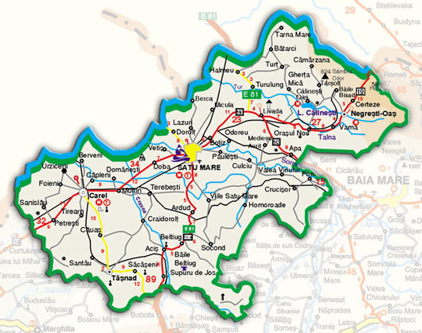
Model dezvoltare concentrică
Comuna Moftin -
legatură între polul de dezvoltare Satu Mare şioraşul Carei
Judeţul
Satu Mare

Direcții dezvoltare a comunei Moftin pe ruta Satu Mare și Carei

Obiectivele principale pentru strategia de dezvoltare 2021-2027
- Finalizarea rețelelor edilitare de gaz, canalizare, asfaltarea drumurilor;
- Implementarea unor politici demografice – locuințe sociale și facilități, locuri de case;
- Înființarea și dezvoltarea învățământului dual-profesional în învățământul public;
- Elaborarea unui plan peisagistic pentru fiecare localitate (locuri de joacă, zone verzi) și implementarea acestora;
- Construirea unui nou sediu administrativ;
- Gestionare integrată a deșeurilor.

Investiții planificate în satul Moftinu Mic (reședința comunei):
- Modernizarea drumurilor publice în interiorul satului Moftinu Mic, comuna Moftin (Angel Saligny);
- Reabilitarea sistemului de iluminat public (AFM);
- Amenajarea, în extravilanul localității, a unor noi tronsoane de drumuri agricole (AFIR);
- Construcție pistă pentru biciclete (PNRR, AFM, ROHU);
- Amenajarea unui teren sintetic de sport;
- Amenajarea unui spațiu pentru activități sportive și de recreere: parc, loc de joacă, pista pentru biciclete pe amplasamentul aflat în apropierea Sălii de sport din localitate;
- Amenajarea unei stații pentru colectarea și sortarea selectivă a deșeurilor;
- Dezvoltarea infrastructurii de alimentare a vehiculelor cu energie electrică - Achiziționarea și montarea unor stații de încărcare pentru autovehiculele electrice în zona intravilană situată pe DN19-E67 Moftinu Mic (AFM);
- Construcția unui nou sediu administrativ (SF – elaborat, proiect depus în cadrul CNI);
- Înființarea unui Parc Industrial (amenajare și organizare);
- Amenajarea unor ateliere de lucru pentru învățământul dual în cadrul fostelor clădiri ale școlilor din localitate;
- Construcția unei creșe (sau reabilitarea unei clădiri aflată în proprietatea UAT);
- Acordarea de locuri de casă pentru tineri.

Investiții planificate în satul Domănești:
- Modernizarea drumurilor publice în interiorul satului Domănești, comuna Moftin (Angel Saligny);
- Extinderea rețelei de canalizare (CNI);
- Extinderea rețelei de gaz (POIM);
- Construcție pistă pentru biciclete (PNRR, AFM, ROHU);
- Reabilitarea sistemului de iluminat public (AFM);
- Amenajare drumuri agricole în extravilanul localității (AFIR – redepunere proiect);
- Amenajarea unui teren sintetic de sport;
- Construcția unor locuințe pentru tineri;
- Reabilitarea fostului Pichet, amenajarea, dotarea și refuncționalizarea acestuia ca centru social pentru vârstnici;
- Modernizarea drumului comunal DC53 Domănești – Vraja Crasnei;
- Acordarea de locuri de casă pentru tineri.

Investiții planificate în satul Moftinu Mare:
- Modernizarea drumurilor publice în interiorul satului Moftinu Mare, comuna Moftin (Angel Saligny);
- Extinderea rețelei de canalizare (CNI);
- Extinderea rețelei de gaz (POIM);
- Construcție pistă pentru biciclete (PNRR, AFM, ROHU);
- Amenajarea unui teren sintetic de sport;
- Amenajarea și organizarea unui Muzeu Multietnic în aer liber;
- Reabilitarea sistemului de iluminat public (AFM);
- Reabilitatea și amenajarea unui Centru Cultural (redepunere proiect HUSKROUA).

Investiții planificate în satul Istrău:
- Reabilitarea sistemului de iluminat public (AFM);
- Amenajare spațiu de joacă;
- Modernizarea drumurilor publice în interiorul satului Istrău, comuna Moftin (Angel Saligny);
- Construcție pistă pentru biciclete (PNRR, AFM, ROHU);
- Realizare rețea de alimentare cu apă și hidranți stradali (SF în curs de execuție).

Investiții planificate în satul Ghirolt:
- Reabilitarea sistemului de iluminat public (AFM);
- Realizare rețea de alimentare cu apă și hidranți stradali;
- Amenajare spațiu de joacă; Construcție pistă pentru biciclete (PNRR, AFM, ROHU);
- Reglementarea situației juridice și modernizarea drumului județean și a străzilor interioare.

Investiții planificate în satul Sânmiclăuș:
- Reabilitarea sistemului de iluminat public (AFM);
- Extinderea rețelei de distribuție a gazelor naturale (proiect depus în cadrul POIM);
- Amenajarea unui teren sintetic de sport, inclusiv împrejmuirea acestuia și asigurarea iluminatului;
- Amenajarea unui spațiu pentru activități de recreere: parc, loc de joacă, spațiu verde;
- Modernizarea drumurilor publice în interiorul satului Sânmiclăuș, comuna Moftin (Angel Saligny);
- Reglementarea situației juridice și modernizarea drumului județean Moftinu Mic – Sânmiclăuș;
- Introducerea internetului prin cablu în localitate.

Investiții planificate în satul Ghilvaci Gară:
- Amenajarea unui teren sintetic de sport;
- Reabilitarea sistemului de iluminat public (AFM);
- Construcția unor locuințe pentru tineri;
- Construcție pistă pentru biciclete (PNRR, AFM, ROHU);
- Realizarea rețelei de alimentare cu apă (SF realizat din bugetul local);
- Finalizarea modernizării drumului comunal DC153;
- Acordarea de locuri de casă pentru tineri.

Investiții planificate în satul Ghilvaci Sat:
- Extinderea rețelei de gaz (POIM);
- Extinderea rețelei de canalizare (proiect depus în cadrul CNI);
- Reabilitarea sistemului de iluminat public (AFM);
- Construcție pistă pentru biciclete (PNRR, AFM, ROHU);
- Amenajarea unor ateliere de lucru pentru învățământul dual în cadrul fostelor clădiri ale școlilor din localitate.

XI. PRIORITĂŢI

Prioritățile comunei Moftin, stabilite în vederea dezvoltării acestei unități administrativ – teritoriale reprezintă proiectele identificate în vederea soluționării ,,punctelor slabe” menționate în cadrul Analizei SWOT.
Astfel, au fost întocmite fișe de proiect (Planul de acțiune – portofoliul de proiecte prioritare pentru perioada 2021-2027) care cuprind informații de bază referitoare la investițiile viitoare din comună.

Centralizatorul Fișelor de Proiect:
FIȘA DE PROIECT nr. 1 | Modernizarea străzi în comuna Moftin
FIȘA DE PROIECT nr. 2 | Proiectare și extindere rețea de apă în Comuna Moftin
FIȘA DE PROIECT nr. 3 | Reabilitarea rețelei de iluminat public la nivelul comunei
FIȘA DE PROIECT nr. 4 | Managementul integrat al deșeurilor în comuna Moftin - amenajarea unei stații pentru colectarea și sortarea selectivă a deșeurilor
FIȘA DE PROIECT nr. 5 | Construirea unei creșe în comuna Moftin
FIȘA DE PROIECT nr. 6 | Modernizarea rețelei de trotuare în comuna Moftin
FIȘA DE PROIECT nr. 7 | Amenajare peisagistică a comunei Moftin: parcuri, locuri de joacă, spații verzi
FIȘA DE PROIECT nr. 8 | Amenajarea unor piste de biciclete pe raza comunei
FIȘA DE PROIECT nr. 9 | Înființarea unui Centru de Informare Turistică în comună
FIȘA DE PROIECT nr. 10 | Înființarea unui centru de colectare, prelucrare şi valorificare a produselor agricole
FIȘA DE PROIECT nr. 11 | Înființarea Muzeului Multietnic, în aer liber (sat Moftinu Mare)
FIȘA DE PROIECT nr. 12 | Dezvoltarea infrastructurii sportive (amenajarea unor terenuri sintetice în satele comunei Moftin)
FIȘA DE PROIECT nr. 13 | Protecția mediului – Implementarea de sisteme resurse regenerabile – Construire Parc Fotovoltaic / Eolian
FIȘA DE PROIECT nr. 14 | Protecția mediului – Dezvoltarea infrastructurii de alimentare a vehiculelor cu energie electrică - Achiziționarea și montarea unor stații de încărcare pentru autovehiculele electrice în zona intravilană situată pe DN19-E67 Moftinu Mic
FIȘA DE PROIECT nr. 15 | Protecția mediului – Reducerea noxelor emise și a gradului de poluare a aerului prin achiziția de către Primăria Moftin a unui microbuz electric (16 + 1 locuri) și a unui autoturism electric
FIȘA DE PROIECT nr. 16 | Valorificarea potențialului turistic al comunei Moftin prin introducerea într-un traseu turistic a heleșteielor din Moftin
FIȘA DE PROIECT nr. 17 | Promovarea turismului cultural prin introducerea unui traseu turistic al lăcașelor de cult din comună (patrimoniu cultural) - restaurarea / reabilitarea bisericilor pentru introducerea acestora în circuitul turistic
FIȘA DE PROIECT nr. 18 | Digitalizare (Extindere sistem de supraveghere video; digitalizare bibliotecă; realitate virtuală augmentată – promovare turistică și culturală, tradiții; pagină nouă de internet; etc)
FIȘA DE PROIECT nr. 19 | Dezvoltarea învățământului dual prin amenajarea unor ateliere de lucru în cadrul fostelor clădiri ale școlilor din localitate
FIȘA DE PROIECT nr. 20 | Reabilitatea unei clădiri și amenajarea unui Centru Cultural
FIȘA DE PROIECT nr. 21 | Reabilitatea unei clădiri și amenajarea unui centru social pentru vârstnici
FIȘA DE PROIECT nr. 22 | Amenajare drumuri agricole în extravilanul localităților
FIȘA DE PROIECT nr. 23 | Înființarea unui Parc Industrial (amenajare și organizare)
FIȘA DE PROIECT nr. 24 | Extinderea rețelei de canalizare în comuna Moftin
FIȘA DE PROIECT nr. 25 | Realizarea rețelei de canalizare ape pluviale în comuna Moftin
FIȘA DE PROIECT nr. 26 | Reabilitarea, modernizarea și dotarea Căminului cultural din satul Domănești

Obiectivele strategice ale comunei, pe termen lung, sunt:
- Gestionarea eficientă a patrimoniului rural și a fondurilor publice și întocmirea de proiecte pentru atragerea de fonduri nerambursabile;
- Dezvoltarea relațiilor de parteneriat cu instituții și organizații din țară și străinătate;
- Responsabilizarea cetățenilor cu privire de rolul lor în îmbunătățirea serviciilor oferite de Primărie și realizarea unui cadru adecvat de informare a acestora în legătură cu perspectiva de dezvoltare a localității;
- Îmbunătățirea infrastructurii comunale.

XII. ADMINISTRAŢIA PUBLICĂ LOCALĂ A COMUNEI MOFTIN

12.1 Descrierea Primăriei comunei Moftin – Consiliul Local
Primăria comunei Moftin funcționează în baza OUG nr. 57/2019 privind codul administrativ, cu modificările și completările ulterioare, având o activitate de interes public. Primăria a fost înființată în jurul anului 1850, data exactă nefiind cunoscută.
Primăria comunei Moftin este instituția publică cu activitate permanentă, care duce la îndeplinire, efectiv, hotărârile Consiliului Local, soluționează problemele curente ale colectivității locale și se constituie din: primar, viceprimar, secretarul comunei și aparatul propriu al Consiliului Local.
Primăria Comunei Moftin efectuează direct sau prin subcontractanți servicii de administrație publică locală destinate să satisfacă necesitățile, așteptările și cerințele cetățenilor și ale altor părți interesate.
Misiunea Primăriei comunei MOFTIN este de a identifica și a soluționa nevoile comunității prin furnizarea unor servicii de calitate, bazate pe competență, transparență, echitate, eficiențăși eficacitate, de a stimula și sprijini creșterea prosperității comunei Moftin și a bunăstării cetățenilor acesteia. Obiectivul general al primăriei țintește dezvoltarea economică a comunei.
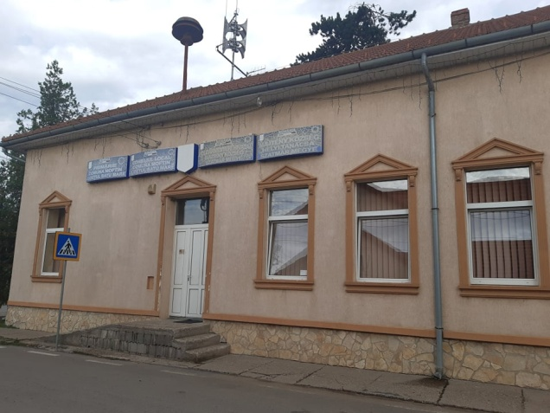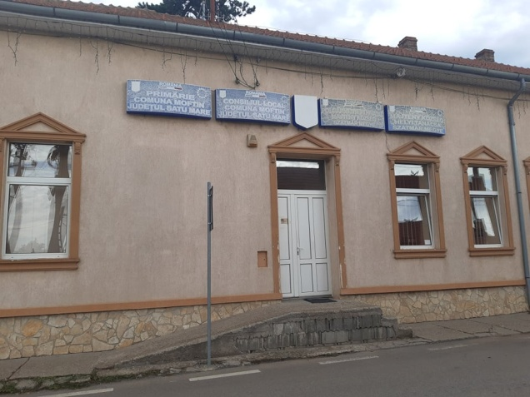
Primăria Comunei Moftin

Activitatea de prestări de servicii de administrație publică locală este de regulă reglementată în legi și hotărâri la nivel național, precum și prin hotărâri ale organelor de conducere ale instituției.
Primăria comunei reprezintă o structură funcțională constituită din primar, viceprimar, secretar și aparatul propriu de specialitate al Primarului comunei Moftin, care duc la îndeplinire Hotărârile Consiliului Local al comunei Moftin și dispozițiile Primarului.
Conform legislației românești, prin OUG nr. 57/2019 privind codul administrativ, cu modificările și completările ulterioare, comuna Moftin este persoana juridică care are un patrimoniu, un buget propriu și hotărăște în ceea ce privește administrarea intereselor publice locale, exercitând, în condițiile legii, autoritatea publică în Comuna Moftin. Autoritățile publice locale sunt Primarul – ca autoritate executivă, și Consiliul Local – ca autoritate deliberativă.
Aparatul de lucru al Primarului Comunei Moftin este format din entitățile funcționale stabilite prin organigrama aparatului propriu de specialitate aprobată prin Hotărâre a Consiliului Local al comunei Moftin și cuprinde următoarele compartimente: contabilitate, urbanism, fond funciar, agricol, gospodăresc, mediu, asistență socială. La acestea se adaugă Secretarul comunei.
Principalele procese derulate în activitatea instituției sunt următoarele:
- Administrarea bunurilor din patrimoniul comunei (clădiri, terenuri, etc.);
- Furnizarea serviciilor de utilitate publică;
- Colectarea și utilizarea taxelor locale, administrarea bugetului local conform nevoilor locale;
- Coordonarea dezvoltării prin servicii de urbanism şi amenajarea teritoriului, control și disciplină în construcții;
- Servicii sociale și autoritate tutelară;
- Stare civilă;
- Agricol;
- Sprijinirea dezvoltării durabile locale prin instrumente economice, sociale, de mediu, culturale, educaționale, etc.;
- Orientarea și informarea cetățeanului;
- Organizarea și derularea colaborării cu alte instituții;
- Administrație internă şi personal.
În exercitarea activităților, Primăria comunei Moftin angajează personal, achiziționează și utilizează produse / servicii / lucrări.
În principal, veniturile primăriei sunt formate din taxele și impozitele percepute populației comunei şi persoanelor juridice care au sediul în localitatea Moftin și care își desfășoară activitatea pe raza comunei. Bugetul local pe ultimii trei ani a fost următorul:

Anul | Bugetul definitiv | Dare de seamă – realizări (cheltuieli)
2018 | 9.878.150 | 5.259.677
2019 | 13.998.800 | 6.875.023
2020 | 25.703.100 | 9.374.846

La finalul anului 2020 Primăria comunei Moftin avea 17 angajați dintre care 2 demnitari, o funcție de conducere, 14 funcții de execuție. Dintre cele 14 funcții de execuție 8 sunt funcționari publici și 6 personal contractual. Consiliul Local este format din 13 consilieri, inclusiv viceprimarul.
Primăria își desfășoară activitatea într-o clădire din centrul comunei care are 8 birouri și o sală de ședințe. Din punct de vedere al echipamentelor, primăria deține un număr de 10 calculatoare, 10 imprimante, 2 fax-uri, 2 copiatoare, 2 autoturisme, 1 tractor,1 buldoexcavator, 2 autoutilitare pentru salubrizare, alte echipamente/utilaje.
Primăria comunei Moftin și-a luat un angajament ferm în ceea ce privește susținerea domeniului sanitar, educațional, patrimoniul cultelor, protejarea mediului și siguranța cetățenilor.

12.2 Date de contact

PRIMĂRIA COMUNEI MOFTIN, str. Principală nr. 219
COMUNA MOFTIN, 447200
Județul Satu Mare
Tel: 004-0261/875.021
Fax: 004-0261/875.021
Web: www.primariamoftin.ro
E-mail: primariamoftin@yahoo.com
primariamoftin@gmail.com

Primar: DAVID GHEORGHE
Viceprimar: MERKER IOSIF
Secretar: NICOLETA ELENA DANCIU

XIII. CADRUL DE IMPLEMENTARE A PLANULUI STRATEGIC DE DEZVOLTARE A COMUNEI MOFTIN PENTRU PERIOADA 2021-2027

13.1 Monitorizarea, evaluarea și ajustarea Planului Strategic de Dezvoltare a Comunei Moftin pentru perioada 2021-2027
Implementarea Planului Strategic de Dezvoltare a Comunei Moftin pentru perioada 2021-2027 se va derula pe etape care vor fi organizate în funcție de resursele existente la momentul respectiv și de prioritățile locale. Validarea acestui document se va realiza prin participarea locuitorilor și a actorilor locali din Comuna Moftin la deciziile administrative, aceasta având un caracter continuu. În procesul de implementare, monitorizare, evaluare și ajustare a Planului Strategic de Dezvoltare a Comunei Moftin pentru perioada 2021-2027, conducerea primăriei are rolul de a reaminti constant celor implicați faptul că acest document de dezvoltare locală este un document al întregii comunități, nu este al unei persoane sau instituții, al unui partid sau organizații. Planul Strategic de Dezvoltare a Comunei Moftin pentru perioada 2021-2027 trebuie asumat de către Consiliul Local care va stabili o ordine a priorităților și prin bugetul existent le va finanța și/sau co-finanța. Monitorizarea implementării acestui document are la bază comunicarea eficientă între toți factorii implicați în procesul de dezvoltare durabilă a comunei, atât a personalului din rândul administrației publice locale cât și a celor din afara acesteia. Prin evaluarea rezultatelor implementării Planului Strategic de Dezvoltare a Comunei Moftin pentru perioada 2021-2027 se va putea analiza și aprecia îndeplinirea obiectivelor propuse prin analiza efectelor măsurilor asupra vieții social-economice, culturale, a mediului de afaceri şi în general asupra calității vieții populației Comunei Moftin.
Evaluarea va fi realizată intern (în cadrul administrației publice locale) prin implicarea unui grup operativ creat pentru acest scop. Rezultatele obținute în urma evaluărilor periodice se vor face publice, actorii locali având astfel șansa de a-și exprima opinia. Comunicarea între administrația locală, grupurile de interes și cetățeni este importantă pentru a păstra și întări încrederea în administrația locală, chiar dacă rezultatele dezvoltării nu vor fi întotdeauna cele dorite. Procesul de monitorizare va fi unul continuu și se va derula în toate stadiile de implementare a Planului Strategic de Dezvoltare. Procedura de evaluare, însă, se va realiza periodic, în diverse momente în decursul perioadei 2021-2027, dar în mod obligatoriu cel puțin o data pe an, urmărind niște teme generale: relevanța intervenției față de nevoile comunității din Moftin; măsura în care intervențiile își ating obiectivele (eficiența intervențiilor); cât de eficient au fost utilizate resursele pentru obținerea rezultatelor preconizate; măsura în care efectele asupra comunității se datorează intervențiilor propuse prin prezentul document; măsura în care rezultatele obținute în urma intervențiilor sunt sustenabile, fiind păstrate și chiar dezvoltate pe viitor în cadrul comunității din Moftin.
Monitorizarea şi evaluarea Planului Strategic de Dezvoltare a Comunei Moftin pentru perioada 2021-2027 se va face utilizând indicatorii identificați pentru fiecare direcție strategică de dezvoltare a comunei și pentru fiecare proiect în parte (fișele de proiect). Indicatori urmăriți: număr cereri de finanțare depuse, nr. proiecte implementate, valoarea fondurilor gestionate per unitate de timp, evoluția veniturilor proprii ale Comunei Moftin, nr. parteneriate stabilite între actorii locali și diverse organizații externe în beneficiul comunei și al locuitorilor per unitate de timp, nr. inițiative locale de dezvoltare a diverselor sectoare de activitate culturală, turistică, de mediu etc
Planul Strategic de Dezvoltare a Comunei Moftin va fi revizuit periodic pentru a se evalua succesul eforturilor de implementare și a se lua toate măsurile ca planul să rămână valabil pe măsură ce comunitatea evoluează. Revizuirea conținutului acestui document va ține seama de rezultatele monitorizării implementării și evaluării impactului Planului Strategic de Dezvoltare până la momentul revizuirii; de evoluția bugetului local; de posibile modificări de ordin legislativ care pot afecta dezvoltarea Comunei Moftin; de modificări în strategiile naționale, regionale sau județene care pot avea efecte directe asupra comunei.

XIV. CONCLUZII

Caracteristic funcționării sistemelor administrative este aceea de întărire a democrației. Administrația locală trebuie să răspundă în mod eficient și eficace nevoilor locale și să fie ,,contabilizată” de propriul electorat. Deși serviciile de bază sunt asigurate de către, sau în numele administrației publice locale, instrumentele prin care se dorește îmbunătățirea eficienței și eficacității serviciilor publice sunt proiectate de către guvern.
În contextul descentralizării, sistemele de servicii ale administrației publice locale trebuie comparate între unitățile administrativ teritoriale, în scopul obținerii unei coerențe a actului de conducere, din punct de vedere al performanțelor serviciilor asigurate populației.
Astăzi, administrația locală are de făcut mai multe, cetățenii doresc mai mult în termeni cantitativi și calitativi. Astfel, trebuie identificate resursele financiare pentru realizarea investițiilor și implementarea programelor care contribuie la creșterea calității vieții locuitorilor din mediul rural. Atunci când vorbim de calitatea serviciilor, nu putem omite faptul că administrația nu funcționează după un principiu important al economiei de piață: competiția. Dacă nu poate lucra precum sectorul privat, administrația publică poate împrumuta cel puțin instrumentele cu care acest sector lucrează: sistemul de control și sistemul de evaluare al performanțelor.
Unul dintre fundamentele unei administrații publice democratice și eficiente constă în consolidarea procesului de descentralizare administrativă și financiară.
Din punct de vedere politic, Strategia de dezvoltare locală a comunei Moftin trebuie asumată de către Consiliul Local al comunei. Acesta va stabili o ordine a priorităților, prevăzând în bugetul anual sume destinate finanțării totale sau parțiale a proiectelor de investiții.
În acest mod se pot raționaliza alocațiile financiare și proiectele care se întind pe o perioadă mai lungă de timp. Consiliul Local este cel care poate modifica și chiar schimba total această strategie, în funcție de evoluția ulterioară a situației sociale, politice și economice din comună.

Condiții de implementare a strategiei de dezvoltare:
- acordul și susținerea planului de către cetățeni și politicieni;
- susținerea din partea sectorului privat a planului de dezvoltare a serviciilor;
- informarea permanentă a cetățenilor privind progresul implementării planului.

Bibliografie:

- Monografia comunei Sânmiclăuș, județul Satu Mare, Silviu Orha, Tipografia Cyber Print, Oradea, 2004
- Institutul de Cercetări pentru Pedologie şi Agrochimie ICPABucurești
- Arhiva și bazele de date ale Primăriei comunei Moftin
- Informațiile furnizare de către Direcția Județeană de Statistică Satu Mare
- Informațiile furnizare de către AJOFM Satu Mare
- Raport elaborat de către Ministerul Muncii, Familiei și Protecției Sociale, 2018
- Planul de dezvoltare al Regiunii de Nord-Vest 2021-2027

Alte surse:
www.primariamoftin.ro
www.nord-vest.ro
www.fonduri-structurale.ro
www.cjsm.ro
www.onrc.ro
www.satumare.insse.ro

https://www.fonduri-structurale.ro/2021-2027
Asociație interregională creată în anul 1997
Organizația pentru Cooperare şi Dezvoltare Economică (OCDE)
https://satumare.insse.ro/
Buletinul statistic lunar – noiembrie 2020
Raport elaborat de către Ministerul Muncii, Familiei și Protecției Sociale, 2018
2018 (INS)
AJOFM Satu Mare
Acea categorie a populației care dispune de ansamblul capacităților fizice și intelectuale care îi permit să desfășoare o muncă utilă în una din activitățile economiei naționale. Resursele de muncă includ populația în vârstă de muncă, aptă de a lucra, precum și persoanele sub și peste vârsta de muncă aflate în activitate.
INS
www.cjsm.ro
Planul de dezvoltare al Regiunii de Nord-Vest 2021-2027
https://www.onrc.ro/index.php/ro/statistici?id=240
SRL D(ebutant)
Conform informațiilor cuprinse în Fișa localității din anul 2011 (Direcția Județeană de Statistică Satu Mare)
Conform datelor furnizate de către Direcția Județeană de Statistică Satu Mare, în luna iulie 2021
Conform ultimelor date statistice oficiale – Recensământul din anul 2011
idem
idem
Inclusiv Ghilvaci Gară
Datele sunt valabile pentru anul școlar 2020-2021
Date valabile pentru anul școlar 2020 - 2021
Conform datelor primăriei din luna septembrie 2021
conform datelor deținute de la Primăria comunei Moftin pentru anul 2020
http://galsudvestsatumare.ro/
Date la nivelul anului 2015
Conform ultimelor date statistice oficiale – Recensământul din anul 2011.
Idem
Conform informaţiilor primite de la Direcţia Judeţeană de Statistică Satu Mare.

